REPÚBLICA BOLIVARIANA DE VENEZUELA
MINISTERIO DEL PODER POPULAR PARA LA EDUCACIÓN UNIVERSITARIA
UNIVERSIDAD POLITÉCNICA TERRITORIAL DEL ESTADO TRUJILLO “MARIO BRICEÑO IRAGORRY”
PROGRAMA NACIONAL DE FORMACIÓN EN INFORMÁTICA
"NÚCLEO UNIVERSITARIO DR. PABLO VILORIA"- LA BEATRIZ

SISTEMA DE GESTIÓN DIGITAL PARA EL INVENTARIO, TRAZABILIDAD Y MOVIMIENTO DE BIENES EN EMPRESA TRUJILLANA DE PROYECTOS, INFRAESTRUCTURA Y VIVIENDA S.A.
Autores:
TSU. Favian Herrera C.I.: 30.600.230
TSU. José Cano C.I: 28.323.346
TSU. Luciana Graterol C.I.: 30.438.421
TSU. Yohelis Colmenares C.I.: 29.539.073
TSU. Zoraly Perdomo C.I.: 30.575.316
Docente Asesor: Dra. Wesley Bentancourt
Tutor Académico: Karina Rodriguez
Tutor Comunitario: Lic. Yenny Araujo

Julio, 2026.

ACTA DE EVALUACIÓN
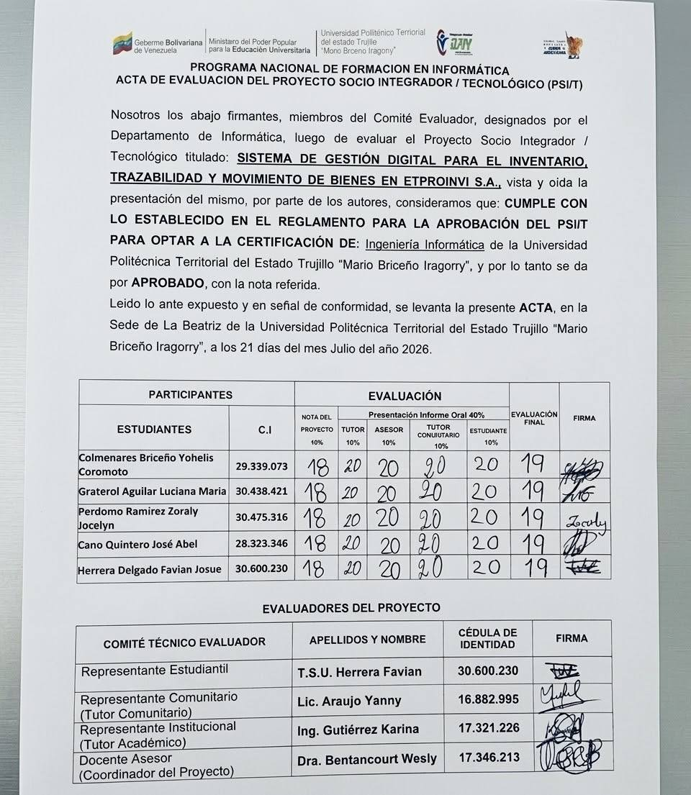
RESUMEN DEL PROYECTO
El presente proyecto sociotecnológico tuvo como objetivo implantar un Sistema de Gestión Digital para el Inventario, Trazabilidad y Movimiento de Bienes en la Empresa Trujillana de Proyectos, Infraestructura y Vivienda S.A. (ETPROINVI S.A.), ubicada en Valera, estado Trujillo. El diagnóstico participativo identificó la dispersión de registros físicos y hojas de cálculo, así como dificultades para consultar el estado y los movimientos de los bienes institucionales. Se empleó la investigación acción participativa para recopilar y validar las necesidades de la Unidad de Bienes, y Scrum para organizar el levantamiento de requerimientos, el diseño, la construcción y la revisión progresiva del producto. La solución web se desarrolló con C#, ASP.NET MVC, MySQL, HTML, CSS y JavaScript. Comprende acceso por roles, registro y consulta de bienes, solicitudes de traspaso y desincorporación, historial de movimientos, etiquetas con códigos QR, notificaciones y reportes. El sistema se presentó a los usuarios, se sometió a verificaciones funcionales y de uso, y se documentaron actividades de instalación, entrega del manual digital y capacitación. El producto centraliza la información y permite consultar la trazabilidad de los bienes, con una base para fortalecer el control institucional. La evidencia del informe describe resultados cualitativos y no establece una medición comparativa de tiempos, errores o costos.
Palabras clave: gestión de bienes; inventario digital; trazabilidad; sistema web; Scrum.
ÍNDICE GENERAL
Contenido Pág.
INTRODUCCIÓN 9
PARTE I. DESCRIPCIÓN DEL PROYECTO 11
Diagnóstico situacional 11
1.1. Descripción del contexto 11
1.1.1. Nombre de la comunidad u organización 11
1.1.2. Naturaleza de la organización 11
1.1.3. Localización geográfica 16
1.1.4. Reseña histórica 18
1.1.5. Organizaciones vinculadas al proyecto 19
Descripción de las visitas comunitarias 20
2.1. Necesidades y problemas relevantes 29
1.2.3. Jerarquización y selección de las necesidades 36
1.2.3.1. Problema central 41
1.2.3.4. Árbol del problema 43
Objetivos del proyecto 50
Justificación e impacto social de la alternativa 56
PARTE II. MARCO TEÓRICO 67
2.1. Antecedentes de la investigación 67
2.2. Bases teóricas 70
2.3. Bases legales 76
2.4. Términos básicos 77
PARTE III. MARCO METODOLÓGICO 79
3.1.1. Modalidad de la investigación 80
3.2. Técnicas e instrumentos de recolección de datos 82
3.3. Procesamiento y análisis de datos 84
3.4. Metodología para la solución tecnológica 85
3.4.1. Fases de ejecución 87
PARTE IV. PRODUCTO FINAL 95
4.1. Desarrollo de los planes de acción 96
4.1.1. Requerimientos y planificación del producto 96
4.1.2. Modelado y diseño de la solución 110
4.1.3. Desarrollo y construcción del sistema 113
4.2. Desarrollo de la propuesta según el enfoque metodológico 131
4.2.5. Pruebas del sistema 132
4.3. Evaluación y seguimiento del proyecto 134
4.3.1. Pruebas de usabilidad y aceptación 135
4.3.3. Instalación e implantación 135
4.3.4. Documentación del sistema 137
4.3.5. Capacitación a usuarios finales 138
4.3.6. Soporte técnico y cierre 139
PARTE V. CONCLUSIONES Y RECOMENDACIONES 141
5.1. Conclusiones 141
5.2. Recomendaciones 142
REFERENCIAS BIBLIOGRÁFICAS 143
ÍNDICE DE CUADROS
Cuadro Pág.
Cuadro N.º 1. Matriz FODA. 33
Cuadro N.º 2. Matriz CAME. 34
Cuadro N.º 3. Matriz de Priorización. 39
Cuadro N.º 4. Matriz de Decisión. 48
Cuadro N.º 5. Propósitos u objetivos del proyecto. 54
Cuadro N.º 6. Plan de acción según la metodología Scrum adaptada al proyecto sociotecnológico. 91
Cuadro N.º 7. Roles, funciones y restricciones del sistema. 98
Cuadro N.º 8. Requerimientos funcionales y criterios de aceptación. 98
Cuadro N.º 9. Requerimientos no funcionales y forma de verificación. 100
Cuadro N.º 10. Roles Scrum aplicados en el desarrollo del producto final. 101
Cuadro N.º 11. Product Backlog del Sistema de Gestión Digital para el Inventario, Trazabilidad y Movimiento de Bienes. 102
Cuadro N.º 12. Sprint Backlog del Sistema de Gestión Digital para el Inventario, Trazabilidad y Movimiento de Bienes. 106
Cuadro N.º 13. Verificaciones funcionales y evidencia disponible. 134
ÍNDICE DE FIGURAS
Figura Pág.
Figura N.º 1. Organigrama. 16
Figura N.º 2. Localización geográfica de la empresa ETPROINVI, S.A. 18
Figura N.º 3. Primera visita a la Comunidad. 23
Figura N.º 4. Segunda visita a la comunidad. 23
Figura N.º 5. Tercera Visita a la Comunidad. 24
Figura N.º 6. Visita formal comunitaria. 25
Figura N.º 7. Carta de Aceptación. 25
Figura N.º 8. Recepción de carta de aceptación. 26
Figura N.º 9. Carta de solicitud de permiso y colaboración. 27
Figura N.º 10. Recolección de información. 28
Figura N.º 11. Suministro de información. 29
Figura N.º 12. Priorización de necesidades. 39
Figura N.º 13. Árbol del Problema. 43
Figura N.º 14. Selección de la alternativa de solución. 45
Figura N.º 15. Alternativas de Solución propuestas por la comunidad. 46
Figura N.º 16. Árbol General del problema y alternativas de solución. 49
Figura N.º 17. Levantamiento y validación de requerimientos. 102
Figura N.º 18. Casos de uso generales por perfil autorizado. 111
Figura N.º 19. Flujo de datos de contexto del sistema. 111
Figura N.º 20. Diseño lógico de la base de datos del sistema. 112
Figura N.º 21. Bosquejo visual de la interfaz gráfica del sistema. 112
Figura N.º 22. Validación del prototipo. 113
Figura N.º 23. Interfaz de inicio de sesión del sistema. 115
Figura N.º 24. Panel principal del Sistema de Gestión Digital. 116
Figura N.º 25. Módulo de bienes registrados. 117
Figura N.º 26. Formulario de registro e incorporación de bienes. 118
Figura N.º 27. Módulo de solicitud de traspaso de bienes. 119
Figura N.º 28. Módulo de solicitud de desincorporación de bienes. 120
Figura N.º 29. Módulo de reporte de pérdida de bienes. 120
Figura N.º 30. Módulo de solicitudes pendientes. 122
Figura N.º 31. Vista de aprobación o rechazo de solicitudes. 123
Figura N.º 32. Historial de movimientos de bienes. 123
Figura N.º 33. Módulo de gestión de etiquetas. 124
Figura N.º 34. Módulo de escáner QR de bienes. 126
Figura N.º 35. Módulo de notificaciones del sistema. 127
Figura N.º 36. Módulo de reportes institucionales. 128
Figura N.º 37. Módulo de gestión de usuarios, roles y permisos. 129
Figura N.º 38. Módulo de recuperación de acceso. 130
Figura N.º 39. Pruebas y validación del sistema terminado. 133
Figura N.º 40. instalación e implantación con Informática. 136
Figura N.º 41. Presentación del Manual de Usuario Digital. 137
Figura N.º 42. Capacitación a los usuarios finales. 138
Figura N.º 43. Soporte, cierre y realimentación. 140
INTRODUCCIÓN
En el ámbito de la ingeniería informática, los sistemas de gestión digital representan una solución técnica indispensable para optimizar la operatividad y la transparencia en las instituciones contemporáneas. La implementación de herramientas automatizadas permite establecer flujos de trabajo estructurados, reduciendo los márgenes de error derivados del procesamiento manual de datos críticos. Para las entidades del sector público, la adopción de estas plataformas no solo implica una modernización administrativa, sino también una garantía de integridad y celeridad en el resguardo de la información institucional.
La Empresa Trujillana de Proyectos, Infraestructura y Vivienda S.A. (ETPROINVI S.A.) enfrenta actualmente desafíos operativos relacionados con la administración de su inventario y el control de bienes. La persistencia de métodos tradicionales basados en registros físicos y hojas de cálculo limita la capacidad de respuesta inmediata ante procesos de auditoría y fiscalización interna. Esta situación justifica plenamente el desarrollo de una solución informática que centralice la información, permitiendo una trazabilidad eficiente desde el ingreso hasta el egreso de los activos institucionales.
El presente proyecto sociotecnológico se fundamenta en la metodología Scrum, lo cual asegura un desarrollo iterativo y colaborativo alineado con las necesidades reales de los usuarios finales. A través de este abordaje, se transita desde el diagnóstico situacional participativo hasta la validación de los módulos del sistema propuesto bajo estándares académicos rigurosos. El propósito final consiste en dotar a la organización de una herramienta robusta que facilite el seguimiento preciso de sus recursos, contribuyendo así al fortalecimiento de la gestión pública en el Estado Trujillo.
La estructura de la investigación se organiza de manera sistemática para cumplir con los objetivos planteados. La Parte I comprende la descripción del proyecto, integrando el diagnóstico situacional, la jerarquización de necesidades y la justificación desde los ámbitos teórico, legal y social. Asimismo, se definen los beneficiarios y propósitos que guían la intervención técnica en la comunidad objeto de estudio. Por su parte, la Parte II constituye el marco referencial, donde se establecen los antecedentes y las bases teóricas que sustentan científicamente la solución propuesta.
Finalmente, el desarrollo metodológico se detalla en la Parte III, que comprende el tipo de investigación, las técnicas de recolección de datos y la metodología de la solución tecnológica. La Parte IV presenta el producto final, desde el levantamiento de requerimientos y el diseño hasta su construcción, pruebas, implantación, documentación y capacitación. La Parte V reúne las conclusiones y recomendaciones; a continuación se incluyen las referencias bibliográficas. Esta organización permite evidenciar la relación entre el problema detectado y la solución tecnológica implementada por el equipo de investigadores.

PARTE I. DESCRIPCIÓN DEL PROYECTO
- Diagnóstico Situacional.
Considerando que el diagnóstico representa el punto de partida del proyecto, reviste gran impacto para las fases sucesivas, ya que, como se pudo evidenciar en el punto anterior, inicialmente se debe investigar lo que rodea al problema en sí, esto debido a que el diagnóstico debe apuntar hacia la pertinencia del proyecto, es decir, debe funcionar como una herramienta que indique si el proyecto será útil para solucionar o mitigar el problema que interesa.
De acuerdo a lo anterior, el diagnóstico situacional plasma la solución de la problemática en la organización, haciendo énfasis en la necesidad de solventar la misma tomando en cuenta que su objetivo es obtener el mayor beneficio al menor costo posible. Por otro lado, expresa la dirección que debe tomar la organización y el conjunto de procesos que se deben realizar para posicionarse de forma exitosa dentro del mercado, también es usada como una herramienta para la toma de decisiones, la acción, el cambio y el desarrollo institucional.
1.1. Descripción del contexto.
1.1.1. Nombre de la Comunidad u Organización
Razón social
La sociedad se denomina, Empresa Trujillana de Proyectos, Infraestructura y Vivienda, S.A. (ETPROINVI, S.A), RIF J-50070336-8
1.1.2. Naturaleza de la organización.
La Empresa Trujillana de Proyectos, Infraestructura y Vivienda S.A. (ETPROINVI, S.A.) se constituye como una entidad con personalidad jurídica y patrimonio propio, adscrita funcionalmente a la Gobernación del Estado Trujillo. Su misión estratégica se orienta hacia la planificación, ejecución y supervisión de proyectos de infraestructura que promuevan el desarrollo habitacional y el bienestar social en la región. Como ente ejecutor, la organización desempeña un rol fundamental en la transformación del entorno urbano y rural mediante la construcción de obras civiles orientadas a satisfacer las demandas de las comunidades.
La estructura organizativa de la institución se encuentra diseñada para garantizar el cumplimiento de sus objetivos estratégicos en el área de infraestructura y vivienda. Dentro de este esquema, la Unidad de Bienes desempeña un rol fundamental, siendo el órgano responsable de la custodia, registro y control de todos los activos muebles e inmuebles que conforman el patrimonio de la empresa. Sus funciones principales incluyen la ejecución de procesos de incorporación, desincorporación y transferencia de activos, así como la asignación de códigos de inventario y la realización de auditorías físicas periódicas. Esta unidad actúa como un eje transversal que asegura la transparencia administrativa y la rendición de cuentas ante los organismos de fiscalización interna y externa, garantizando que el uso de los recursos públicos se realice bajo estrictos estándares de eficiencia y responsabilidad institucional, alineados con el marco jurídico vigente que rige la administración pública nacional.
Misión: La Empresa Trujillana de Proyectos, Infraestructura y Vivienda, S.A. (ETPROINVI, S.A), tiene como misión a través de la coordinación y promoción de su desarrollo, la planificación, formulación, evaluación, seguimiento y control de proyectos para la ejecución de obras, planes de desarrollo en el estado, usando tecnología y diseños en 3D, garantía del buen funcionamiento en la materia competente, sustentado todo ello en una red de comunicación e información con altos estándares de calidad y un recurso humano especializado e identificado con el desarrollo regional.
Visión: Su visión es ser una empresa pionera en elaboración, formulación, ejecución de proyectos y obras de infraestructura en el estado Trujillo, mejorando las condiciones físicas-ambientales de las familias más vulnerables garantizando su bienestar, su participación y satisfacción progresiva, usando tecnologías y diseños en 3D.

Valores y Principios Rectores: La Empresa Trujillana de Proyectos, Infraestructura y Vivienda, S.A. (ETPROINVI, S.A.), rige su funcionamiento y la ejecución de sus proyectos bajo un estricto conjunto de principios éticos y operativos establecidos en el Artículo 7 de su Reglamento Interno. Estos principios garantizan el buen desempeño y el compromiso con el desarrollo regional.
Los Principios Rectores de ETPROINVI son:
- Honestidad: Fundamento esencial para la gestión transparente de los recursos y la información institucional.
- Celeridad: Compromiso con la rapidez y agilidad en la planificación, formulación y ejecución de los proyectos y obras, cumpliendo con los plazos establecidos.
- Transparencia: Garantía de que todas las funciones y proyectos se ejecutan de manera abierta y clara ante la ciudadanía y los entes de control.
- Eficacia: Enfoque en el cumplimiento de los objetivos y la consecución de las metas definidas en cada programa y plan de desarrollo.
- Responsabilidad: Asumir las consecuencias de las acciones y decisiones tomadas en el ejercicio de sus funciones y en el desarrollo de los proyectos que benefician al pueblo trujillano.
Descripción de los Departamentos.
1. Nivel Estratégico: La Junta Administrativa es la máxima autoridad de la empresa.
Junta Administrativa: Es responsable del desarrollo de las actividades, proyectos de construcción, inspección o gerencia de contratos de obras de ingeniería civil, eléctrica, mecánica de instrumentación o de cualquier naturaleza que beneficien al pueblo trujillano.
Presidente: Es el garante y representante legal de la ejecución de los programas, planes y proyectos llevados a cabo por la empresa, así como del funcionamiento interno de la misma.
Vicepresidente: Es el encargado de actuar como órgano de coordinación y ejecución inmediata del Presidente.
Secretario: Se encarga de elaborar, planificar y coordinar la agenda de la junta administrativa.
2. Nivel de Control
Auditoría Interna: Está obligada a realizar el control posterior, vigilancia y fiscalización de sus ingresos, gastos y bienes públicos. Debe cumplir estrictamente con las disposiciones legales vigentes.
Se conforma por la Unidad de control posterior y la Unidad de determinación de responsabilidades.
3. Nivel Táctico (Gerencias Ejecutivas): Este nivel está compuesto por las gerencias responsables de la operatividad central de la empresa.
Gerencia de Administración y Finanzas: Es la ejecutora de planificar, coordinar, dirigir y supervisar todas aquellas actividades relacionadas con los procedimientos administrativos de la empresa. También es responsable de la administración de los bienes muebles e inmuebles existentes o de adquisición futura.
Unidades Integradas: Informática , Bienes , Presupuesto , Contabilidad , Control Interno , Archivo , Rendición , Ingreso , Compra , Ordenamiento de Pago y Tesorería.
Gerencia de Recursos Humanos: Responsable de la coordinación de todas aquellas acciones relacionadas con la organización del sistema de administración del personal. Su objetivo es realizar la correcta búsqueda, selección y adiestramiento del personal.
Unidades Integradas: Registro y Control , Relaciones Laborales y Funcionales , y Seguridad y Salud Laboral.
Gerencia de Servicios Generales y Operaciones: Se encarga del suministro de servicios básicos, mantenimiento y ornato necesarios para el funcionamiento adecuado de la empresa. Esto incluye la gestión de la calidad de servicios como electricidad y agua, el mantenimiento en el parque automotor, y la implementación de medidas de vigilancia y seguridad laboral.
Unidades Integradas: Operaciones , Automotriz y Mantenimiento.
Gerencia de Proyectos, Infraestructura y Diseño 3D: Es la responsable de la ejecución de los programas, planes y proyectos llevados a cabo anualmente por la empresa.
Unidades Integradas: Formulación y Evaluación de Proyectos , Sala de Diseño 3D y Ejecución.
4. Nivel de Apoyo
Consultoría Jurídica: Ejerce la representación legal de la empresa ante los órganos jurisdiccionales , además de otras funciones inherentes al cargo.
Atención al Ciudadano: Implementa estrategias orientadas a crear y proyectar un enfoque de influencia sobre la formulación de políticas y el protocolo para una atención con calidad, ágil y oportuna a los habitantes y solicitantes. Busca liderar la atención de la ciudadanía para permitir la satisfacción de los usuarios.
Organigrama de la Empresa
La estructura organizativa de la Empresa Trujillana de Proyectos, Infraestructura y Vivienda S.A. se presenta de forma jerárquica para garantizar un flujo eficiente de la información y las responsabilidades institucionales. Este esquema permite visualizar las líneas de autoridad desde la dirección general hasta las unidades operativas y administrativas. La disposición departamental asegura que los procesos internos se ejecuten de manera coordinada, facilitando la toma de decisiones y el cumplimiento de los objetivos. A continuación, se detalla la representación gráfica de la estructura actual:
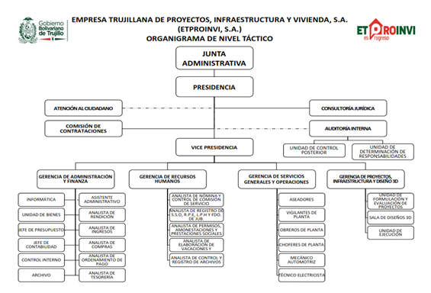
Figura N.º 1. Organigrama.
Fuente: Cano, Colmenares, Graterol, Herrera, Perdomo (2025).
1.1.3. Localización Geográfica.
La sede principal de la Empresa Trujillana de Proyectos, Infraestructura y Vivienda S.A. se encuentra ubicada en el Municipio Valera del Estado Trujillo. Geográficamente, la institución se emplaza en una zona estratégica que facilita la articulación con los diversos entes gubernamentales y la atención directa a los requerimientos de infraestructura de la región. Su ubicación permite la coordinación logística necesaria para la supervisión de obras en los distintos municipios del estado, funcionando como un centro operativo centralizado para la gestión de proyectos habitacionales y de vialidad.
Para una mayor precisión en la ubicación de la entidad, se identifica su domicilio fiscal en la Parroquia Juan Ignacio Montilla, específicamente en la Avenida Independencia con Calle 10. Esta localización es de fácil acceso para el personal administrativo y los usuarios vinculados a los procesos de licitación y auditoría. A continuación, se presenta la representación cartográfica mediante la herramienta Google Maps, la cual permite visualizar el entorno espacial y los puntos de referencia circundantes que delimitan el área de influencia de la organización:
.Límites de la organización:
Norte: Casa de propietarios desconocidos.
Sur: Supermercado DALE Market.
Este: Avenida Bolívar.
Oeste: Casa de propietarios desconocidos
A continuación, se presenta la ubicación geográfica de la empresa ETPROINVI, S.A. a través de la aplicación Google Maps.
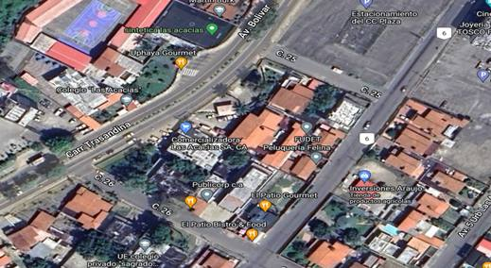
Figura N.º 2. Localización geográfica de la empresa ETPROINVI, S.A.
Fuente: Google Maps (2025)
1.1.4. Reseña Histórica.
La Empresa Trujillana de Proyectos, Infraestructura y Vivienda S.A. (ETPROINVI S.A.) surge como una respuesta estratégica del Ejecutivo Regional para consolidar el desarrollo habitacional y la infraestructura pública en el Estado Trujillo. Desde su fundación, la institución ha operado como un ente ejecutor adscrito a la Gobernación, asumiendo la responsabilidad de coordinar, supervisar y ejecutar obras civiles de alto impacto social. Su trayectoria está marcada por la adaptación constante a las políticas públicas nacionales, orientando sus esfuerzos hacia la mejora de la calidad de vida de los ciudadanos a través de la gestión eficiente de recursos destinados al hábitat y la vivienda.
A lo largo de su proceso evolutivo, la organización ha fortalecido su estructura interna para garantizar el cumplimiento de las metas gubernamentales y la transparencia administrativa. La gestión de activos y bienes nacionales ha sido un pilar fundamental en su operatividad, lo que impulsó la creación de departamentos técnicos encargados de la custodia del patrimonio institucional. En la actualidad, ETPROINVI S.A. se encuentra en un proceso de transformación tecnológica, reconociendo la necesidad de migrar sus procesos manuales de inventario hacia sistemas automatizados que aseguren la celeridad y la integridad de la información en concordancia con las leyes de simplificación de trámites administrativos vigentes.
1.1.5. Nombre de las Organizaciones vinculadas al Proyecto.
El Proyecto se encuentra vinculado a las siguientes organizaciones:
- Empresa Trujillana de Proyectos, Infraestructura y Vivienda, S.A. (ETPROINVI, S.A.), en función de su problemática.
- Universidad Politécnica Territorial del Estado Trujillo “Mario Briceño Iragorry”, como ente formador y facilitador del proyecto

  - Problemas, Necesidades o Intereses del Contexto
    - Descripción del Diagnóstico Situacional.
La descripción del diagnóstico situacional consiste en un proceso detallado de identificación de los elementos que componen la realidad estudiada, analizando las características, las interacciones y los factores que influyen en una situación específica. Esto permite comprender la magnitud y naturaleza de los problemas, necesidades u oportunidades, para desarrollar soluciones apropiadas y diseñar estrategias adecuadas (Hernández, 2014, pág. 49).

Descripción de las visitas comunitarias
En el marco de la investigación acción participativa (IAP), las visitas comunitarias se presentan como una herramienta fundamental para establecer un diálogo directo y constructivo con los miembros de la comunidad. Estas visitas permiten no solo la recolección de información valiosa sobre las necesidades y problemáticas locales, sino también la creación de un espacio de confianza y colaboración entre los investigadores y los participantes.

En este sentido, las visitas comunitarias son un paso esencial en la investigación, ya que permiten construir un conocimiento compartido que guiará las futuras acciones y estrategias a implementar. A continuación, se describen las visitas comunitarias realizadas en la Empresa ETPROINVI, S.A.

En cuanto a las normas mencionadas, se ha logrado contactar con la comunidad seleccionada, la Empresa Trujillana De Proyectos, Infraestructura Y Vivienda S.A. En este contexto, el equipo investigador se propuso a conversar con la administradora Lcda. Yenny Araujo, donde se le explicó que es un grupo de estudiantes universitarios cursantes en la carrera de informática, los cuales les corresponde ejecutar un proyecto socio tecnológico, el cual ella aceptó.
Los investigadores apreciaron un ambiente laboral, agradable y tranquilo; y una buena atención de parte de la gerente. La empresa cuenta con servicio de internet, edificación propia amplia y vehículos propios tanto particulares como de carga. Cabe resaltar que, poseen equipo tecnológico anticuado y vehículos inoperativos.

Luego, se visitó a la Empresa, con la inquietud de aplicar una entrevista, al conversar con la Lcda. Yenny Araujo, la responsable del departamento de administración. En dicha reunión, la licenciada expuso la situación actual de la comunidad mencionada y los desafíos que enfrentaba la comunidad en dicha materia.

Con lo señalado anteriormente, la encuesta realizada al gerente administrativo de la organización; dio a conocer la necesidad de contar con un sistema de administración para mejorar la eficiencia operativa y optimizar los procesos internos, es necesario desarrollar un sistema de administración que sirva como una herramienta para maximizar la eficiencia operativa. Esta plataforma debe ofrecer a los empleados, una mayor comodidad a la hora de trabajar una visión general para la obtención de información de la empresa, así como un detallado portafolio de los proyectos de infraestructura más exitosos. Además, incluirá herramientas de gestión de proyectos que permitirán al equipo interno realizar un seguimiento más eficiente de las tareas, plazos y recursos asignados.

En lo que concierne al ámbito de informática, tiene como interés en equiparse con equipos informáticos de última generación, tales como equipos de redes robustas, sistemas de comunicación avanzados y servidores sofisticados. Estas tecnologías permiten optimizar los procesos internos, agilizar la toma de decisiones y mejorar la comunicación entre los diferentes departamentos, lo que se traduce en un aumento significativo de la eficiencia y productividad. Este interés surge a raíz de que los equipos informáticos se encuentran defectuosos y obsoletos en su mayoría, lo que afecta directamente su productividad.

Como también, problemas en la seguridad de la información digital de los equipos informáticos, contra amenazas como virus, malware y ransomware; la pérdida de datos debido a fallos del servidor, desastres naturales o errores humanos.

Descripción de las Visitas a ETPROINVI, S.A.
El proceso de diagnóstico situacional se fundamentó en la recolección de información primaria mediante una serie de encuentros técnicos realizados en la sede de la institución. Estas actividades permitieron contrastar la realidad operativa con los requerimientos tecnológicos propuestos, fundamentando la investigación en la observación directa y el diálogo constante con el personal responsable. Al respecto, Arias (2016) sostiene que la observación consiste en la visualización sistemática de cualquier hecho o fenómeno que se produce en la naturaleza o la sociedad, en función de unos objetivos de investigación preestablecidos. A través de este abordaje, se identificaron los nudos críticos en la gestión de bienes que sustentan la propuesta actual. Los detalles de los encuentros se describen a continuación:

​Visita N° 1:
El día 28 de octubre de 2025, se realizó la Visita № 01 con el objetivo de efectuar el reconocimiento inicial de las instalaciones y establecer contacto formal con la Lcda. Yenny Araujo. Durante este primer abordaje, se logró conocer los espacios físicos de los distintos departamentos y se apreció un ambiente laboral receptivo. No obstante, se observó de manera preliminar la existencia de equipos tecnológicos obsoletos y vehículos inoperativos, lo cual sirvió como un primer indicador de las necesidades urgentes de la empresa.

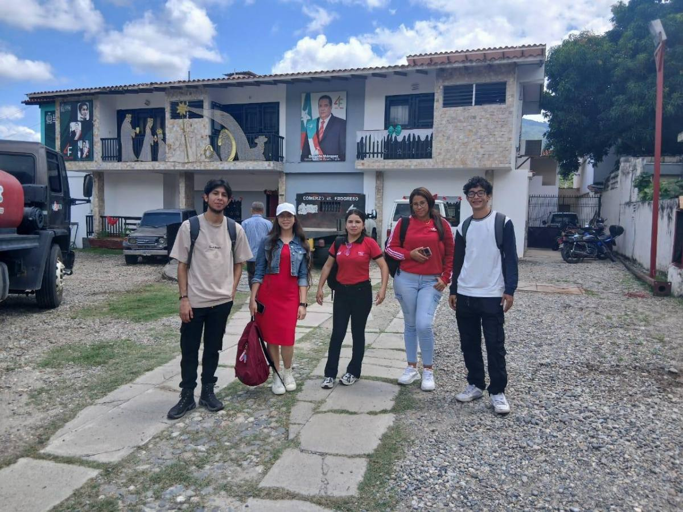
Figura N.º 3. Primera visita a la Comunidad.
Fuente: Investigadores (2025)

​Visita N° 2:
El día 31 de octubre de 2025, se llevó a cabo la Visita № 02, la cual se centró en un análisis profundo de la problemática institucional a través de una entrevista con la gerencia administrativa con la gerencia administrativa. En esta reunión, la responsable del área expuso los desafíos operativos que enfrenta la organización debido a la carencia de herramientas digitales especializadas. La información recopilada permitió confirmar la necesidad de implementar un sistema de gestión que optimice los procesos internos y eleve los niveles de eficiencia operativa general.

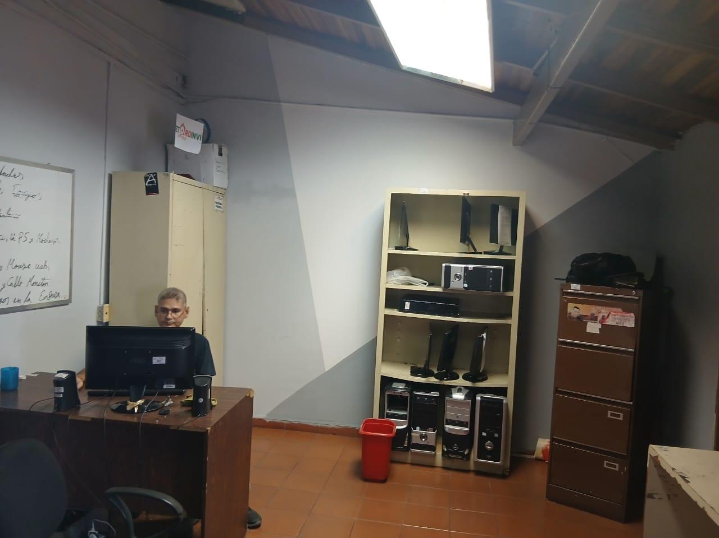
Figura N.º 4. Segunda visita a la comunidad.
Fuente: Investigadores (2025)

​Visita N° 3:
El día 05 de noviembre de 2025, se ejecutó la Visita № 03, dedicada específicamente al levantamiento técnico de los equipos informáticos existentes en la sede. El equipo de investigadores constató el estado de obsolescencia del hardware, identificando fallas críticas en los sistemas de protección eléctrica y la inexistencia de un servidor dedicado. Además, se determinó la vulnerabilidad de la información digital ante posibles amenazas externas, lo cual reforzó la justificación técnica para el desarrollo de una solución robusta y segura.

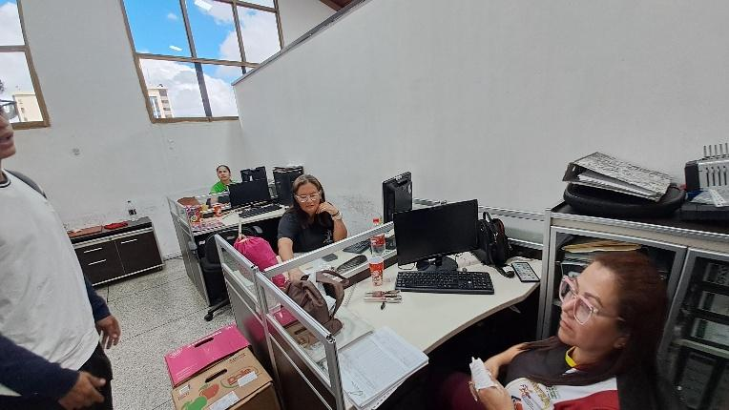
Figura N.º 5. Tercera Visita a la Comunidad.
Fuente: Investigadores (2025)

​Visita N° 4:
El día 11 de noviembre de 2025, se realizó la Visita № 04 con el propósito de formalizar los trámites institucionales mediante la entrega formal de la carta de solicitud que precedió a la aceptación institucional. Este encuentro permitió asegurar que todos los niveles gerenciales estuvieran informados sobre el alcance del proyecto sociotecnológico a ejecutar. La actividad marcó el inicio del compromiso formal entre la universidad y la empresa, estableciendo los acuerdos necesarios para garantizar el flujo de información requerido durante las siguientes fases de la investigación.

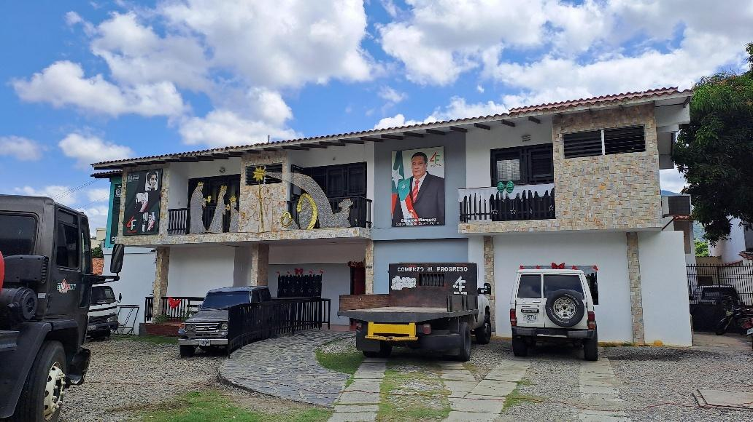
Figura N.º 6. Visita formal comunitaria.
Fuente: Investigadores (2025)
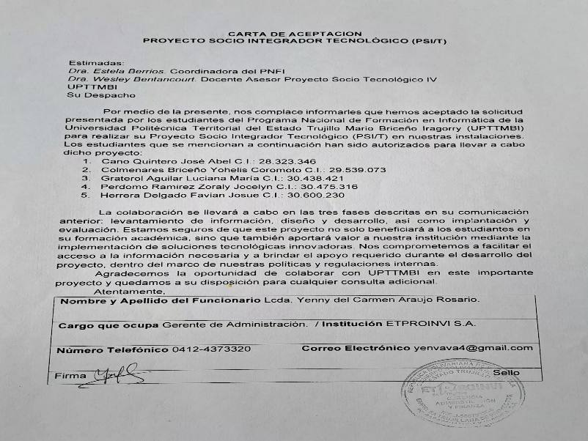
Figura N.º 7. Carta de Aceptación.
Fuente: Investigadores (2025)

​Visita N° 5:
El día 12 de noviembre de 2025, se procedió a la Visita № 05 para la recepción oficial de la carta de aceptación emitida por la dirección de ETPROINVI. Este documento administrativo representa la autorización legal para el desarrollo del sistema en la institución y el libre acceso a los datos operativos de la Unidad de Bienes. Con la obtención de este aval, se validó la viabilidad del proyecto ante las instancias académicas correspondientes, consolidando la alianza estratégica para la modernización de los procesos de inventario.

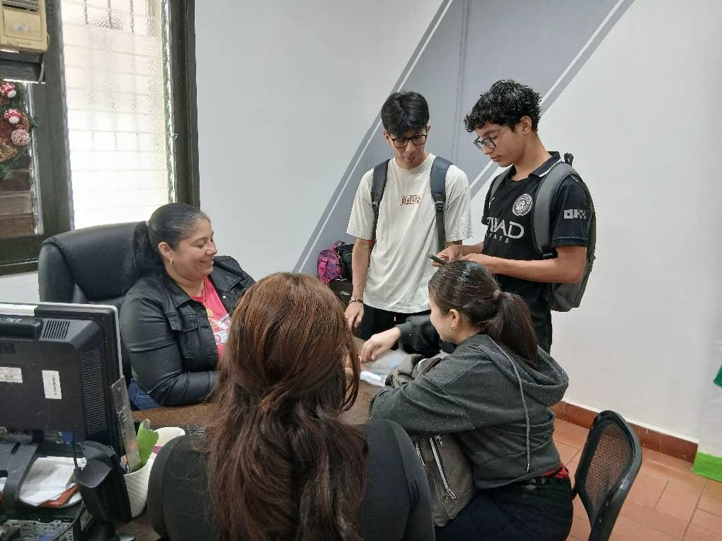
Figura N.º 8. Recepción de carta de aceptación.
Fuente: Investigadores (2025)

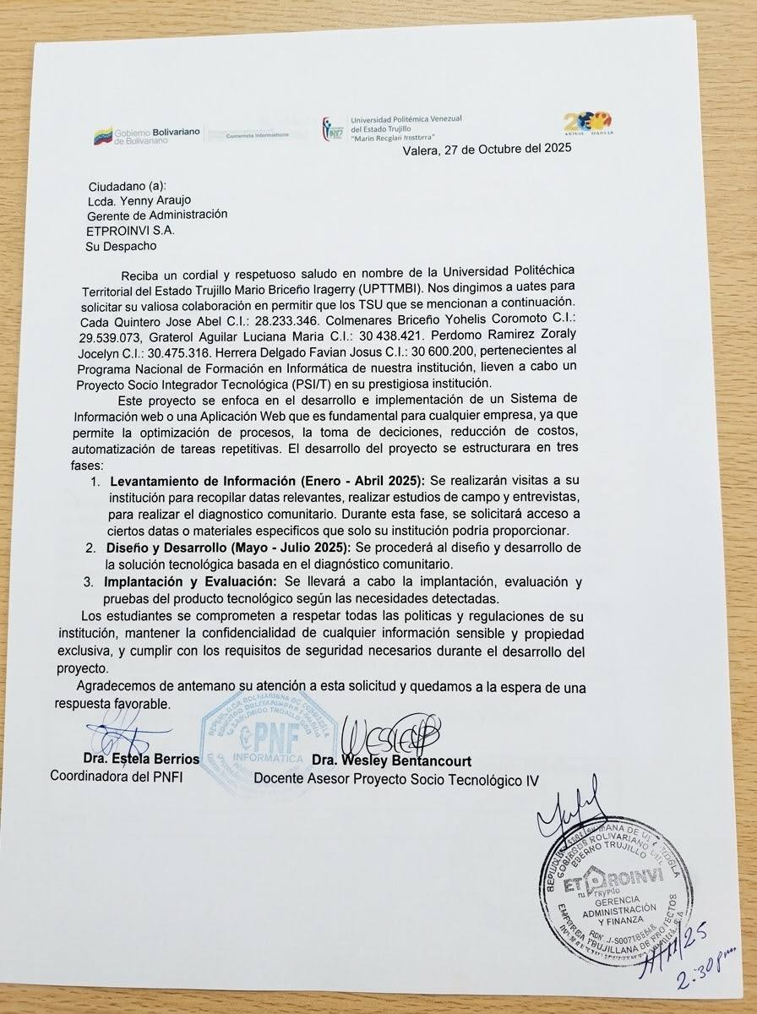
Figura N.º 9. Carta de solicitud de permiso y colaboración.
Fuente: Universidad Politécnica Territorial del Estado Trujillo (2025).

Visita N° 6:
El día 13 de noviembre de 2025, se llevó a cabo la Visita № 06, la cual tuvo una duración de tres horas y consistió en el llenado técnico del Anexo A. Durante esta jornada, se trabajó de forma articulada con el personal administrativo para registrar datos detallados sobre la estructura organizativa y los flujos de trabajo actuales. Esta recolección de información fue vital para definir los requerimientos funcionales del sistema, asegurando que la herramienta tecnológica responda con precisión a las demandas reales de la comunidad.

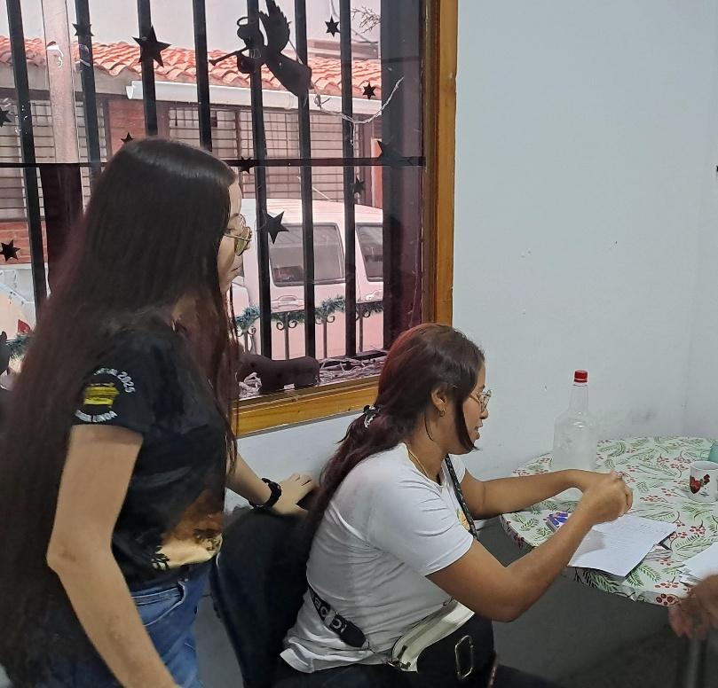
Figura N.º 10. Recolección de información.
Fuente: Investigadores (2025)

Visita N° 7:
El día 14 de noviembre de 2025, se efectuó la Visita № 07, destinada a completar el llenado del Anexo B tras una sesión de trabajo de cuatro horas. En este encuentro final del diagnóstico, se detallaron los aspectos metodológicos, los objetivos específicos y el cronograma de actividades propuesto para la fase de diseño. La participación de todos los integrantes del equipo permitió consolidar la información recabada en visitas previas, sentando las bases formales para la implementación del sistema de gestión de inventario y trazabilidad.

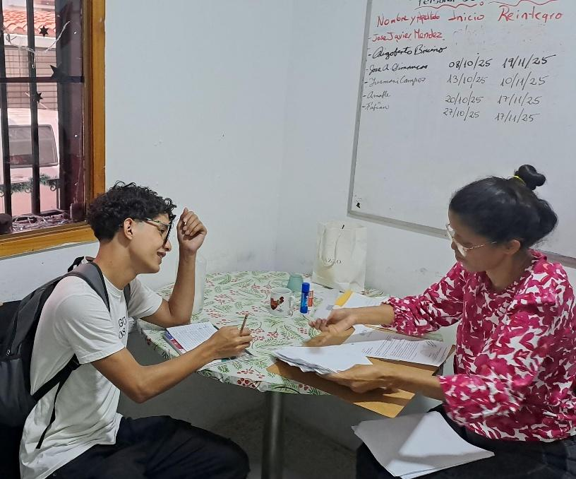
Figura N.º 11. Suministro de información.
Fuente: Investigadores (2025)

‎
    - Identificación de Necesidades
A continuación, se presentarán las necesidades detectadas durante las visitas

2.1. Descripción de Necesidades y Problemas Relevantes
El diagnóstico situacional efectuado en ETPROINVI S.A. revela una brecha significativa entre el mandato institucional de emplear tecnologías de vanguardia y la realidad de su operatividad administrativa interna. Los problemas identificados no solo afectan el flujo de trabajo cotidiano, sino que comprometen directamente el cumplimiento de los principios rectores de celeridad, transparencia y eficacia. Esta desarticulación tecnológica entre el área de diseño y el área administrativa evidencia la necesidad urgente de una transformación digital que armonice los procesos de gestión con los estándares de ingeniería informática que la organización pretende proyectar.

Problemas Generales y de Infraestructura
En esta categoría se agrupan las deficiencias físicas y de soporte técnico que comprometen la integridad del hardware y la continuidad de los servicios digitales. Existe un riesgo crítico derivado de las fallas en la infraestructura eléctrica, debido a que la totalidad de las unidades de alimentación ininterrumpida (UPS) se encuentran inoperativas y un alto porcentaje de los equipos de computación carece de reguladores de voltaje. Esta vulnerabilidad técnica representa una amenaza latente para la integridad de los componentes físicos y para la persistencia de la data almacenada, pudiendo ocasionar pérdidas irreparables de información ante las constantes fluctuaciones del suministro eléctrico en la región.
Asimismo, se identifica una vulnerabilidad severa en la arquitectura de red debido a que el servidor dedicado de la institución sufrió daños irreparables, siendo sustituido por una estación de trabajo de uso genérico (PC) para cumplir funciones de servidor de archivos. Esta configuración improvisada crea un punto único de fallo que compromete la seguridad y disponibilidad de la información de todas las gerencias. La carencia de un entorno de servidor robusto y con redundancia limita la capacidad de implementar sistemas de gestión centralizados de forma segura, incrementando el riesgo de colapso de los servicios informáticos internos y afectando la trazabilidad de los procesos institucionales.
Finalmente, el deterioro físico de la infraestructura y la carencia de suministros logísticos obstaculizan las labores de mantenimiento preventivo y correctivo. La presencia de filtraciones en el área de oficinas representa un peligro constante para el equipamiento tecnológico, mientras que la falta de herramientas especializadas como testers de red, cautines y suministros de impresión (tóner) impide que la Unidad de Informática responda con agilidad a las incidencias técnicas. Esta situación genera un estado de obsolescencia operativa que afecta la productividad general, subrayando la importancia de dotar a los departamentos técnicos de los insumos necesarios para garantizar la sostenibilidad y el correcto funcionamiento del ecosistema digital de la empresa.

Problemas Informáticos y de Gestión
La infraestructura tecnológica y los flujos de información dentro de ETPROINVI S.A. presentan nudos críticos que afectan la eficiencia institucional. Tras la desincorporación del Sistema Integral Anterior (SIA), el cual centralizaba las funciones de administración y talento humano, se produjo una regresión operativa hacia métodos de procesamiento manual. Esta situación ha forzado a los departamentos del nivel táctico a adoptar herramientas de uso genérico para la gestión de procesos cruciales, lo que incrementa la vulnerabilidad de la data y limita la capacidad de respuesta ante las demandas de fiscalización y control interno que rigen a las instituciones del Estado.
La dependencia exclusiva de hojas de cálculo para la contabilidad, la gestión de personal y el inventario de activos evidencia la ausencia de una base de datos centralizada y normalizada. Esta fragmentación de la información genera silos de datos que dificultan la trazabilidad y la integridad de los registros institucionales. Al no contar con un sistema de gestión relacional, la Unidad de Bienes enfrenta riesgos de duplicidad y pérdida de información, lo cual compromete la fiabilidad de los reportes patrimoniales y obstaculiza la toma de decisiones basadas en indicadores precisos y actualizados en tiempo real.
En cuanto a la operatividad de la Unidad de Bienes, la ejecución manual de actividades como el registro de activos, la generación de etiquetas y la emisión de documentos de traspaso o desincorporación, deriva en una marcada lentitud administrativa. Este modelo de gestión analógica consume recursos humanos de forma ineficiente y eleva el margen de error en la transcripción de datos técnicos. La automatización de estos circuitos administrativos se presenta como una necesidad técnica impostergable para asegurar que los procesos de incorporación y control de bienes nacionales se realicen bajo los estándares de celeridad y transparencia exigidos por el marco legal vigente.
Finalmente, las limitaciones en la infraestructura de red y conectividad representan un obstáculo significativo para la comunicación interdepartamental. La ausencia de repetidores WiFi y la inestabilidad de la cobertura impiden el flujo constante de información, afectando especialmente a la Sala de Diseño 3D al momento de transferir archivos de gran volumen. Esta deficiencia técnica no solo ralentiza la ejecución de los proyectos de infraestructura, sino que también restringe la efectividad de cualquier futura solución informática si no se cuenta con una plataforma de red sólida que soporte el intercambio de datos entre los diversos departamentos de la organización.
De igual manera, se presenta la matriz FODA (Fortalezas, Oportunidades, Debilidades y Amenazas), la cual ha sido elaborada para analizar el contexto en el que se desenvuelve la empresa ETPROINVI S.A. Este enfoque integral permite no solo identificar las problemáticas más relevantes dentro de la organización, sino también comprender los recursos disponibles y los desafíos que deberán enfrentarse durante el proceso de optimización y mejora empresarial.

La investigación acción participativa se fundamenta en la colaboración activa del personal de la empresa, quienes han participado en la identificación de sus propias necesidades y prioridades. Este proceso participativo resulta esencial para garantizar las opiniones y experiencias de los miembros de ETPROINVI S.A. sean consideradas y que las estrategias propuestas respondan de manera efectiva a su realidad operativa y organizacional. Al involucrar a los empleados y directivos en la recopilación de información y en el análisis de su entorno laboral, se construye un diagnóstico más preciso y contextualizado.

La matriz FODA complementa este diagnóstico al proporcionar una herramienta visual que facilita la comprensión de las dinámicas internas y externas que influyen en la empresa. A través del análisis de fortalezas y debilidades, así como de oportunidades y amenazas, se pueden definir estrategias que potencien los recursos disponibles y aborden las limitaciones existentes. De este modo, se busca contribuir al desarrollo sostenible de la empresa, optimizando su funcionamiento y fortaleciendo su competitividad en el mercado.

Cuadro N.º 1. Matriz FODA.
FORTALEZAS | DEBILIDADES
- Disposición activa del personal administrativo para la adopción de nuevas tecnologías. | - Inexistencia de un software especializado para el control y trazabilidad de activos.
- Apoyo de la gerencia de ETPROINVI para el suministro de datos técnicos. | - Dependencia de procesos manuales y hojas de cálculo desactualizadas.
- Existencia de infraestructura básica de computación en las oficinas administrativas.  - Apertura institucional para la capacitación en nuevas herramientas digitales. | - Lentitud en la generación de reportes sobre el movimiento de bienes.  - Vulnerabilidad de los registros físicos ante posibles pérdidas o deterioros.
OPORTUNIDADES | AMENAZAS
- Políticas estatales que impulsan la modernización de la administración pública. | - Inestabilidad en el suministro eléctrico que pone en riesgo la integridad del hardware.
- Necesidad de estandarizar procesos de auditoría según las normativas vigentes. | - Riesgo de duplicidad en la data por la falta de un sistema centralizado.
- Posibilidad de mejorar la transparencia institucional ante los entes reguladores.  - Tendencia tecnológica hacia la digitalización de inventarios a nivel nacional. | - Posible resistencia al cambio por parte del personal habituado al sistema manual.  - Obsolescencia técnica de algunos equipos informáticos en la sede
Fuente: Cano, Colmenares, Graterol, Herrera, Perdomo (2025).
Seguidamente se presenta la MATRIZ CAME, generada de acuerdo a la Matriz FODA. Luego de realizar las visitas comunitarias y de presentar la matriz FODA de la comunidad se puede afirmar que la comunidad presenta las siguientes necesidades.
Cuadro N.º 2. Matriz CAME.
Corregir (Debilidades) | Afrontar (Amenazas)
- Desarrollar un software de gestión a medida que automatice el registro de inventario, eliminando la dependencia de procesos manuales.  - Implementar módulos de trazabilidad en tiempo real para agilizar la generación de reportes y el control de movimientos de activos.  - Digitalizar la documentación física existente para reducir la vulnerabilidad de la información y optimizar los tiempos de respuesta. | - Establecer protocolos de respaldo de datos (backups) frecuentes en servidores externos o en la nube para mitigar riesgos por fallas eléctricas.  - Diseñar una interfaz de usuario intuitiva y amigable para reducir la resistencia al cambio por parte del personal operativo.  - Realizar un diagnóstico técnico del hardware para priorizar la actualización de los equipos más críticos donde se instalará el sistema.
Mantener (Fortalezas) | Explotar (Oportunidades)
- Aprovechar la disposición del personal para ejecutar un plan de capacitación continua en el uso de la nueva plataforma tecnológica.  - Fortalecer la comunicación con la gerencia de ETPROINVI para asegurar el flujo constante de datos necesarios durante la fase de codificación.  - Utilizar la infraestructura de computación existente como base operativa para el despliegue inicial del prototipo. | - Alinear las funcionalidades del sistema con las leyes de administración pública para convertir a la empresa en un referente de transparencia digital.  - Estandarizar los procesos de auditoría interna mediante el software, facilitando el cumplimiento de las normativas estatales vigentes.  - Documentar el impacto de la automatización como un caso de éxito que impulse la modernización tecnológica en otras dependencias del estado.
Fuente: Cano, Colmenares, Graterol, Herrera, Perdomo (2025).

1.2.3. Jerarquización y Selección de las Necesidades
La jerarquización y selección de necesidades en el contexto de la Investigación Acción Participativa (IAP) es un proceso fundamental que permite priorizar los problemas más relevantes para la comunidad (ETPROINVI), asegurando que las acciones a implementar sean efectivas, pertinentes y alineadas con los objetivos del programa de formación.

Recopilación y Análisis de Necesidades
Se recopiló información a través de la observación directa y el diagnóstico situacional, identificando un conjunto de problemas que requieren intervención. Estos problemas se analizaron en función de su urgencia, impacto potencial, viabilidad de abordaje y su alineación con el propósito de un proyecto de desarrollo informático.

Necesidades Identificadas a Priorizar:
- Sistema de Gestión de Bienes: Digitalización y automatización de los procesos de inventario, registro y movimiento de activos en la Unidad de Bienes.
- Adquisición de UPS y Reguladores: Mitigación del riesgo eléctrico por la falla total de los equipos de protección.
- Sistema de Gestión de RRHH: Digitalización y automatización de la gestión de personal y el cálculo de nómina.
- Dotación de Herramientas TI: Adquisición de insumos (tóner) y herramientas (testers, cautín) para la Unidad de Informática.
Utilizando la técnica de la Matriz de Priorización, se evaluaron las necesidades en una escala del 1 al 5 (siendo 1 = bajo/malo y 5 = alto/excelente) según criterios que miden la factibilidad del proyecto y la urgencia administrativa.

Criterios Utilizados:
- Impacto Potencial: Nivel de mejora administrativa y de transparencia que genera la solución.
- Urgencia: Nivel de inmediatez requerido para abordar la necesidad.
- Viabilidad (Técnica): Facilidad para ser resuelta por un proyecto sociotecnológico (desarrollo de software).
- Costo (Inverso para la Universidad): Evalúa si el costo de desarrollo es bajo para el proyecto universitario.
- Sostenibilidad: Capacidad de la solución para ser mantenida por la Unidad de Informática de ETPROINVI S.A.
A continuación, se presenta la Matriz de Priorización, donde se evalúan las necesidades detectadas
Visita N.º 8:
El día 09 de febrero de 2026, se realizó la Visita № 08 con el propósito de revisar y priorizar las necesidades identificadas durante el diagnóstico situacional de ETPROINVI S.A. Para ello, se analizaron los problemas detectados según su impacto en los procesos institucionales, su urgencia y la factibilidad de atenderlos mediante una solución tecnológica. Como resultado de esta actividad, se determinó como necesidad principal la inexistencia de un sistema centralizado para el registro, control, trazabilidad y movimiento de los bienes institucionales. Esta priorización permitió delimitar el problema que orientaría las siguientes fases del proyecto sociotecnológico.

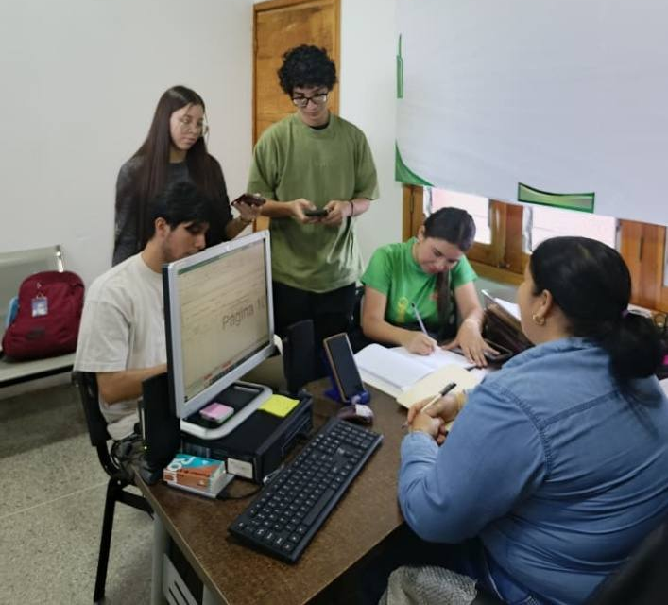
Figura N.º 12. Priorización de necesidades.
Fuente: Investigadores (2026)
Cuadro N.º 3. Matriz de Priorización.
Necesidad | Impacto | Urgencia | Viabilidad | Costo | Sostenibilidad | Suma | Puntuación Total (Suma/5)
1. Sistema de Gestión de Bienes | 5 | 5 | 5 | 5 | 5 | 25 | 5.0
2. Adquisición de UPS/Reguladores | 5 | 5 | 2 | 1 | 3 | 16 | 3.2
3. Sistema de Gestión RRHH | 4 | 4 | 4 | 5 | 4 | 21 | 4.2
4. Dotación de Herramientas TI | 3 | 3 | 4 | 4 | 3 | 17 | 3.4
Fuente: Cano, Colmenares, Graterol, Herrera, Perdomo (2026).
Una vez aplicada la matriz de priorización, la necesidad con mayor ponderación fue el Sistema de Gestión de Bienes. Esta elección representa el equilibrio óptimo entre la viabilidad técnica y el impacto institucional, fundamentándose en los siguientes criterios:
- Alcance Técnico y Perfil Profesional: A diferencia de otras opciones, el desarrollo de esta solución web permite el despliegue completo del ciclo de vida del software (Levantamiento de requerimientos, Modelado UML, Programación y Pruebas), lo cual constituye el núcleo de la formación en Ingeniería en Informática.
- Sostenibilidad y Transparencia: La alternativa seleccionada atiende directamente el nudo crítico de la trazabilidad de activos. Al automatizar los procesos de registro, traspaso y desincorporación, se garantiza el cumplimiento de la normativa legal vigente y se facilita la labor de la Unidad de Auditoría Interna de ETPROINVI S.A.
- Impacto en la Gestión Administrativa: Se priorizó esta solución debido a que elimina la fragmentación de la información en hojas de cálculo aisladas, centralizando los datos en una arquitectura de base de datos segura y escalable, lo que minimiza errores humanos y optimiza los tiempos de respuesta institucionales.
1.2.3.1. Problema Central
Inexistencia de un Sistema de Gestión Digital para el Inventario, Trazabilidad y Movimiento de Bienes en la Unidad de Bienes de ETPROINVI.
1.2.3.2 Causas del Problema
Estas son las condiciones subyacentes que dan origen al problema central, clasificadas según su proximidad al mismo:

Causas Directas:
- Dependencia de Software Ofimático Genérico: El proceso se gestiona totalmente mediante hojas de cálculo Excel, las cuales no son herramientas especializadas para el control de inventario de activos fijos, registro de códigos y trazabilidad legal.
- Ausencia de una Solución de Reemplazo: La eliminación del sistema integral anterior (SIA), que cubría funciones administrativas, no fue sustituida por un software específico para la gestión de activos y bienes.
- Gestión Documental Manual: La creación de etiquetas de bienes, la asignación de códigos y la generación de documentos (como las actas de traspaso) se realizan de forma manual y son dependientes de la impresión física.

Causas Indirectas:
- Deficiencias en la Infraestructura de TI: La vulnerabilidad crítica por los UPS dañados y la inexistencia de un servidor dedicado desincentivan la confianza y el almacenamiento seguro de la información digital de activos.
- Inadecuada Capacidad Operativa de Soporte: La Unidad de Informática carece de las herramientas y suministros esenciales, limitando la capacidad de dar mantenimiento a los equipos y asegurar la operatividad de un futuro sistema.
- Falta de Priorización Presupuestaria: Falta de recursos para la inversión en software especializado y la renovación de hardware crítico de protección eléctrica, lo que perpetúa los métodos administrativos obsoletos.

1.2.3.3. Efectos del Problema
Estos son los resultados o consecuencias negativas que genera el Problema Central en la operatividad, transparencia y legalidad de ETPROINVI:
Efectos Directos:
- Riesgo de Inconsistencia y Pérdida de Datos: El inventario de bienes (muebles, inmuebles y vehículos) de toda la institución está expuesto a errores humanos, manipulación no autorizada y pérdida de datos al depender de archivos de Excel no robustos.
- Ineficiencia en la Trazabilidad: Existe una dificultad considerable para llevar el control del historial de traspasos, desincorporaciones e incorporaciones de bienes entre las diferentes Gerencias y Unidades.
- Lentitud en Procesos Clave: El tiempo invertido en la elaboración manual de documentos administrativos (actas, códigos) es excesivamente largo, lo que contraviene el principio rector de celeridad.
Efectos Indirectos:
- Obstaculización de la Fiscalización: La falta de un sistema robusto dificulta el trabajo de Auditoría Interna en el control posterior y la fiscalización de los bienes públicos, comprometiendo el principio de transparencia.
- Riesgo de Incumplimiento Legal/Administrativo: Al no tener registros precisos y centralizados, aumenta el riesgo de que la empresa incurra en problemas legales o administrativos relacionados con la gestión de activos públicos.
- Ineficacia Administrativa General: La carga de trabajo manual se incrementa, lo que desvía recursos humanos y tiempo valioso de la Gerencia de Administración y Finanza de tareas estratégicas a tareas repetitivas.
Seguidamente se presenta de manera gráfica el árbol de problemas
1.2.3.4. Árbol del Problema
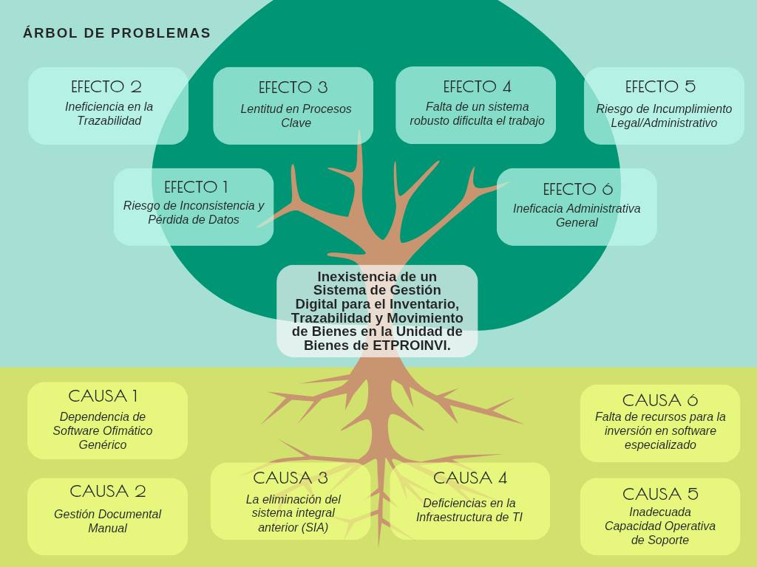
Figura N.º 13. Árbol del Problema.
Fuente: Cano, Colmenares, Graterol, Herrera, Perdomo (2025)

  - Propuesta de Solución
    - Alternativas de Solución
La alternativa de solución en el actual proyecto se basa en el aporte especializado brindado en el marco del Proyecto Sociotecnológico (PST), el cual concibe una solución tecnológica directamente alineada con la necesidad priorizada en ETPROINVI, S.A.: la eliminación de la dependencia de la gestión manual en Excel para los procesos administrativos críticos, especialmente en la Unidad de Bienes.
Alternativa de Solución Factible
La alternativa factible seleccionada concierne la Implementación de un Sistema de Administración diseñado específicamente para la Empresa Trujillana de Proyectos, Infraestructura y Vivienda S.A. (ETPROINVI).
Esta opción fue establecida tras haber hecho uso efectivo de herramientas metodológicas como el Árbol de Problemas y el Árbol de Objetivos, mediante las cuales se confirmó que la raíz de los problemas operativos reside en la gestión manual e ineficiente de la información.
La alternativa se enfoca en lograr solventar el problema jerarquizado alusivo a la Dependencia total de hojas de cálculo Excel para la gestión de bienes e inventario, lo cual lleva a errores en el control, lentitud administrativa y vulnerabilidad de la información.
En este orden de ideas, el PST, formulado a partir de la Universidad Politécnica Territorial del Estado Trujillo “Mario Briceño Iragorry” (UPTT) y su Programa Nacional de Formación en Informática, proporciona la base técnica y metodológica para desarrollar esta alternativa, que se presenta como la solución más viable y de mayor impacto para la modernización de ETPROINVI.
Visita N.º 9:
El día 20 de febrero de 2026, se llevó a cabo la Visita № 09 para presentar y evaluar las alternativas de solución relacionadas con la necesidad previamente priorizada. Durante la jornada se consideraron la viabilidad técnica de las propuestas, los recursos disponibles y su utilidad para los procesos de la Unidad de Bienes. A partir de este análisis, se seleccionó el desarrollo de un Sistema de Gestión Digital para el inventario, la trazabilidad y los movimientos de bienes en ETPROINVI S.A. La alternativa escogida permitió definir el producto tecnológico que desarrollaría el equipo investigador.
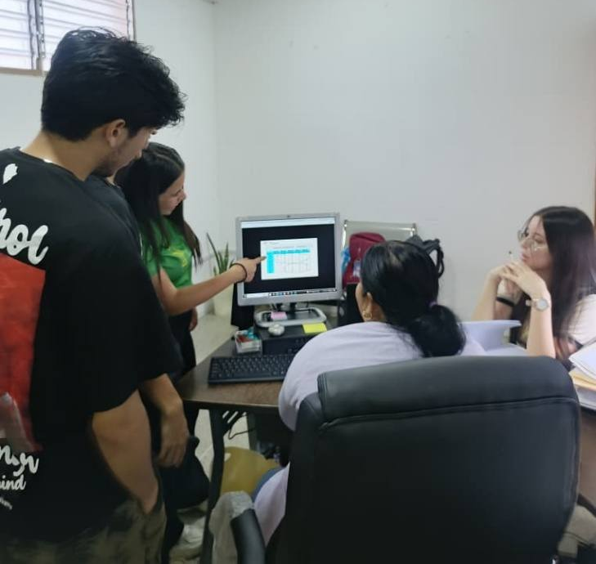
Figura N.º 14. Selección de la alternativa de solución.
Fuente Investigadores (202)

Problema a Resolver
Figura N.º 15. Alternativas de Solución propuestas por la comunidad.

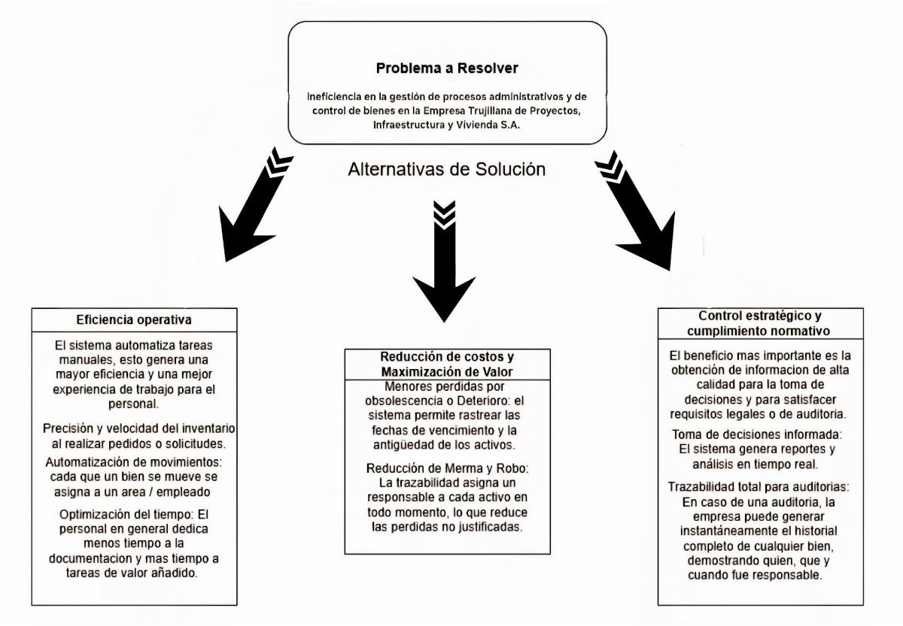
Fuente: Cano,Colmenares, Graterol, Herrera, Perdomo. (2025)
A continuación se presenta la matriz que nos ayudará a decidir la alternativa más asequible para el equipo.

Problema: Ineficiencia en la gestión de procesos administrativos y de control de bienes en la Empresa Trujillana de Proyectos, Infraestructura y Vivienda S.A.
Alternativas de Solución:
- Eficiencia operativa
- Reducción de costos y Maximización de valor.
- Control estratégico y cumplimiento normativo

Criterios:
- Esfuerzo.
- Facilidad de Uso.
- Seguridad.
- Calidad.
- Impacto.

Peso de los Criterios:
- Esfuerzo: 8
- Facilidad de Uso: 9
- Seguridad: 10
- Calidad: 9
- Impacto: 8

Cuadro N.º 4. Matriz de Decisión.
Criterio | Peso | Opción 1:  Eficiencia operativa | Opción 2:  Reducción de costos y Maximización de valor | Opción 3:  Control estratégico y cumplimiento normativo
Esfuerzo | 8 | 6 | 5 | 5
Facilidad de  Uso | 9 | 8 | 8 | 8
Seguridad | 10 | 9 | 6 | 6
Calidad | 9 | 8 | 8 | 8
Impacto | 8 | 10 | 6 | 6
Resultado |  | 10 | 7.5 | 6.63
Fuente: Cano, Herrera, Colmenares, Graterol, Perdomo (2025).
Según la matriz de decisión, la Opción 1: Implementar un sistema que mejore la eficiencia operativa obtiene la puntuación total más alta (10), lo que la convierte en la mejor alternativa para la Empresa Trujillana de Proyectos, Infraestructura y Vivienda, S.A. (ETPROINVI, S.A). Esta opción ofrece un equilibrio mayormente positivo entre el esfuerzo, la Facilidad de Uso, Seguridad, Calidad e Impacto, adaptándose a las necesidades de la institución y mejorando las modalidades estratégicas administrativas del departamento. Aunque la opción de implementar un Sistema para la reducción de costos y maximización de valor se postula como una alternativa viable, el implementar un sistema que mejore la eficiencia operativa proporciona mayor flexibilidad y funcionalidades adicionales que pueden ser beneficiosas a largo plazo.
Seguidamente se presenta de manera gráfica el siguiente Árbol General donde se define el problema a resolver, las causas, alternativas de solución.
Figura N.º 16. Árbol General del problema y alternativas de solución.
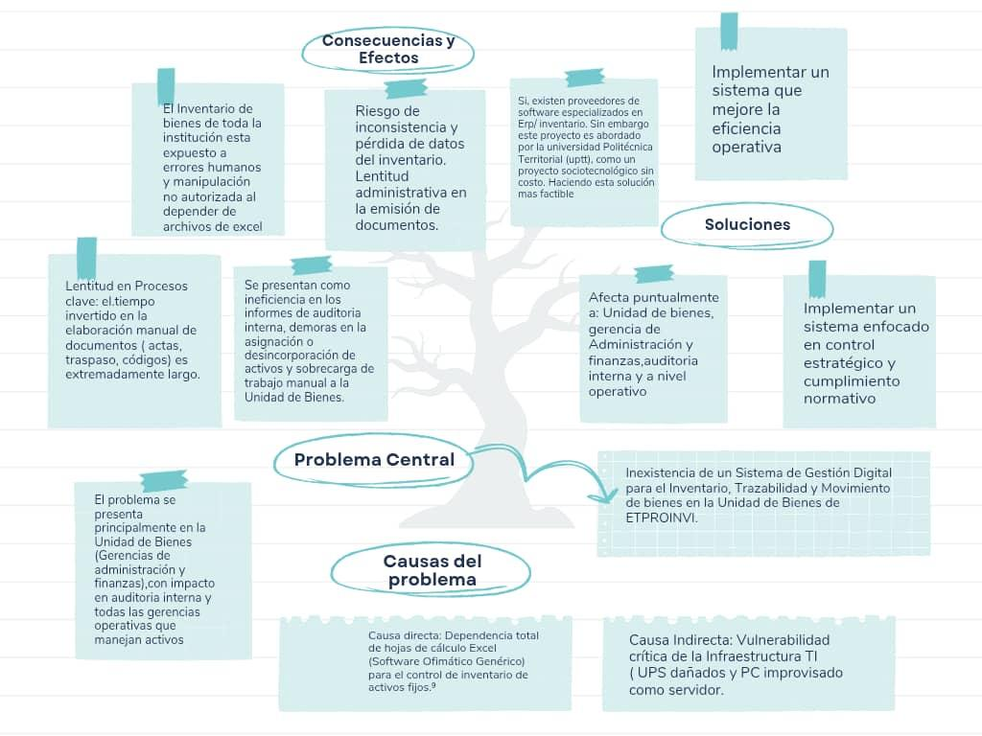
Fuente: Cano,Colmenares,Graterol, Herrera, Perdomo (2025).

    - Objetivos.
Propósitos u Objetivos del Proyecto
Para abordar el problema principal detectado en la Empresa Trujillana de Proyectos, Infraestructura y Vivienda S.A. (ETPROINVI) la cual es la Inexistencia de un Sistema de Gestión Digital para el Inventario, Trazabilidad y Movimiento de Bienes, se debe seguir un proceso definido por las líneas de acción donde se toma en consideración la puesta en práctica de la alternativa de solución previamente seleccionada: la implementación de un sistema que mejore la eficiencia operativa.

      - Objetivo General
Implantar un sistema de gestión digital para el inventario, trazabilidad y movimiento de bienes en la Empresa Trujillana de Proyectos, Infraestructura y Vivienda S.A. (ETPROINVI S.A.).

Para alcanzar el objetivo principal, estructurados en fases lógicas (Análisis, Desarrollo, Implantación y Formación) los objetivos intermedios son los pasos necesarios a seguir.

1. Desarrollar un Sistema de Gestión Digital eficiente para el control de inventario y trazabilidad de bienes en ETPROINVI.

Actividades de la Fase de Desarrollo:

Actividad 1: Realizar entrevistas detalladas con el personal de la Unidad de Bienes y Auditoría Interna para validar sus necesidades y expectativas en cuanto a las funcionalidades del sistema (registro, traspasos, desincorporación).

Actividad 2: Analizar los procesos manuales actuales de control de bienes (uso de Excel, generación de actas) para identificar los requerimientos específicos de automatización y eliminar redundancias.

Actividad 3: Revisar la normativa vigente que rige la Contraloría y el control de activos públicos para asegurar el cumplimiento legal y normativo del sistema.

Actividad 4: Elaborar un documento de especificaciones de requerimientos que detalle las funcionalidades, la arquitectura de la base de datos y las características de seguridad del sistema.

Actividad 5: Diseñar la arquitectura del sistema, incluyendo la Base de Datos centralizada (MySQL/PhpMyAdmin), la interfaz de usuario con enfoque en la usabilidad, y los módulos de funcionalidad clave.

Actividad 6: Desarrollar prototipos funcionales (según la metodología SCRUM) del sistema para obtener retroalimentación temprana de la Unidad de Bienes.

2. Implantar un Sistema de Gestión Digital funcional y operativo para el control de bienes en la Unidad de Bienes de ETPROINVI.

Actividades de la Fase de Implantación:

Actividad 1: Instalar y configurar el sistema en el entorno de la empresa, preparando el servidor (si es asignado) o el equipo de la Unidad de Informática para su operatividad.

Actividad 2: Realizar pruebas de funcionamiento (Caja Blanca) y de usabilidad (Caja Negra) con usuarios finales para evaluar la precisión del registro de activos y la facilidad de uso del módulo de traspaso.

Actividad 3: Corregir los errores y realizar los ajustes necesarios en el sistema en base a los resultados de las pruebas (Iteración SCRUM).

Actividad 4: Migrar los datos del inventario de Bienes desde las hojas de cálculo Excel al nuevo Sistema de Gestión Digital para la puesta en marcha inicial.

Actividad 5: Documentar el diseño del sistema, incluyendo el Manual de Usuario y la guía de administración para la Unidad de Informática.

3. Capacitar al personal de la Unidad de Bienes y garantizar la sostenibilidad técnica del sistema.

Actividades de la Fase de Formación y Sostenibilidad:

Actividad 1: Desarrollar e implementar un programa de capacitación intensiva sobre el uso del nuevo sistema para el personal de la Unidad de Bienes, enfocada en la trazabilidad y la generación de reportes.

Actividad 2: Capacitar al personal de la Unidad de Informática sobre la estructura de la base de datos, el código fuente y los procedimientos de backup y mantenimiento del sistema.

Actividad 3: Proporcionar soporte técnico y resolver los problemas que puedan surgir durante la fase inicial de operación del sistema, garantizando su manejo eficiente y autónomo.

      - Objetivos Específicos

Cada objetivo intermedio se desglosa en objetivos específicos que detallan las acciones concretas a realizar:

Para el Objetivo Intermedio 1 (Desarrollo), se plantean los siguientes objetivos específicos:

- Determinar y especificar los requerimientos funcionales y no funcionales para la gestión digital del inventario y la trazabilidad de bienes en ETPROINVI.

- Diseñar la arquitectura técnica (base de datos y entorno web) del Sistema de Gestión Digital para Bienes.

Para el Objetivo Intermedio 2 (Implantación), se plantean los siguientes objetivos específicos:

- Desarrollar el software funcional del Sistema de Gestión Digital para Bienes, incluyendo los módulos de registro, traspaso y desincorporación.

- Realizar pruebas de calidad (funcionalidad y usabilidad) y asegurar el cumplimiento de los protocolos de seguridad.

- Instaurar el Sistema de Gestión Digital en el entorno operativo de la Unidad de Bienes de ETPROINVI.

Para el Objetivo Intermedio 3 (Capacitación), se plantean los siguientes objetivos específicos:

- Elaborar el Manual de Usuario y la Guía de Administración del Sistema de Gestión Digital.

- Capacitar al personal administrativo y técnico para garantizar el manejo eficiente y la sostenibilidad del sistema a largo plazo.

Finalmente se presenta de manera gráfica los propósitos u objetivos del proyecto socio integrador tecnológico.

Cuadro N.º 5. Propósitos u objetivos del proyecto.

Objetivo General | Implementar un sistema de gestión digital para el inventario, trazabilidad y movimiento de bienes en la Empresa Trujillana de Proyectos, Infraestructura y Vivienda S.A. (ETPROINVI S.A.)
Objetivos Intermedios (Fases) | Objetivos Específicos
1. Desarrollo: Construir una solución tecnológica eficiente que automatice el control de activos y la trazabilidad de bienes. | • Determinar y especificar los requerimientos funcionales y no funcionales necesarios para la gestión de bienes.  • Diseñar la arquitectura técnica (base de datos MySQL y entorno web) del Sistema de Gestión Digital.
2. Implantación: Establecer la operatividad del sistema en el entorno real de la institución bajo estándares de calidad. | • Desarrollar el software funcional incluyendo los módulos de registro, traspaso y desincorporación.  • Realizar pruebas de calidad (Caja Blanca y Caja Negra) para asegurar la integridad de los datos.  • Instaurar el Sistema de Gestión Digital en el entorno operativo de la Unidad de Bienes.
3. Formación: Garantizar la sostenibilidad y el manejo autónomo de la herramienta tecnológica por parte del personal. | • Elaborar el Manual de Usuario y la Guía de Administración del sistema.  • Capacitar al personal administrativo y técnico de ETPROINVI S.A. sobre el uso y mantenimiento de la plataforma.
Fuente: Cano, Herrera, Colmenares, Graterol, Perdomo. (2025)

    - Justificación e Impacto Social de la alternativa de solución
Justificación Teórica.
Desde una perspectiva científica, la implementación de un sistema de gestión digital en la Empresa Trujillana de Proyectos, Infraestructura y Vivienda S.A. se sustenta en las teorías modernas de la ingeniería de la información y la optimización de procesos. La formalización de flujos de trabajo mediante herramientas automatizadas no solo mejora la comunicación interdepartamental, sino que constituye un pilar fundamental para el logro de los objetivos estratégicos y el éxito sostenible de la organización en el tiempo. Según Marakas (2019), la digitalización de procesos administrativos contribuye significativamente a la integración de datos, lo cual facilita el análisis profundo de la información y garantiza la transparencia en la gestión pública. En el marco de la presente investigación, la solución tecnológica propuesta permitirá evaluar el impacto de la automatización en la integridad de los registros, asegurando una trazabilidad precisa de los activos institucionales.
Asimismo, el sustento teórico de este proyecto se apoya en los principios de la arquitectura de sistemas y la gestión de bases de datos relacionales. Autores en el área de la informática sostienen que la transición de métodos manuales a plataformas centralizadas reduce drásticamente los márgenes de error derivados del procesamiento humano de datos críticos. Al aplicar estos fundamentos teóricos en ETPROINVI S.A., se busca transformar la infraestructura informativa de la Unidad de Bienes, transitando de una gestión reactiva a una proactiva. Este enfoque teórico permite validar la eficiencia de la solución informática como un mecanismo de control robusto, alineado con los estándares académicos y profesionales que exigen la celeridad y la veracidad de la data en las instituciones contemporáneas del Estado.

Justificación Técnica
La implementación del sistema de gestión digital se fundamenta en la imperativa necesidad de modernizar la plataforma operativa de ETPROINVI S.A., superando la obsolescencia de los procesos basados en registros manuales y hojas de cálculo. El desarrollo de esta solución tecnológica mitiga los riesgos críticos asociados a la infraestructura actual, tales como la pérdida de integridad de los datos ante fallas eléctricas y la vulnerabilidad de utilizar estaciones de trabajo locales como servidores. Mediante la centralización de la información en una arquitectura robusta, se garantiza la disponibilidad y seguridad de los activos digitales institucionales, permitiendo una transición efectiva hacia un entorno de gestión automatizado que cumple con los estándares de calidad vigentes en el área de la ingeniería informática.
Desde la perspectiva del desarrollo, el sistema se construye bajo un enfoque de software libre y estándares abiertos, asegurando una solución escalable y de bajo costo de mantenimiento. El uso de tecnologías consolidadas para el desarrollo web y la administración de bases de datos permite establecer una plataforma eficiente y segura para el control de inventario y trazabilidad de bienes. Esta infraestructura técnica no solo optimiza los tiempos de respuesta de la Unidad de Bienes, sino que también facilita la interoperabilidad entre los distintos módulos administrativos de la empresa. Al adoptar este esquema tecnológico, la institución fortalece su capacidad técnica y se alinea con las directrices nacionales de soberanía tecnológica, proporcionando una herramienta eficaz para el resguardo y procesamiento de la información pública.

Justificación Metodológica
La sustentación metodológica del presente proyecto se fundamenta en la convergencia estratégica de dos enfoques complementarios: la Investigación Acción Participativa (IAP) y el marco de trabajo ágil Scrum. La adopción de la IAP garantiza la pertinencia social y técnica del estudio, utilizando técnicas de recolección de datos como las visitas institucionales y el diagnóstico situacional para involucrar activamente al personal de ETPROINVI S.A. en la validación de las necesidades prioritarias. Este abordaje permite que los sujetos del contexto no sean meros objetos de estudio, sino participantes activos que aportan su experiencia operativa para definir los requerimientos del sistema, asegurando que la digitalización responda fielmente a las dinámicas reales de la organización.
Una vez establecidos los requerimientos funcionales, se emplea la metodología Scrum como eje rector para el desarrollo del software. Este marco ágil permite la construcción del sistema de administración mediante ciclos iterativos e incrementales denominados Sprints, facilitando la entrega continua de módulos funcionales y la adaptación inmediata ante posibles cambios en los requisitos técnicos. El uso de Scrum asegura una retroalimentación constante con los usuarios finales, minimizando la resistencia al cambio y garantizando que la solución tecnológica final sea eficiente y escalable. De este modo, la integración de ambas metodologías asegura un proceso de desarrollo coherente, transparente y estrictamente alineado con los objetivos institucionales y los estándares de la ingeniería informática.

Justificación Práctica
La implementación de un sistema de gestión digital en ETPROINVI S.A. aporta un valor tangible al resolver nudos críticos identificados en el diagnóstico, tales como la lentitud en los flujos de trabajo de la Unidad de Bienes y la carencia de mecanismos de control automatizados exigidos por los procesos de Auditoría Interna. Al sustituir los métodos manuales por una plataforma tecnológica robusta, se optimiza la eficiencia operativa y se garantiza la integridad de la data institucional. La disponibilidad de información en tiempo real facilita una toma de decisiones informada, permitiendo que la organización mantenga una visión clara sobre el estado y movimiento de sus activos, lo cual es fundamental para el cumplimiento de sus funciones de infraestructura y vivienda en el estado Trujillo.
Asimismo, la adopción de esta herramienta informática fortalece la comunicación interdepartamental y eleva los niveles de productividad general al reducir los tiempos de respuesta administrativos. Este proyecto representa una oportunidad de transformación digital clave para la institución, asegurando su adaptabilidad ante las exigencias tecnológicas de la administración pública moderna. La solución propuesta no solo resuelve una problemática inmediata de inventario, sino que también establece una infraestructura técnica escalable que garantiza la competitividad y la transparencia en la gestión de los recursos públicos, alineándose con los estándares de calidad y celeridad que rigen el ejercicio profesional en el área de la ingeniería informática.

Justificación Legal:
El presente proyecto se fundamenta en el marco jurídico venezolano, específicamente en la Constitución de la República Bolivariana de Venezuela, la cual establece el derecho al acceso a la información y la eficiencia en la administración pública. De igual manera, se sustenta en la Ley de Infogobierno, la cual obliga a las instituciones del Estado a utilizar tecnologías de información para garantizar la transparencia y la celeridad administrativa. El desarrollo de este software cumple con los parámetros de soberanía tecnológica y simplificación de trámites, asegurando que el control de bienes nacionales se realice bajo los protocolos legales de fiscalización vigentes en el país.

Constitución de la República Bolivariana de Venezuela (1999):
Artículo 102:
La educación es un derecho humano y un deber social fundamental, es democrática, gratuita y obligatoria. El Estado la asumirá como función indeclinable y de máximo interés en todos sus niveles y modalidades, y como instrumento del conocimiento científico, humanístico y tecnológico al servicio de la sociedad. La educación es un servicio público y está fundamentada en el respeto a todas las corrientes del pensamiento, con la finalidad de desarrollar el potencial creativo de cada ser humano y el pleno ejercicio de su personalidad en una sociedad democrática basada en la valoración ética del trabajo y en la participación activa, consciente y solidaria en los procesos de transformación social consustanciados con los valores de la identidad nacional, y con una visión latinoamericana y universal. El Estado, con la participación de las familias y la sociedad, promoverá el proceso de educación ciudadana de acuerdo con los principios contenidos de esta Constitución y en la ley.
Artículo 103:
Toda persona tiene derecho a una educación integral, de calidad, permanente, en igualdad de condiciones y oportunidades, sin más limitaciones que las derivadas de sus aptitudes, vocación y aspiraciones. La educación es obligatoria en todos sus niveles, desde el maternal hasta el nivel medio diversificado. La impartida en las instituciones del Estado es gratuita hasta el pregrado universitario. A tal fin, el Estado realizará una inversión prioritaria, de conformidad con las recomendaciones de la Organización de las Naciones Unidas. El Estado creará y sostendrá instituciones y servicios suficientemente dotados para asegurar el acceso, permanencia y culminación en el sistema educativo. La ley garantizará igual atención a las personas con necesidades especiales o con discapacidad y a quienes se encuentren privados o privadas de su libertad o carezcan de condiciones básicas para su incorporación y permanencia en el sistema educativo. Las contribuciones de los particulares a proyectos y programas educativos públicos a nivel medio y universitario serán reconocidas como desgravámenes al impuesto sobre la renta según la ley respectiva.
Artículo 110:
El Estado reconocerá el interés público de la ciencia, la tecnología, el conocimiento, la innovación y sus aplicaciones y los servicios de información necesarios por ser instrumentos fundamentales para el desarrollo económico, social y político del país, así como para la seguridad y soberanía nacional. Para el fomento y desarrollo de esas actividades, el Estado destinará recursos suficientes y creará el sistema nacional de ciencia y tecnología de acuerdo con la ley. El sector privado deberá aportar recursos para las mismas. El Estado garantizará el cumplimiento de los principios éticos y legales que deben regir las actividades de investigación científica, humanística y tecnológica. La ley determinará los modos y medios para dar cumplimiento a esta garantía.

Ley Orgánica de Ciencia, Tecnología e Innovación (LOCTI) (2005):
Artículo 3:
Establece que el Estado venezolano tiene como objetivo promover y desarrollar el sistema nacional de ciencia, tecnología e innovación para contribuir al desarrollo económico, social, cultural y político del país.
Artículo 5:
Define los principios rectores que orientan la política en materia de ciencia, tecnología e innovación, los cuales incluyen la soberanía científica y tecnológica, la equidad en el acceso al conocimiento, la participación activa de la sociedad en el proceso científico y tecnológico, entre otros.
Artículo 6:
Establece que el Estado fomentará la creación, fortalecimiento y consolidación de capacidades endógenas para la producción y desarrollo de ciencia, tecnología e innovación en el país

Ley Orgánica de Educación (LOE):
Artículo 2:
Reconoce el carácter democrático, participativo y protagónico de la educación, así como su función social y su orientación hacia el desarrollo integral de la persona.
Artículo 15:
Establece que el Estado tiene la obligación de garantizar el derecho a la educación gratuita y de calidad para todos los ciudadanos, desde la educación inicial hasta la universitaria, así como la educación especial y la educación para adultos.
Artículo 29:
Establece que la educación debe promover la formación de ciudadanos y ciudadanas con conciencia crítica, ética, solidaria, participativa y emprendedora, capaces de contribuir al desarrollo integral del país.

Ley de Infogobierno:
Artículo 3:
Establece los principios rectores de la gestión de la tecnología de la información en la administración pública, entre los que se incluyen la transparencia, la eficiencia, la participación ciudadana, la seguridad de la información, entre otros.
Artículo 9:
Establece que los órganos y entes de la administración pública están obligados a garantizar el acceso a la información pública a través de medios electrónicos y telemáticos, de acuerdo con los principios de la ley.
Artículo 17:
Establece la obligación de los órganos y entes de la administración pública de implementar medidas de seguridad de la información para proteger los datos y sistemas de información de posibles amenazas y vulnerabilidades.

Así mismo, se encuentra fundamentado en el reglamento interno de la Universidad Politécnica Territorial del Estado Trujillo Mario Briceño Iragorry (UPTTMBI).

Reglamento para la Administración del Proyecto Socio Integrador/Tecnológico (2018):
Artículo 1:
El presente reglamento establece las normas y lineamientos que rigen la formulación, ejecución, supervisión y presentación del Proyecto Socio Integrador/Tecnológico (PSI/T) para los estudiantes de los Programas Nacionales de Formación de la Universidad Politécnica Territorial del Estado Trujillo "Mario Briceño Iragorry".
Artículo 2:
El Proyecto Socio Integrador/Tecnológico (PSI/T) es una unidad curricular de integración de saberes y contraste entre teoría y práctica, vinculada a la producción de bienes o prestación de servicios, asociados al desarrollo de capacidades, generación de conocimientos, investigación, innovación, creación artística, desarrollo tecnológico y fortalecimiento del poder popular. Constituye el eje transversal de la formación académica, desarrollado en los respectivos trayectos que conforman el Programa Nacional de Formación. Los proyectos tienen carácter socio comunitario con el propósito de contribuir con las respuestas y/o solución de problemas concretos en el ámbito local, regional y nacional, basado en una concepción de desarrollo tecnológico, científico, intelectual y ético que garantice el uso sustentable de los recursos.
Artículo 3:
El Proyecto Socio Integrador/Tecnológico (PSI/T) es de carácter obligatorio para optar a las certificaciones y/o titulaciones correspondientes al diseño curricular en los diferentes Programas Nacionales de Formación guardando relación con los alcances por trayecto.
Artículo 10:
El Proyecto Socio Integrador/Tecnológico (PSI/T) es un eje transversal, producto de la realidad, desarrollado en conjunto con la comunidad, desde lo simple a lo más complejo, tomando en cuenta lo local, regional y nacional. El proyecto debe ser definido por las unidades de Formación Integral que lo circunscriben lo cual permite trabajar interdisciplinariamente.

Participante- Comunidad
El equipo de investigadores encargado de la ejecución del proyecto posee las competencias técnicas y el conocimiento académico necesarios en áreas fundamentales de las ciencias informáticas, tales como la gestión de bases de datos, lenguajes de programación y metodologías de desarrollo de software. No obstante, el éxito de la solución tecnológica radica en la articulación constante con los miembros de la comunidad laboral de ETPROINVI S.A., quienes actúan como sujetos activos en la identificación de nudos críticos. Esta interacción asegura que el sistema de gestión de inventario no sea una imposición técnica, sino un producto construido de manera colaborativa que responde fielmente a las dinámicas operativas y necesidades reales de los usuarios de la institución.
A través de este abordaje participativo, se establece un intercambio de saberes donde la experiencia práctica del personal administrativo se combina con el rigor técnico del equipo investigador. Este proceso de co-creación permite validar cada fase del desarrollo, desde el levantamiento de requerimientos hasta las pruebas de usuario, garantizando que la herramienta informática sea eficiente, intuitiva y eficaz. De este modo, la comunidad se empodera tecnológicamente, facilitando la adopción del sistema y asegurando su sostenibilidad en el tiempo, lo cual contribuye directamente a la modernización de los procesos de control de bienes dentro de la administración pública regional.
Línea de Investigación del PNF
El presente proyecto sociotecnológico, orientado al desarrollo de un sistema para la gestión de inventario en la Empresa Trujillana de Proyectos, Infraestructura y Vivienda S.A., se alinea de manera estratégica con las líneas de investigación del Programa Nacional de Formación (PNF) en Informática. Específicamente, la investigación se inserta en el área de Modelado de Bases de Datos y Sistemas de Información, ya que el propósito central consiste en el diseño y la implantación de una plataforma tecnológica robusta. Esta herramienta permitirá centralizar y gestionar los procesos críticos de la entidad, aplicando metodologías avanzadas para el tratamiento de la información y facilitando la toma de decisiones administrativas mediante el uso de datos precisos y actualizados.
Asimismo, la ejecución de esta propuesta contribuye al fortalecimiento de la soberanía tecnológica, uno de los pilares fundamentales del PNF en Informática. Al desarrollar una solución adaptada a las necesidades reales de una institución del Estado, se fomenta el uso de estándares abiertos y herramientas de software que optimizan la gestión pública nacional. De esta manera, el proyecto no solo cumple con los requisitos académicos de formación profesional, sino que también genera un impacto técnico directo al modernizar la infraestructura digital de la organización, asegurando la integridad y la trazabilidad de los activos institucionales bajo los parámetros de eficiencia exigidos en la actualidad.

    - Beneficiarios
Directos:
- Unidad de Bienes de ETPROINVI S.A.: El personal administrativo encargado del inventario será el principal beneficiario al contar con una herramienta automatizada que facilite el registro, seguimiento y control de activos, eliminando la carga de trabajo manual y reduciendo los errores en la data.
- Gerencia General: La directiva de la institución obtendrá reportes precisos y en tiempo real sobre el estado del patrimonio, lo cual permitirá una toma de decisiones basada en información veraz y agilizará los procesos de auditoría interna y externa.
Indirectos:
- Gobernación del Estado Trujillo: Como ente adscrito, la gobernación se beneficia de una gestión transparente y eficiente de los recursos públicos, lo que mejora la rendición de cuentas y la imagen institucional ante la colectividad.
- Comunidades del Estado Trujillo: El fortalecimiento administrativo de ETPROINVI se traduce en una mayor capacidad de respuesta para la ejecución de obras públicas y viviendas, impactando indirectamente en el bienestar social y el desarrollo de la infraestructura regional.

PARTE II. MARCO TEÓRICO

2.1. Antecedentes de la Investigación
Internacionales
García y López (2024) realizó en la Universidad Distrital de Colombia un estudio de ingeniería titulado "Arquitectura de Microservicios para la Gestión de Activos", el cual tuvo como objetivo diseñar una plataforma escalable para el control patrimonial en el sector público. Para ello se planteó como objetivos específicos normalizar las bases de datos y automatizar el registro de bienes mediante servicios web. Teóricamente el estudio se fundamentó en la Teoría de Sistemas de Información y por autores como Pressman y Sommerville. Metodológicamente el estudio se desarrolló bajo un tipo de investigación cuantitativo con un diseño de campo, se empleó como técnica la encuesta e instrumento para la recolección de datos el cuestionario. Se obtuvo como resultados la reducción de errores manuales en un 40% y una mayor integridad de la data, llegando a la conclusión de que la centralización de datos es vital para la fiscalización. El estudio anteriormente mencionado sirvió de base a la presente investigación ya que aporta los criterios técnicos para la migración de datos desde estructuras planas hacia un sistema de gestión relacional robusto.
Sánchez (2023) realizó en la Universidad de Buenos Aires un estudio de ingeniería titulado "Optimización de Circuitos Administrativos mediante Software Libre", el cual tuvo como objetivo desarrollar una herramienta de código abierto para la gestión de inventarios estatales. Para ello se planteó como objetivos específicos diagnosticar los flujos de información y codificar módulos de auditoría bajo estándares de seguridad informática. Teóricamente el estudio se fundamentó en la Teoría de Sistemas de Información y por autores como Kendall & Kendall. Metodológicamente el estudio se desarrolló bajo un tipo de investigación cuantitativo con un diseño de campo, se empleó como técnica la observación directa e instrumento para la recolección de datos la lista de cotejo. Se obtuvo como resultados la optimización de los tiempos de respuesta administrativa, llegando a la conclusión de que la soberanía tecnológica garantiza la seguridad de la información. El estudio anteriormente mencionado sirvió de base a la presente investigación ya que orienta el desarrollo técnico bajo estándares de interoperabilidad y uso de herramientas no propietarias.
Nacionales
Rodríguez y Vargas (2024) realizó en la Universidad Simón Bolívar un estudio de ingeniería titulado "Sistema de Control de Bienes Nacionales bajo la Ley de Infogobierno", el cual tuvo como objetivo implementar una plataforma digital para el registro de activos públicos venezolanos. Para ello se planteó como objetivos específicos adecuar el sistema al marco legal vigente y asegurar la trazabilidad de los bienes en tiempo real. Teóricamente el estudio se fundamentó en la Teoría de Sistemas de Información y por autores como Jacobson y Booch. Metodológicamente el estudio se desarrolló bajo un tipo de investigación cuantitativo con un diseño de campo, se empleó como técnica la entrevista e instrumento para la recolección de datos la guía de entrevista. Se obtuvo como resultados una transparencia total en la rendición de cuentas institucional, llegando a la conclusión de que la automatización es el mecanismo idóneo para eliminar la discrecionalidad administrativa. El estudio anteriormente mencionado sirvió de base a la presente investigación ya que proporciona el sustento funcional necesario para la gestión de activos en instituciones públicas nacionales.
Martínez (2023) realizó en la Universidad de los Andes un estudio de ingeniería titulado "Framework Ágil para la Transformación Digital en Empresas de Infraestructura", el cual tuvo como objetivo alinear la gestión de inventario con los procesos técnicos de obras civiles. Para ello se planteó como objetivos específicos integrar la base de datos de materiales con el control de activos fijos de la organización. Teóricamente el estudio se fundamentó en la Teoría de Sistemas de Información y por autores como Yourdon y Constantine. Metodológicamente el estudio se desarrolló bajo un tipo de investigación cuantitativo con un diseño de campo, se empleó como técnica la encuesta e instrumento para la recolección de datos el cuestionario. Se obtuvo como resultados una mejora sustancial en la toma de decisiones gerenciales, llegando a la conclusión de que el control de activos es un eje habilitador de la eficiencia operativa. El estudio anteriormente mencionado sirvió de base a la presente investigación ya que trata con organizaciones de naturaleza y requerimientos técnicos similares a ETPROINVI S.A.
Locales (Trujillo)
Castellanos y Uzcátegui (2024) realizó en la Universidad Politécnica Territorial del Estado Trujillo un estudio de ingeniería titulado "Automatización de Procesos de Control Interno en Entes Regionales", el cual tuvo como objetivo desarrollar una solución informática para el fortalecimiento de la gestión pública local. Para ello se planteó como objetivos específicos mitigar los riesgos de pérdida de datos por fallas de infraestructura y centralizar la información departamental en un servidor dedicado. Teóricamente el estudio se fundamentó en la Teoría de Sistemas de Información y por autores como Lardent. Metodológicamente el estudio se desarrolló bajo un tipo de investigación cuantitativo con un diseño de campo, se empleó como técnica la observación e instrumento para la recolección de datos el diario de campo. Se obtuvo como resultados la creación de una arquitectura cliente-servidor adaptada al contexto regional, llegando a la conclusión de que el software autóctono responde con mayor efectividad a la realidad trujillana. El estudio anteriormente mencionado sirvió de base a la presente investigación ya que analiza los mismos nudos críticos de infraestructura tecnológica que enfrenta ETPROINVI S.A.
Paredes (2023) realizó en la Universidad Politécnica Territorial del Estado Trujillo un estudio de ingeniería titulado "Sistema Web para la Trazabilidad de Bienes en Instituciones del Estado", el cual tuvo como objetivo diseñar una herramienta para el seguimiento preciso del movimiento de bienes muebles e inmuebles. Para ello se planteó como objetivos específicos digitalizar los procesos de incorporación, desincorporación y transferencia de activos. Teóricamente el estudio se fundamentó en la Teoría de Sistemas de Información y por autores como Laudon & Laudon. Metodológicamente el estudio se desarrolló bajo un tipo de investigación cuantitativo con un diseño de campo, se empleó como técnica la encuesta e instrumento para la recolección de datos el cuestionario. Se obtuvo como resultados la eliminación de la dependencia de hojas de cálculo en un 90%, llegando a la conclusión de que una base de datos normalizada asegura la integridad del patrimonio público. El estudio anteriormente mencionado sirvió de base a la presente investigación ya que aporta el modelo de datos específico y los flujos de trabajo para el control de inventario a nivel regional.
2.2. Bases Teóricas.
Sistema de Información (SI) Señala Peña (2020) que un Sistema de Información consiste en un conjunto de elementos que se integran entre sí para procesar datos y generar información útil. Por su parte, Mondrich (2025) indica que un SI es una unidad tecnológica donde se contrastan varios elementos como el hardware, el software y el personal. De igual manera, Pressman (2020) lo define como una estructura organizada de componentes que interactúan para alcanzar objetivos mediante el manejo de datos. Para el presente estudio, se considera el SI como la plataforma tecnológica que permitirá a ETPROINVI S.A. centralizar su gestión. El tipo de sistema desarrollado es un Sistema de Procesamiento de Transacciones (TPS), debido a que debe manejar grandes volúmenes de datos operativos diarios como ingresos y egresos de bienes.
Características de los Sistemas de Información La literatura técnica coincide en que las propiedades de un SI de ingeniería son la relevancia, la exactitud y la eficiencia. Laudon & Laudon (2021) sostienen que estos deben poseer escalabilidad; mientras que Sommerville (2019) enfatiza la robustez de su arquitectura. Asimismo, Kendall & Kendall (2020) destacan la importancia de una interfaz de usuario intuitiva. En esta investigación, se prioriza la característica de integridad de los datos, ya que el sistema debe asegurar que la información de los activos no sea alterada ni duplicada, superando las deficiencias de seguridad encontradas en el diagnóstico del uso de Excel.
Tipos de Sistemas de Información Según Stair & Reynolds (2020), los sistemas se clasifican en transaccionales, de apoyo a decisiones y estratégicos. O'Brien (2019) añade que existen sistemas de colaboración empresarial, mientras que Whitten (2021) distingue entre sistemas de información gerencial y operativa. En este proyecto se aplica un SI de tipo Transaccional con enfoque Gerencial, puesto que no solo registrará movimientos individuales de bienes, sino que permitirá a la gerencia de ETPROINVI S.A. obtener reportes consolidados para la toma de decisiones estratégicas sobre el patrimonio institucional.
Sistema de Gestión Un sistema de gestión es definido por Chiavenato (2022) como el proceso de planear, organizar y controlar recursos para lograr metas. Para Robbins (2020), es un marco de trabajo que asegura que la organización realice sus tareas de forma sistémica. Por otro lado, Koontz (2021) afirma que es un esquema de coordinación de esfuerzos grupales. Para este estudio, el sistema de gestión se fundamenta en la automatización de procesos administrativos, permitiendo que la empresa transite de un modelo de gestión reactiva y manual a uno proactivo y digitalizado, alineado con los principios de eficiencia del Estado.
Gestión de Inventario y Almacenes Muller (2019) describe la gestión de inventario como el control del flujo de bienes y suministros. Wild (2021) afirma que es la administración del equilibrio entre la oferta y la demanda de activos. De igual forma, García (2020) señala que la gestión de almacenes busca optimizar el espacio y el tiempo de manipulación de los bienes. En el presente proyecto, la gestión se centra en el control patrimonial, ya que la Unidad de Bienes de ETPROINVI S.A. requiere conocer la existencia real y ubicación exacta de cada activo en tiempo real para evitar pérdidas y optimizar el uso de los recursos públicos.
Inventario El inventario representa el stock de bienes de una organización. Catacora (2019) lo define como el conjunto de propiedades destinadas al uso, producción o venta. Para Horngren (2020), es un activo que requiere valoración y resguardo constante. Según Guajardo (2021), es el registro detallado y valorado de los bienes de la entidad. En el contexto de la investigación, el inventario se refiere específicamente al hardware, mobiliario y equipos de oficina, los cuales conforman el capital fijo de la empresa y exigen un control riguroso debido a su naturaleza de bienes nacionales.
Tipos de Inventario Existen diversas tipologías según su función: inicial, final, físico y de tránsito. Meigs (2019) destaca el inventario perpetuo como el más eficiente; mientras que Van Horne (2020) se enfoca en el inventario de seguridad. Por su parte, Gitman (2021) clasifica los inventarios según el ciclo de vida del producto. Esta investigación desarrolla módulos para Inventario Físico y Permanente, debido a que estos permiten registrar el estado actual de los equipos de computación y diseño 3D, asegurando una trazabilidad constante desde su incorporación hasta su desincorporación definitiva.
Trazabilidad de Bienes La trazabilidad es, según Moe (2020), la capacidad de seguir el rastro de un bien a través de todas sus etapas. Ramesh (2021) la define como la asociación de información de origen, proceso y destino. Asimismo, Cheng (2022) indica que es una medida de seguridad y transparencia administrativa. En el sistema desarrollado, la trazabilidad es el eje central, ya que permite identificar quién tiene asignado un equipo y en qué oficina se encuentra, resolviendo el problema de extravío de activos detectado durante la fase de diagnóstico en la empresa.
Dimensiones de la Trazabilidad Autores como Töyrylä (2019) dividen la trazabilidad en tres dimensiones: ascendente, interna y descendente. Según Skilton (2020), la dimensión interna es la más crítica para la gestión de activos fijos; mientras que Donnelly (2021) enfatiza la dimensión documental. En este estudio se aplica primordialmente la Trazabilidad Interna, ya que la necesidad prioritaria de ETPROINVI S.A. es rastrear el movimiento de equipos entre departamentos, asegurando que cada traspaso interno sea registrado automáticamente en la base de datos centralizada.
Gestión de Movimiento de Bienes Ballou (2021) define el movimiento de bienes como el manejo de entradas y salidas de activos. Bowersox (2020) señala que es la coordinación de la logística interna y la custodia. Por su parte, Stock (2019) la asocia con el control de cambios de ubicación y responsable. Esta investigación se enfoca en la gestión de movimientos de incorporación, traspaso y desincorporación, debido a que el desorden en estos procesos manuales impedía que la Unidad de Informática realizara mantenimientos efectivos, afectando la operatividad de la Sala de Diseño 3D.
Ingeniería de Software y Modelado de Sistemas La construcción de aplicaciones complejas exige un proceso de abstracción previo a la codificación. Según Sommerville (2019), la ingeniería de software es una disciplina que se interesa por todos los aspectos de la producción de software, desde las etapas iniciales de especificación hasta el mantenimiento. Para este fin, se requiere de un lenguaje que permita visualizar la estructura del sistema de manera estandarizada.
Lenguaje de Modelado Unificado (UML) El diseño lógico del sistema de gestión se fundamenta en el estándar UML. De acuerdo con Booch, Rumbaugh y Jacobson (2017), UML es un lenguaje para visualizar, especificar, construir y documentar los artefactos de un sistema de software. En el presente proyecto, se utilizan específicamente los Diagramas de Casos de Uso para representar las interacciones de los usuarios con el sistema de bienes, y el Diagrama de Entidad-Relación para definir la estructura de persistencia de la información.
Arquitectura de Aplicaciones Web (Modelo Cliente-Servidor) El sistema se desarrolla bajo una arquitectura distribuida para permitir el acceso multiusuario. Tanenbaum (2020) define la arquitectura cliente-servidor como un modelo donde los procesos se dividen entre los proveedores de recursos (servidores) y los demandantes (clientes). De acuerdo con Stallings (2021), esta estructura facilita la administración centralizada de la base de datos de bienes, permitiendo que cualquier estación de trabajo autorizada en la empresa consulte la información en tiempo real mediante un navegador web.
Lenguaje de Programación PHP y Desarrollo Backend La lógica de procesamiento de datos se implementa mediante PHP. Según Ullman (2020), PHP es un lenguaje de programación de propósito general diseñado específicamente para el desarrollo web del lado del servidor. Su capacidad para interactuar con bases de datos relacionales lo convierte en una herramienta robusta para sistemas transaccionales. Asimismo, su naturaleza de Software Libre responde a los lineamientos de soberanía tecnológica exigidos por el Estado venezolano para sus instituciones.
Sistemas de Gestión de Bases de Datos Relacionales (MySQL) La persistencia y seguridad de la data patrimonial se gestiona mediante un motor relacional. Silberschatz, Korth y Sudarshan (2020) definen las bases de datos relacionales como una colección de tablas vinculadas lógicamente para evitar la redundancia y asegurar la integridad referencial. Para este proyecto se utiliza MySQL, el cual, según DuBois (2014), es el sistema de gestión de bases de datos de código abierto más popular debido a su velocidad, fiabilidad y facilidad de integración con PHP.
Interfaz de Usuario (UI) y Usabilidad La efectividad de un sistema depende de su facilidad de uso. Según Nielsen (2020), la usabilidad es un atributo de calidad que mide lo fácil que es utilizar una interfaz. Para este sistema, se aplican principios de Diseño Responsivo, el cual, de acuerdo con Marcotte (2011), permite que la interfaz se adapte de manera fluida a diferentes resoluciones de pantalla, asegurando una visualización correcta de los reportes de bienes tanto en monitores de escritorio como en dispositivos móviles.
Seguridad de la Información y Control de Acceso Dada la naturaleza pública de los activos gestionados, la seguridad es un componente crítico. De acuerdo con Whitman y Mattord (2021), la seguridad informática busca proteger la tríada de la información: confidencialidad, integridad y disponibilidad. En el presente sistema, se implementan controles de acceso basados en roles (RBAC). Según Anderson (2020), este modelo asegura que los usuarios solo ejecuten acciones según los permisos asignados a su perfil, mitigando el riesgo de alteraciones no autorizadas.
Pruebas de Software (Calidad de Sistemas) La confiabilidad de un sistema de gestión patrimonial depende de la ausencia de errores críticos. Según Myers (2011), las pruebas de software son el proceso de ejecutar un programa con la intención de encontrar errores. En el presente proyecto, se aplican Pruebas de Caja Negra para validar que las entradas de datos generen las salidas esperadas, asegurando que la lógica de negocio cumpla con los requerimientos de la Unidad de Auditoría Interna de ETPROINVI S.A.
Normalización de Bases de Datos Para evitar la redundancia y asegurar la integridad de la información de los activos, se aplica el proceso de normalización. Según Silberschatz et al. (2020), la normalización es un conjunto de reglas que permiten organizar las tablas para minimizar la duplicidad de datos y proteger su consistencia. En el desarrollo del sistema, se llega hasta la Tercera Forma Normal (3FN), garantizando que cada dato de los bienes esté almacenado de manera eficiente y lógica.

2.3. Bases Legales
Constitución de la República Bolivariana de Venezuela (1999) Artículo 110: El Estado reconocerá el interés público de la ciencia, la tecnología, el conocimiento, la innovación y sus aplicaciones y los servicios de información necesarios por ser instrumentos fundamentales para el desarrollo económico, social y político del país. Este mandato constitucional sustenta legalmente la presente investigación, toda vez que el desarrollo de un sistema automatizado para el control de bienes en ETPROINVI S.A. representa una innovación tecnológica que optimiza la gestión pública. Al implementar una herramienta digital que sustituya procesos manuales obsoletos, se cumple con el deber del Estado de fomentar servicios de información que coadyuven a la eficiencia administrativa y a la transparencia en el manejo de los recursos patrimoniales de la nación.
Ley de Infogobierno (2013) Artículo 1: La presente Ley tiene por objeto establecer los principios, bases y lineamientos que rigen el uso de las tecnologías de información en el Poder Público y el Poder Popular, para mejorar la gestión pública y los servicios que se prestan a las personas. El sistema desarrollado se alinea estrictamente con esta norma, ya que su propósito es modernizar la gestión de inventarios mediante el uso de tecnologías de información seguras y eficientes. Al automatizar la Unidad de Bienes, se garantiza el derecho de la institución a contar con mecanismos que faciliten el acceso a la información de manera oportuna, promoviendo la eficacia en la administración de los activos y asegurando que el flujo de datos institucionales se realice bajo los estándares de interoperabilidad que exige la legislación venezolana vigente.
Ley Orgánica de Ciencia, Tecnología e Innovación (2022) Artículo 5: Las actividades de ciencia, tecnología, innovación y sus aplicaciones, así como la utilización de los resultados de las mismas, deben estar encaminadas a contribuir con el bienestar de la humanidad, la reducción de la pobreza y el respeto a la soberanía nacional. Esta ley justifica la creación de software soberano dentro de la institución, puesto que la presente investigación fomenta la independencia tecnológica al proponer una solución informática adaptada a la realidad local de Trujillo. El desarrollo de este sistema permite que ETPROINVI S.A. no dependa de licenciamientos privados extranjeros para el control de sus activos, fortaleciendo así la capacidad técnica propia y contribuyendo al desarrollo de aplicaciones informáticas que resguardan la seguridad y defensa del patrimonio tecnológico institucional.
Plan de la Patria (2019-2025) Objetivo Histórico N° 1: Consolidar la soberanía tecnológica y el desarrollo de sistemas de información que permitan la eficiencia en la gestión pública nacional. El proyecto se vincula directamente con este plan estratégico, ya que busca la transformación digital de los procesos de control de inventario y almacenes. Al desarrollar una herramienta que permite la trazabilidad de bienes nacionales en tiempo real, se está contribuyendo activamente a la meta de alcanzar una administración pública moderna y libre de burocracia. Este software representa un aporte concreto a la soberanía tecnológica del país, demostrando que la ingeniería informática nacional es capaz de resolver nudos críticos en la gestión de bienes y servicios para el beneficio del colectivo.
2.4. Definición de Términos Básicos
​Activo Fijo: Según Catacora (2019), se refiere a los bienes tangibles que la organización posee para su uso en la producción o suministro de servicios, y que se espera utilizar durante más de un periodo contable por su naturaleza permanente.
​Backend: Para Pressman (2020), representa la capa de acceso a datos de un software que contiene la lógica de la aplicación y las reglas de negocio, la cual no es directamente accesible ni visible por los usuarios finales.
​Base de Datos Relacional: Se define como una colección de elementos de datos organizados en tablas formalmente descritas desde las que se puede acceder a los datos de forma estructurada y relacionada mediante llaves primarias y foráneas (Silberschatz et al., 2019).
​Desincorporación de Bienes: Proceso administrativo-técnico mediante el cual se retira un activo del patrimonio de la institución por causas de obsolescencia, daño irreparable o desuso, cumpliendo con las normativas de control público (Lardent, 2021).
​Escalabilidad: De acuerdo con Sommerville (2019), es la capacidad de un sistema informático para manejar una cantidad creciente de trabajo o su potencial para ser ampliado con el fin de acomodar el crecimiento de la data sin perder rendimiento.
​Frontend: Representa la parte de un sistema informático con la que el usuario interactúa directamente, abarcando el diseño visual, la estructura lógica de navegación y la experiencia de usuario (Kendall & Kendall, 2020).
​Interfaz de Usuario (UI): Es el medio o espacio donde se produce la interacción entre los seres humanos y las máquinas, permitiendo el funcionamiento y control efectivo de la aplicación mediante elementos visuales (Laudon & Laudon, 2021).
​Interoperabilidad: Se define como la capacidad de dos o más sistemas o componentes para intercambiar información y utilizar la data que ha sido compartida bajo estándares comunes (IEEE, 2020).
​Normalización de Datos: Proceso técnico de organizar los datos en una base de datos para reducir la redundancia y mejorar la integridad de la información mediante la aplicación de formas normales (Date, 2019).
​Software Libre: Programa cuya licencia garantiza al usuario la libertad de ejecutarlo, estudiarlo y distribuirlo, permitiendo la soberanía tecnológica y el acceso al código fuente (Stallman, 2020).
​Trazabilidad: Según Moe (2020), es la capacidad de seguir el rastro de un bien a través de todas las etapas de su vida útil dentro de la institución, desde su ingreso hasta su disposición final, mediante registros digitales únicos.

PARTE III.MARCO METODOLÓGICO
Este apartado está dedicado a la explicación de los aspectos metodológicos que sustentan el desarrollo de la investigación. En él se abordan, de manera sistemática, el tipo de investigación, la modalidad de la investigación, las técnicas y los instrumentos de recolección de datos, las técnicas de procesamiento y análisis de los datos, así como la metodología aplicada para el diseño y desarrollo de la solución tecnológica.
3.1 Tipo de Investigación
El presente estudio se desarrollará bajo el tipo de investigación cualitativa que es definida por varios autores como un método que busca comprender profundamente los significados y experiencias de los individuos en su contexto natural. Taylor y Bogdan (1986), consideran la investigación cualitativa como aquella que produce datos descriptivos, utilizando las palabras habladas o escritas de las personas y la conducta observable. Destaca que es inductiva, holística y sensible a los efectos del investigador sobre los participantes
Por su parte Lincoln y Denzin (1994), definen la investigación cualitativa como un campo interdisciplinario, multiparadigmático, que implica un enfoque interpretativo y naturalista hacia su objeto de estudio. Los investigadores cualitativos estudian la realidad en su contexto natural, intentando interpretar los fenómenos según los significados que tienen para las personas implicadas
Así mismo la investigación cualitativa estudia la realidad en su contexto natural, interpretando fenómenos de acuerdo con las personas implicadas. Utiliza variedad de instrumentos como entrevistas, observaciones y narrativas para recoger información (Blasco,2007)
3.1.1 Modalidad de la Investigación
La Investigación Acción Participativa (IAP) implica a los participantes en todo el proceso de investigación, lo cual es característico de los métodos cualitativos, donde se busca comprender profundamente las experiencias y perspectivas de los individuos involucrados. Esta aproximación se basa en un análisis crítico de la realidad, con un enfoque en la transformación social. La IAP busca generar cambios sociales a través de la investigación, lo que requiere un entendimiento profundo de las dinámicas sociales y culturales.
La Investigación Acción Participativa (IAP) es una modalidad de investigación que se basa en la colaboración activa de los participantes en todo el proceso investigativo. Esta aproximación se alinea con los principios de la investigación cualitativa, ya que busca comprender profundamente las experiencias y significados de los individuos en su contexto natural.
Greenwood y Levin (1998) destacan que la IAP se basa en tres pilares fundamentales: investigación, participación y acción. Esta metodología busca el cambio social con la participación activa de la gente, resaltando la importancia de una relación horizontal entre investigadores y comunidades.
La Investigación Acción Participativa (IAP) se desarrolla a través de un proceso cíclico y participativo que consta de varias fases interconectadas, Martí (2000), define las etapas de la IAP:
Etapa de Pre-investigación: Detección de síntomas y demanda, esta fase comienza con la identificación de problemas o necesidades en una comunidad, generalmente por parte de instituciones locales. De igual manera se realiza el planteamiento de la investigación, donde se negocia y delimita la demanda inicial, y se elabora un proyecto de investigación. Esto incluye la difusión de información y la preparación del contexto para la investigación
Primera Etapa: Diagnóstico:
- Recogida de información: Se recopila información sobre el contexto y la problemática a través de documentación existente y entrevistas con representantes institucionales y asociativos
- Constitución de la Comisión de Seguimiento: Se forma un grupo que supervisará el proceso de investigación y asegurará que se cumplan los objetivos planteados
- Constitución del Grupo de IAP: Se crea un equipo que trabajará directamente en la investigación y participará activamente en todas las fases
- Introducción de elementos analizadres: Se incorporan herramientas y métodos para analizar la información recogida
- Inicio del trabajo de campo: Se realizan entrevistas individuales con representantes institucionales y asociativos para profundizar en la problemática
- Entrega y discusión del primer informe: Se presenta un informe inicial con los hallazgos del diagnóstico y se discute con los participantes para validar la información
Segunda Etapa: Programación
- Trabajo de campo: Se realizan entrevistas grupales con la base social para ampliar la perspectiva sobre la problemática
- Análisis de textos y discursos: Se examinan los discursos y textos relevantes para comprender mejor las dinámicas sociales y los puntos de vista de los actores involucrados
- Entrega y discusión del segundo informe: Se presenta un segundo informe que resume los resultados del trabajo de campo y el análisis de textos y discursos
- Realización de talleres: Se organizan talleres participativos para discutir los hallazgos y generar propuestas de acción
Tercera Etapa: Conclusiones y Propuestas
- Construcción del Programa de Acción Integral (PAI): Se elabora un plan integral que recoge las propuestas y acciones concretas derivadas del proceso participativo.
- Elaboración y entrega del informe final: Se presenta un informe final que resume todo el proceso y las conclusiones alcanzadas.
Etapa Post-investigación
Se implementa el Programa de Acción Integral y se evalúa su impacto. Esta fase también implica la detección de nuevos síntomas o problemáticas que podrían requerir futuras intervenciones.
3.2 Técnica e Instrumentos de Recolección de Datos
En la Investigación Acción Participativa (IAP), se utilizan diversas técnicas e instrumentos para la recolección de datos, que se adaptan a las necesidades específicas de cada proyecto. La técnica es definida por Chirinos (2014) como un conjunto de saberes prácticos o procedimientos para obtener el resultado deseado. Una técnica puede ser aplicada en cualquier ámbito de la ciencia: arte, educación, comunicación, entre otras. Por tanto, la técnica para la recolección de información se entiende como el medio practico que se aplica en la obtención de información en una determinada investigación
En el presente estudio, se emplearon varias técnicas para la recolección de datos, todas ellas enfocadas en capturar la complejidad del contexto de investigación de manera exhaustiva, las mismas se mencionan a continuación:
Observación Participante: Esta técnica, ampliamente utilizada en estudios cualitativos permitió a los investigadores involucrarse activamente en el contexto de estudio (Guba & Lincoln, 1994). Al participar en las actividades cotidianas de los sujetos de investigación, se facilitó una interacción social profunda y la recolección de información de primera mano, lo cual es esencial para comprender las dinámicas sociales y culturales en juego (Spradley, 1980).
Entrevistas a Profundidad: Las entrevistas, tanto con preguntas abiertas como cerradas, fueron fundamentales para obtener información detallada y personalizada sobre las experiencias y percepciones de los participantes. Esta técnica, como señala Kvale (1996), permite una flexibilidad y adaptabilidad en la conversación, lo que resulta crucial para explorar temas complejos y emergentes durante el proceso de investigación.
Revisión de Textos y Documentos: Complementar la información primaria con fuentes secundarias es una práctica común en la investigación cualitativa (Denzin & Lincoln, 2000). Esta revisión permitió contextualizar los hallazgos empíricos dentro de un marco más amplio de conocimiento existente sobre el tema.
Trabajo de Campo: El trabajo de campo, que incluyó la observación participante y otras actividades de recolección de datos, fue esencial para obtener una comprensión profunda del contexto de estudio. Esta inmersión en el campo es característica de la investigación etnográfica y cualitativa en general (Geertz, 1973).
Los instrumentos para la recolección de información son esenciales ya que permiten registrar, conservar y plasmar toda la información recopilada durante el proceso de investigación. Estos instrumentos son medios tangibles que facilitan la organización y sistematización de los datos obtenidos a través de diversas técnicas, como la observación participante, entrevistas y revisión de documentos. Según Chirinos (2014), los instrumentos en la IAP son fundamentales para plasmar los resultados de las técnicas utilizadas, permitiendo así una recolección eficiente de la información
En cuanto a los instrumentos utilizados, se emplearon guías de observación y guiones de entrevista. Estos instrumentos estructurados ayudaron a sistematizar la recolección de datos, asegurando que se cubrieran todos los aspectos relevantes del estudio. Las guías de observación permitieron documentar sistemáticamente los eventos y comportamientos observados, mientras que los guiones de entrevista facilitaron la conducción de conversaciones coherentes y enfocadas (Patton, 2002).
3.3 Técnicas de procesamiento y análisis de datos
Para el análisis de la información en el proyecto, se utilizaron varias herramientas estratégicas que facilitan la evaluación y planificación de acciones. A continuación, se detallan cada una de las herramientas empleadas:
1. Matriz FODA (Fortalezas, Oportunidades, Debilidades y Amenazas): Es una herramienta fundamental para evaluar la situación actual de un proyecto o empresa, analizando tanto factores internos como externos. Se divide en cuatro cuadrantes: Fortalezas (F): Aspectos internos positivos que pueden ser utilizados para aprovechar oportunidades o mitigar amenazas. Oportunidades (O): Factores externos favorables que pueden ser aprovechados. Debilidades (D): Aspectos internos negativos que deben ser mejorados. Amenazas (A): Factores externos desfavorables que podrían afectar negativamente al proyecto
2. Análisis CAME (Corregir, Afrontar, Mantener y Explotar): Este análisis se basa en las conclusiones del FODA y se centra en desarrollar estrategias para corregir las debilidades, mejorar los aspectos internos negativos, afrontar las amenazas, desarrollar planes para mitigar los riesgos externos, mantener las fortalezas y explotar las oportunidades.
3. Matriz de Decisión: La matriz de decisión es una herramienta que ayuda a evaluar diferentes opciones basándose en criterios específicos. Se utiliza para comparar las ventajas y desventajas de cada alternativa, facilitando la toma de decisiones informadas.
4. Diagramas: Son herramientas visuales que ayudan a representar la información de manera clara y concisa. En el proyecto se emplearán Diagrama de Flujo de Datos, Diagramas de casos, modelos entidad relación

3.4. Metodología para la Solución Tecnológica
El desarrollo del Sistema de Gestión Digital para el Inventario, Trazabilidad y Movimiento de Bienes en ETPROINVI S.A. se orientó bajo el marco de trabajo ágil Scrum, adaptado al contexto académico y comunitario del presente proyecto sociotecnológico. Esta elección se fundamenta en su capacidad para organizar el trabajo de desarrollo mediante ciclos iterativos e incrementales denominados sprints, permitiendo la inspección constante del avance, la adaptación ante nuevas observaciones y la entrega progresiva de módulos funcionales.

De acuerdo con Schwaber y Sutherland (2020), Scrum permite desarrollar soluciones adaptativas mediante la transparencia, la inspección y la adaptación, facilitando que el equipo revise continuamente los resultados obtenidos y realice ajustes cuando sea necesario. En este sentido, su aplicación resultó pertinente para el presente proyecto, debido a que permitió mantener comunicación con los usuarios de la Unidad de Bienes, validar requerimientos reales y desarrollar funcionalidades alineadas con las necesidades operativas de la institución.
Para efectos del presente informe, Scrum fue operacionalizado como un plan de acción compuesto por fases operativas, con el propósito de relacionar los objetivos específicos del proyecto con los productos técnicos obtenidos durante el diagnóstico, diseño, desarrollo, pruebas, implantación, capacitación y documentación del sistema. Esta organización no sustituye los eventos formales de Scrum, sino que adapta sus principios al desarrollo académico de la solución tecnológica.
En la aplicación de Scrum se identificaron roles de trabajo que permitieron distribuir responsabilidades, facilitar la comunicación con la comunidad y asegurar que el sistema respondiera a los requerimientos reales de ETPROINVI S.A. El rol de Product Owner fue representado funcionalmente por la Unidad de Bienes, por ser el área encargada de aportar y validar los requerimientos relacionados con el registro, control, movimiento, etiquetado, trazabilidad y generación de reportes de bienes. El rol de Scrum Master fue asumido por el integrante coordinador del equipo investigador, encargado de facilitar la organización de las actividades, dar seguimiento a los avances, mantener la comunicación entre el equipo y la comunidad, y apoyar la resolución de obstáculos durante el desarrollo del sistema. El Equipo de Desarrollo estuvo conformado por los integrantes del proyecto sociotecnológico y el apoyo técnico de programación, quienes participaron en el análisis, diseño, codificación, pruebas, documentación e implantación de la solución tecnológica.
Asimismo, se consideraron como interesados o stakeholders a la Unidad de Bienes, Informática, Gerencia, Auditoría, custodios, jefes de departamento, tutores y usuarios finales, quienes aportaron información, revisaron avances, realizaron observaciones y validaron la utilidad del producto desarrollado.

3.4.1. Fases de Ejecución
Aunque Scrum se estructura formalmente mediante eventos, artefactos y roles, en el presente proyecto se organizó su aplicación mediante fases operativas, con el propósito de adaptarlo a los lineamientos académicos del Proyecto Sociotecnológico y facilitar la relación entre cada objetivo específico, las actividades de ingeniería y las evidencias obtenidas. Bajo esta premisa, el proceso se desarrolló de la siguiente manera:
Fase I: Identificación de requerimientos y planificación del producto
Esta fase dio cumplimiento al objetivo específico orientado a determinar y especificar los requerimientos funcionales y no funcionales del sistema. Se fundamentó en el diagnóstico participativo, las entrevistas, la observación directa y el análisis de los procesos manuales ejecutados por la Unidad de Bienes de ETPROINVI S.A.
Durante esta etapa se identificaron las principales necesidades de la comunidad institucional, relacionadas con el registro de bienes, consulta de inventario, solicitudes de traspaso, desincorporación, reporte de pérdidas, generación de etiquetas, escaneo, trazabilidad y emisión de reportes BM. Como resultado, se elaboró el Product Backlog, entendido como la lista priorizada de funcionalidades necesarias para guiar el desarrollo de la solución tecnológica.
- Actividad: Diagnóstico participativo, levantamiento de requerimientos, definición de historias de usuario y priorización de funcionalidades.
- Producto de Ingeniería: Product Backlog y lista de requerimientos funcionales y no funcionales.
Fase II: Planificación del Sprint y diseño de la solución
Esta fase estuvo vinculada con el diseño de la arquitectura técnica del sistema, la estructuración de la base de datos, la definición de los módulos principales y la organización del trabajo a desarrollar durante los sprints. A partir del Product Backlog, se seleccionaron las funcionalidades prioritarias para conformar el Sprint Backlog, permitiendo dividir el trabajo en actividades concretas de diseño y construcción.
En esta etapa se diseñó la base de datos en MySQL, se definieron las entidades principales del sistema, se organizaron las relaciones entre usuarios, bienes, departamentos, movimientos, etiquetas, notificaciones y reportes, y se elaboraron los bosquejos visuales de la interfaz gráfica. También se estableció la arquitectura web basada en el patrón Modelo-Vista-Controlador (MVC), utilizando C# con ASP.NET MVC, HTML, CSS, JavaScript y MySQL.
- Actividad: Modelado de base de datos, diseño de diagramas, definición de arquitectura MVC, elaboración de prototipos visuales y organización del Sprint Backlog.
- Producto de Ingeniería: Sprint Backlog, diagrama de base de datos, prototipos de interfaz gráfica y definición de arquitectura del sistema.
Fase III: Desarrollo iterativo y codificación
Esta fase correspondió a la construcción técnica del sistema mediante el desarrollo progresivo de los módulos funcionales definidos en la planificación. El equipo de desarrollo trabajó en la codificación del backend, la construcción de las vistas, la integración con la base de datos y la implementación de reglas de negocio orientadas al control de inventario, trazabilidad y movimiento de bienes.
Durante esta etapa se desarrollaron módulos como inicio de sesión, dashboard, bienes registrados, incorporación de bienes, solicitudes de traspaso, solicitudes de desincorporación, reporte de pérdida, aprobación o rechazo de solicitudes, historial de movimientos, etiquetas, escáner QR, notificaciones, reportes institucionales, usuarios, roles, permisos y recuperación de acceso.
- Actividad: Programación de controladores, modelos, vistas, servicios, formularios, reportes, validaciones, permisos y módulos funcionales.
- Producto de Ingeniería: Incrementos funcionales del sistema, código fuente documentado y módulos operativos.
Fase IV: Revisión del Sprint, pruebas y validación
Esta fase permitió revisar los módulos desarrollados, verificar su funcionamiento y validar que respondieran a los requerimientos establecidos por la comunidad institucional. Se realizaron revisiones funcionales del sistema, demostraciones de módulos y pruebas orientadas a comprobar la calidad, seguridad, compatibilidad y correcto comportamiento de la solución tecnológica.
En esta etapa se aplicaron pruebas de caja negra para validar entradas y salidas del sistema; pruebas de caja blanca para revisar la lógica interna, permisos y trazabilidad; pruebas unitarias para verificar componentes específicos; pruebas de integración para comprobar la relación entre módulos; pruebas de rendimiento para observar tiempos de carga; pruebas de seguridad para validar accesos y roles; y pruebas de compatibilidad para revisar el funcionamiento en navegadores y equipos institucionales.
- Actividad: Revisión funcional, demostración de módulos, validación con usuarios y aplicación de pruebas de calidad.
- Producto de Ingeniería: Matriz de pruebas, evidencias de validación, ajustes aplicados y sistema verificado.
Fase V: Retrospectiva, ajustes e implantación
Esta fase permitió analizar los resultados obtenidos durante la revisión, identificar mejoras necesarias y aplicar ajustes técnicos o visuales antes de la puesta en funcionamiento del sistema. La retrospectiva facilitó la evaluación del trabajo realizado, permitiendo reconocer aciertos, corregir dificultades y fortalecer la calidad del producto final.
Posteriormente, el sistema fue implantado en el entorno operativo de ETPROINVI S.A. durante el mes de junio de 2026, verificando el acceso de usuarios autorizados, la conexión con la base de datos, la disponibilidad de los módulos principales y el funcionamiento general de la plataforma dentro del contexto institucional.
- Actividad: Análisis de observaciones, corrección de detalles, configuración del entorno operativo y puesta en funcionamiento del sistema.
- Producto de Ingeniería: Sistema culminado, implantado, operativo y validado en la institución.
Fase VI: Capacitación, documentación y soporte técnico
Esta fase estuvo orientada a garantizar la sostenibilidad del sistema mediante la capacitación de los usuarios y la entrega de documentación de apoyo. Se instruyó al personal sobre el uso de los módulos principales, el flujo de solicitudes, la consulta de bienes, la gestión de etiquetas, el escáner, el historial de movimientos, los reportes BM y la administración de usuarios según el rol correspondiente.
Además, se elaboró el Manual de Usuario como documento institucional de apoyo para la capacitación, consulta y uso operativo del sistema. También se contempló el soporte técnico por parte del área de Informática, orientado a atender dudas, resolver incidencias, administrar usuarios, realizar respaldos y aplicar mantenimiento evolutivo cuando sea necesario.

- Actividad: Capacitación de usuarios, entrega de manual de usuario, orientación técnica y definición de soporte.
- Producto de Ingeniería: Manual de Usuario, usuarios capacitados, guía de uso y soporte técnico inicial.
Plan de Acción
Cuadro N.º 6. Plan de acción según la metodología Scrum adaptada al proyecto sociotecnológico.

Objetivos Específicos | Fase operativa aplicada | Actividades de Ingeniería | Producto (Evidencia) | Fecha
Determinar y especificar los requerimientos funcionales y no funcionales para la gestión digital del inventario y trazabilidad de bienes en ETPROINVI S.A. | Fase I: Identificación de requerimientos y planificación del producto | Aplicación de entrevistas, observación directa, revisión de procesos manuales, clasificación de historias de usuario y validación de necesidades con la Unidad de Bienes. | Product Backlog, lista de requerimientos funcionales y no funcionales.
Diseñar la arquitectura técnica, la base de datos y la interfaz gráfica del Sistema de Gestión Digital. | Fase II: Planificación del Sprint y diseño de la solución | Modelado de datos en MySQL, diseño de relaciones principales, elaboración de prototipos visuales, definición de arquitectura MVC y organización del Sprint Backlog. | Diagrama de base de datos, bosquejos de interfaz, arquitectura del sistema y Sprint Backlog.
Desarrollar el software funcional del Sistema de Gestión Digital para el control de inventario, trazabilidad y movimiento de bienes. | Fase III: Desarrollo iterativo y codificación | Programación modular de controladores, modelos, vistas, servicios, formularios, reportes, etiquetas, notificaciones, permisos y validaciones. | Módulos funcionales del sistema, código fuente e incrementos operativos.
Realizar pruebas de calidad, funcionamiento, seguridad y compatibilidad del sistema. | Fase IV: Revisión del Sprint, pruebas y validación | Aplicación de pruebas de caja negra, caja blanca, unitarias, integración, rendimiento, seguridad y compatibilidad, junto con revisión funcional de los módulos. | Matriz de pruebas, evidencias de validación, reportes de error y ajustes aplicados.
Implantar el Sistema de Gestión Digital en el entorno operativo de ETPROINVI S.A. | Fase V: Retrospectiva, ajustes e implantación | Análisis de observaciones, corrección de detalles, configuración del entorno institucional, validación de acceso y puesta en funcionamiento durante junio de 2026. | Sistema culminado, implantado, operativo y validado.
Elaborar documentación, capacitar al personal y establecer soporte técnico para la continuidad operativa. | Fase VI: Capacitación, documentación y soporte técnico | Capacitación a usuarios, explicación de módulos, entrega del Manual de Usuario, orientación técnica y definición de soporte por parte de Informática. | Manual de Usuario, personal capacitado, guía de uso y soporte técnico inicial.

Fuente:Cano, Colmenares, Graterol, Herrera, Perdomo (2025).

PARTE IV. PRODUCTO FINAL
La presente fase corresponde al producto final del proyecto sociotecnológico, el cual se materializa en el diseño, desarrollo e implementación de un Sistema de Gestión Digital para el Inventario, Trazabilidad y Movimiento de Bienes en la Empresa Trujillana de Proyectos, Infraestructura y Vivienda S.A. (ETPROINVI S.A.). Esta propuesta tecnológica surge como respuesta a las necesidades detectadas durante el diagnóstico institucional, específicamente en la Unidad de Bienes, donde se evidenció la existencia de procesos manuales y limitaciones en el control, registro, seguimiento, consulta y generación de reportes relacionados con los bienes institucionales.
En atención a esta problemática, se concibió una solución informática orientada a optimizar la gestión administrativa de los bienes, fortalecer la trazabilidad de los movimientos realizados y facilitar el acceso oportuno a la información por parte de los usuarios autorizados. En este sentido, el producto final no se limita a una formulación teórica, sino que se concreta en una herramienta funcional y operativa, diseñada de acuerdo con los requerimientos reales del contexto institucional.
Para el desarrollo de esta solución se adoptó el marco de trabajo Scrum, por considerarse una metodología ágil adecuada para organizar el trabajo en fases iterativas e incrementales, permitiendo la participación de los actores involucrados, la validación progresiva de los avances y la incorporación de mejoras durante el proceso de construcción del sistema. De esta manera, la propuesta tecnológica fue estructurada de forma sistemática, abarcando desde el levantamiento de requerimientos y el modelado de la solución, hasta la codificación, pruebas, implantación, documentación, capacitación y seguimiento.
En consecuencia, el producto final presentado constituye una respuesta tecnológica pertinente a las necesidades institucionales de ETPROINVI S.A., al ofrecer una herramienta orientada al fortalecimiento de la organización, control y modernización de los procesos de gestión de bienes, contribuyendo así con la eficiencia operativa y administrativa de la institución.
4.1. Desarrollo de los Planes de Acción de Acuerdo a los Propósitos Formulados
El desarrollo de los planes de acción se llevó a cabo en correspondencia con los propósitos específicos de la investigación y con las necesidades identificadas en la Unidad de Bienes de ETPROINVI S.A. Para ello, se definió una secuencia de actividades técnicas y organizativas orientadas al diseño y construcción de la solución informática, tomando como base un enfoque participativo y el uso del marco de trabajo Scrum.
En este sentido, cada propósito específico se tradujo en acciones concretas vinculadas con el levantamiento de información, análisis de requerimientos, modelado del sistema, desarrollo funcional, validación con los usuarios, pruebas técnicas, implantación, elaboración de manuales y capacitación. Esta organización permitió mantener coherencia entre el problema diagnosticado, los objetivos planteados y el producto tecnológico obtenido.
A continuación, se describen las acciones desarrolladas durante cada fase del proceso:
4.1.1. Identificación de requerimientos y planificación del producto
La primera etapa estuvo orientada a la identificación, análisis y organización de los requerimientos del sistema, a partir del contacto directo con el personal vinculado a la gestión de bienes institucionales. Para ello, se realizaron jornadas de intercambio con los actores involucrados, especialmente con la responsable de la Unidad de Bienes y otros usuarios relacionados con el proceso, con el propósito de conocer las debilidades del procedimiento actual y definir las funcionalidades necesarias de la solución propuesta.
Como resultado de este proceso, se logró identificar los principales roles de usuario que interactuarían con el sistema, así como sus funciones, niveles de acceso y restricciones operativas. Entre los actores definidos se encuentran el superadministrador, el administrador de bienes, el gerente, el custodio y el auditor, cada uno con permisos y responsabilidades acordes a su participación dentro de la gestión institucional.
De igual forma, se establecieron los requerimientos funcionales del sistema, entre los cuales destacan el registro de bienes, la consulta y actualización de información, la gestión de movimientos, el control de solicitudes, la trazabilidad de las operaciones realizadas, la generación de etiquetas y reportes institucionales, así como la administración de usuarios y permisos. Paralelamente, se definieron requerimientos no funcionales relacionados con la seguridad de acceso, la integridad de los datos, el rendimiento de la plataforma, la facilidad de uso y la compatibilidad con el entorno tecnológico disponible en la institución.
Posteriormente, la información recopilada fue organizada mediante herramientas propias de la planificación ágil, entre ellas el Product Backlog, en el cual se registraron las historias de usuario y funcionalidades prioritarias del sistema, y el Sprint Backlog, que permitió distribuir las actividades a desarrollar durante el proceso de construcción del producto. Esta fase constituyó la base para la planificación del sistema, ya que permitió al equipo desarrollador orientar el trabajo de forma clara, ordenada y ajustada a las necesidades reales de ETPROINVI S.A.
La visita N° 2, realizada el 31 de octubre de 2025 y descrita en el diagnóstico situacional, constituye una evidencia del intercambio inicial con la gerencia. El levantamiento específico con la Unidad de Bienes se refleja en la definición de actores, procesos y criterios que se sistematiza a continuación.

Cuadro N.º 7. Roles, funciones y restricciones del sistema.
Rol | Acceso y funciones | Restricción principal
Superadministrador | Administra cuentas, roles, permisos y recuperación de acceso. | La administración de bienes corresponde a la Unidad de Bienes.
Administrador de Bienes | Registra bienes; revisa y decide solicitudes; gestiona etiquetas y reportes. | Sus operaciones deben quedar trazadas en el historial.
Gerente o jefe | Consulta bienes del departamento, solicita movimientos y realiza seguimiento. | No registra bienes ni aprueba solicitudes directamente.
Custodio | Consulta bienes bajo su responsabilidad y presenta solicitudes. | No modifica el inventario por cuenta propia.
Auditor | Consulta historial, trazabilidad y reportes. | Acceso de consulta, sin modificación o aprobación.
Las acciones de registro directo y decisión administrativa se reservan a Bienes; los perfiles de gerencia y custodia canalizan los movimientos mediante solicitudes. La distinción evita que una petición se confunda con una modificación ya aprobada.
Cuadro N.º 8. Requerimientos funcionales y criterios de aceptación.
Código | Función requerida | Criterio de aceptación
RF-01 | Autenticación y cierre de sesión | El acceso muestra solo las opciones permitidas para el rol.
RF-02 | Registro e incorporación de bienes | Bienes puede guardar un activo identificado y consultar su ficha.
RF-03 | Consulta y búsqueda | El usuario autorizado filtra bienes por datos disponibles.
RF-04 | Solicitudes de traspaso y desincorporación | La petición conserva origen, destino o motivo y un estado.
RF-05 | Reporte de pérdida | Se conserva la novedad y el bien relacionado.
RF-06 | Aprobación o rechazo | Solo Bienes decide y la resolución queda registrada.
RF-07 | Historial y trazabilidad | Una operación permite conocer bien, fecha, tipo y responsables.
RF-08 | Etiquetas y lectura QR | La etiqueta identifica al bien y conduce a su registro.
RF-09 | Reportes institucionales BM | La salida se genera a partir de los datos autorizados.
RF-10 | Notificaciones | El cambio de estado se comunica al usuario relacionado.
RF-11 | Usuarios y recuperación de acceso | Informática administra permisos y restablecimientos controlados.
RF-12 | Seguimiento por departamento | Gerencia consulta el estado de los bienes de su área.
El sistema debe señalar los campos faltantes sin perder los datos válidos del formulario y evitar duplicaciones de código. Ante un fallo de comunicación, la operación no debe mostrarse como aprobada si no quedó registrada. Estas condiciones requieren respaldo de pruebas por caso para documentar su comportamiento real.

Cuadro N.º 9. Requerimientos no funcionales y forma de verificación.
Código | Categoría | Verificación
RNF-01 | Seguridad | Comprobar autenticación, permisos y restricción de rutas.
RNF-02 | Integridad | Confirmar que cambios y rechazos no borren el historial.
RNF-03 | Usabilidad | Observar tareas de búsqueda, solicitud y aprobación con usuarios.
RNF-04 | Compatibilidad | Probar en los navegadores y equipos institucionales.
RNF-05 | Respaldo | Documentar responsable, frecuencia y restauración de copias.
RNF-06 | Identidad visual | Verificar colores, logotipo y lenguaje institucional.
RNF-07 | Rendimiento | Medir tiempos de respuesta y carga simultánea en el entorno real.

La documentación disponible no aporta mediciones de concurrencia, tiempos de respuesta, disponibilidad ni frecuencia acordada de respaldos; por ello no se asignan umbrales numéricos sin actas o registros técnicos que los sustenten.

Cuadro N.º 10. Roles Scrum aplicados en el desarrollo del producto final.
Rol | Responsable dentro del proyecto | Función dentro del proyecto
Product Owner | Unidad de Bienes de ETPROINVI S.A., representada por el personal responsable del área | Aportar los requerimientos funcionales, validar las necesidades institucionales y priorizar las funcionalidades relacionadas con el registro, control, trazabilidad, etiquetado y generación de reportes de bienes.
Scrum Master | Equipo investigador (responsable individual no consignado) | Facilitar la organización del trabajo, dar seguimiento a las actividades planificadas, mantener la comunicación entre el equipo investigador y la comunidad, y apoyar la resolución de obstáculos durante el desarrollo del sistema.
Developers / Equipo de Desarrollo | TSU. Favian Herrera, TSU. José Cano, TSU. Luciana Graterol, TSU. Yohelis Colmenares y TSU. Zoraly Perdomo | Analizar, diseñar, desarrollar, probar, documentar e implantar los módulos funcionales del Sistema de Gestión Digital para el Inventario, Trazabilidad y Movimiento de Bienes.
Stakeholders / Interesados | Unidad de Bienes, Informática, Gerencia, Auditoría, custodios, jefes de departamento, tutores y usuarios finales | Aportar información, revisar avances, emitir observaciones y validar la utilidad del sistema dentro del contexto institucional.
Fuente: Cano, Colmenares, Graterol, Herrera, Perdomo (2026).
Visita N.º 10:
El día 11 de marzo de 2026, se efectuó la Visita № 10 con el objetivo de levantar y validar los requerimientos del Sistema de Gestión Digital junto con el personal vinculado a la Unidad de Bienes. Se revisaron los procedimientos de incorporación, traspaso, desincorporación y reporte de pérdida de bienes, así como el etiquetado, la generación de reportes y el seguimiento de los activos institucionales. También se identificaron los roles de usuario, sus permisos y las restricciones de acceso necesarias. La información obtenida permitió precisar los requerimientos funcionales y no funcionales que servirían de base para el diseño y desarrollo del sistema.
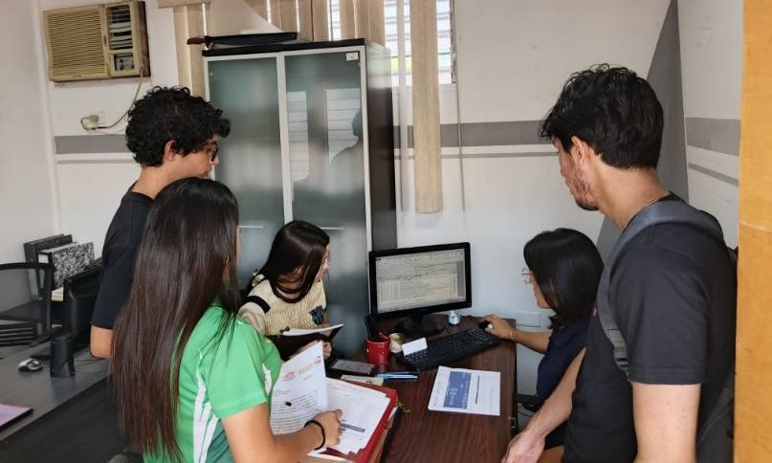
Figura N.º 17. Levantamiento y validación de requerimientos.
Fuente Investigadores (2026)
Cuadro N.º 11. Product Backlog del Sistema de Gestión Digital para el Inventario, Trazabilidad y Movimiento de Bienes.
N° | Funcionalidad | Prioridad | Descripción | Criterios de Aceptación | Responsable
1 | Como usuario autorizado, quiero iniciar sesión en el sistema para acceder a las funcionalidades según mi rol. | Alta | Permite validar las credenciales de acceso y dirigir al usuario al panel correspondiente. | El sistema permite el ingreso solo a usuarios registrados y restringe el acceso según el rol asignado. | Equipo de desarrollo
2 | Como Administrador de Bienes, quiero registrar bienes institucionales para mantener actualizado el inventario de ETPROINVI S.A. | Alta | Permite incorporar bienes con sus datos principales, código, ubicación, responsable, estado y características. | El sistema almacena correctamente los datos del bien y lo muestra en el listado general de bienes registrados. | Equipo de desarrollo
3 | Como usuario autorizado, quiero consultar los bienes registrados para conocer su ubicación, estado y responsable actual. | Alta | Permite visualizar los bienes institucionales mediante filtros y búsquedas. | El sistema muestra información actualizada de los bienes según los permisos del usuario. | Equipo de desarrollo
4 | Como Custodio o Gerente, quiero solicitar movimientos de bienes para formalizar traspasos, incorporaciones, desincorporaciones o reportes de pérdida. | Alta | Permite generar solicitudes relacionadas con el movimiento o novedad de un bien. | El sistema registra la solicitud y la envía para su revisión por la Unidad de Bienes. | Equipo de desarrollo
5 | Como Administrador de Bienes, quiero aprobar o rechazar solicitudes de movimientos para mantener el control administrativo de los bienes. | Alta | Permite revisar las solicitudes recibidas y emitir una decisión según corresponda. | El sistema actualiza el estado de la solicitud y registra la acción realizada en el historial. | Equipo de desarrollo
6 | Como usuario autorizado, quiero consultar el historial de movimientos para verificar la trazabilidad de cada bien. | Alta | Permite visualizar incorporaciones, traspasos, desincorporaciones y pérdidas registradas en el sistema. | El sistema muestra el origen, destino, tipo de movimiento, estado, fecha y usuario relacionado. | Equipo de desarrollo
7 | Como Administrador de Bienes, quiero gestionar etiquetas para identificar físicamente los bienes institucionales. | Media | Permite generar, reimprimir, confirmar y consultar etiquetas vinculadas a los bienes. | El sistema genera etiquetas asociadas al código del bien y permite controlar su estado. | Equipo de desarrollo
8 | Como usuario autorizado, quiero recibir notificaciones para conocer novedades relacionadas con solicitudes, movimientos o etiquetas. | Media | Permite informar al usuario sobre eventos importantes dentro del sistema. | El sistema muestra notificaciones recientes y redirige al módulo correspondiente. | Equipo de desarrollo
9 | Como Administrador de Bienes o Auditor, quiero generar reportes para apoyar los procesos de control, revisión y fiscalización institucional. | Alta | Permite consultar y emitir reportes relacionados con inventario, movimientos y estado de bienes. | El sistema genera reportes organizados y consultables según los criterios establecidos. | Equipo de desarrollo
10 | Como Superadmin, quiero gestionar usuarios, roles y permisos para controlar el acceso al sistema. | Alta | Permite crear, editar y administrar usuarios según su responsabilidad institucional. | El sistema asigna permisos por rol y restringe funcionalidades no autorizadas. | Equipo de desarrollo
Fuente: Cano, Colmenares, Graterol, Herrera, Perdomo (2026).
Cuadro N.º 12. Sprint Backlog del Sistema de Gestión Digital para el Inventario, Trazabilidad y Movimiento de Bienes.
N° | Módulo | Descripción | Prioridad | Resultado Esperado
1 | Inicio de sesión y control de acceso | Desarrollo del acceso al sistema mediante credenciales de usuario y validación de permisos según el rol asignado. | Alta | Usuarios autenticados y acceso restringido según perfil institucional.
2 | Panel principal / Dashboard | Creación de una interfaz inicial con indicadores, accesos rápidos y datos relevantes para cada tipo de usuario. | Alta | Visualización organizada de información general del sistema según el rol del usuario.
3 | Gestión de bienes registrados | Desarrollo del listado general de bienes, con opciones de búsqueda, filtros y consulta de información. | Alta | Bienes visualizados de forma ordenada y consultables por los usuarios autorizados.
4 | Registro e incorporación de bienes | Construcción del formulario para registrar nuevos bienes institucionales con sus datos principales. | Alta | Bienes registrados correctamente en la base de datos del sistema.
5 | Solicitudes de traspaso | Desarrollo del formulario y flujo para solicitar el traslado de bienes entre departamentos o responsables. | Alta | Solicitudes de traspaso registradas y enviadas a revisión por la Unidad de Bienes.
6 | Solicitudes de desincorporación | Desarrollo del proceso para solicitar la salida o retiro administrativo de un bien institucional. | Alta | Solicitudes de desincorporación registradas con su motivo y destino correspondiente.
7 | Reporte de pérdida de bienes | Implementación del módulo para reportar bienes perdidos o con novedades relevantes. | Alta | Reportes de pérdida registrados y disponibles para revisión administrativa.
8 | Aprobación o rechazo de solicitudes | Desarrollo de la vista de revisión para que la Unidad de Bienes pueda aprobar o rechazar solicitudes. | Alta | Solicitudes procesadas y actualizadas según la decisión administrativa.
9 | Historial de movimientos | Creación del registro histórico de incorporaciones, traspasos, desincorporaciones y pérdidas. | Alta | Trazabilidad completa de los movimientos realizados sobre cada bien.
10 | Gestión de etiquetas | Desarrollo de funcionalidades para generar, reimprimir, confirmar y consultar etiquetas de bienes. | Media | Etiquetas controladas y asociadas correctamente a los bienes institucionales.
11 | Notificaciones | Implementación de avisos internos relacionados con solicitudes, movimientos y etiquetas. | Media | Usuarios informados sobre novedades y eventos relevantes dentro del sistema.
12 | Reportes institucionales | Desarrollo de reportes para apoyar los procesos de control, revisión y auditoría. | Alta | Reportes generados de forma organizada según los criterios establecidos.
13 | Gestión de usuarios, roles y permisos | Construcción del módulo administrativo para crear usuarios y asignar perfiles de acceso. | Alta | Usuarios gestionados correctamente con permisos según su responsabilidad institucional.
14 | Base de datos | Diseño e implementación de la estructura de almacenamiento en MySQL. | Alta | Información centralizada, organizada y relacionada correctamente.
15 | Manual de usuario | Elaboración de una guía de uso para orientar al personal en el manejo del sistema. | Media | Manual disponible como soporte para los usuarios finales.
Fuente: Cano, Colmenares, Graterol, Herrera, Perdomo (2026).

4.1.2. Modelado y diseño de la solución
Una vez establecidos los requerimientos del sistema, se procedió al modelado y diseño de la solución tecnológica, con el fin de representar de manera estructurada el funcionamiento general del sistema y su arquitectura lógica. En esta etapa se definieron los componentes principales del software, la organización de sus módulos y la relación existente entre los datos, los procesos y los usuarios.
Como parte de este proceso, se elaboró el diseño lógico de la base de datos, permitiendo establecer las entidades, atributos y relaciones necesarias para garantizar el almacenamiento organizado y seguro de la información. Asimismo, se definió la arquitectura del sistema bajo el modelo MVC (Modelo-Vista-Controlador), lo cual favorece la separación de responsabilidades, facilita el mantenimiento del código y mejora la escalabilidad de la solución.
Del mismo modo, se desarrollaron los diagramas necesarios para representar gráficamente la estructura y funcionamiento del sistema, entre ellos los diagramas de casos de uso, diagramas de flujo y demás recursos que permitieron visualizar la interacción de los usuarios con la plataforma, así como los procesos internos más relevantes. Igualmente, se diseñaron los prototipos o bosquejos iniciales de la interfaz, sirviendo estos como referencia visual para la construcción posterior del sistema.
El diagrama de casos de uso delimita las acciones de cada perfil. El flujo de contexto representa las solicitudes y consultas que llegan al sistema, sus respuestas y el almacenamiento centralizado. Ambos complementan el modelo de datos y los prototipos de interfaz desarrollados para el proyecto.

Figura N.º 18. Casos de uso generales por perfil autorizado.
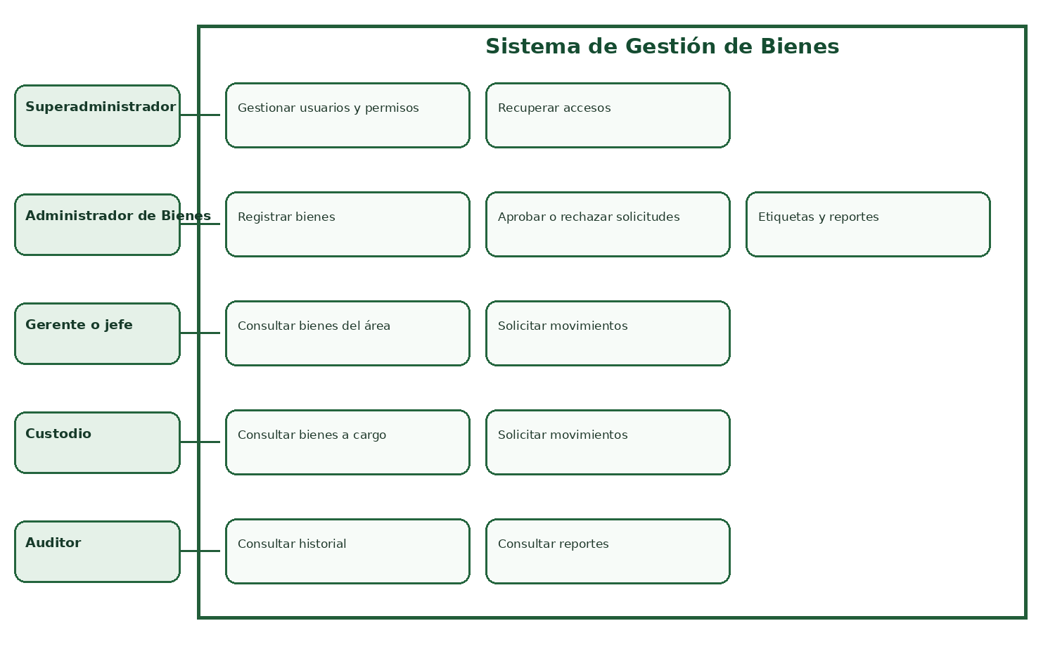
Fuente: Investigadores (2026).
Figura N.º 19. Flujo de datos de contexto del sistema.
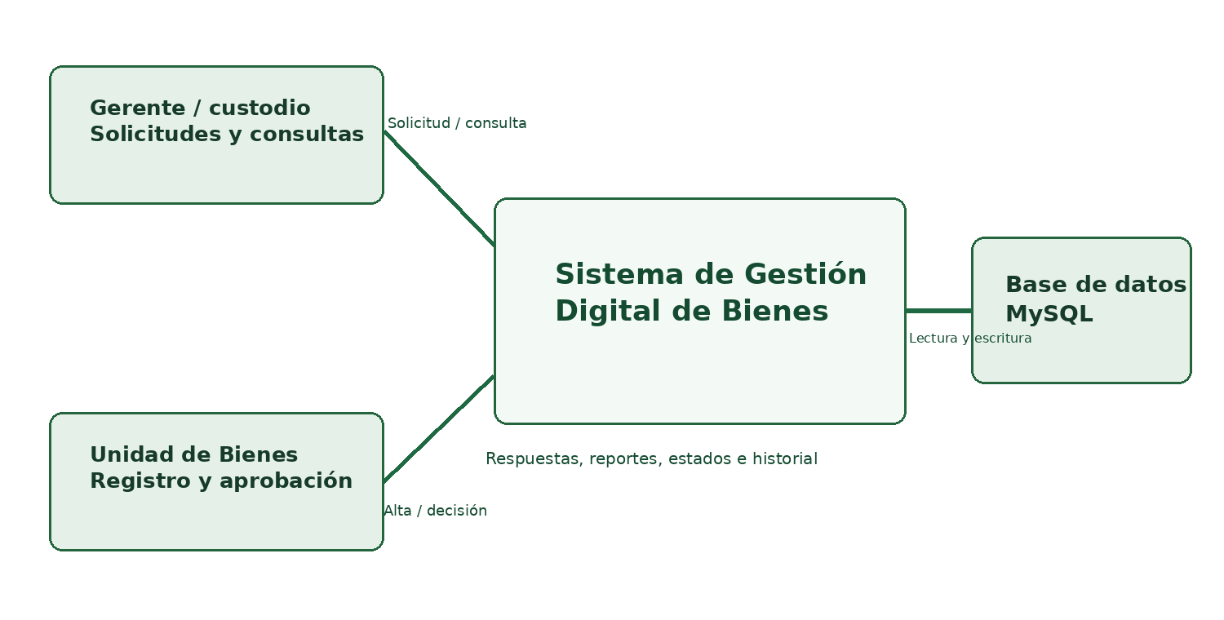
Fuente: Investigadores (2026).

Figura N.º 20. Diseño lógico de la base de datos del sistema.
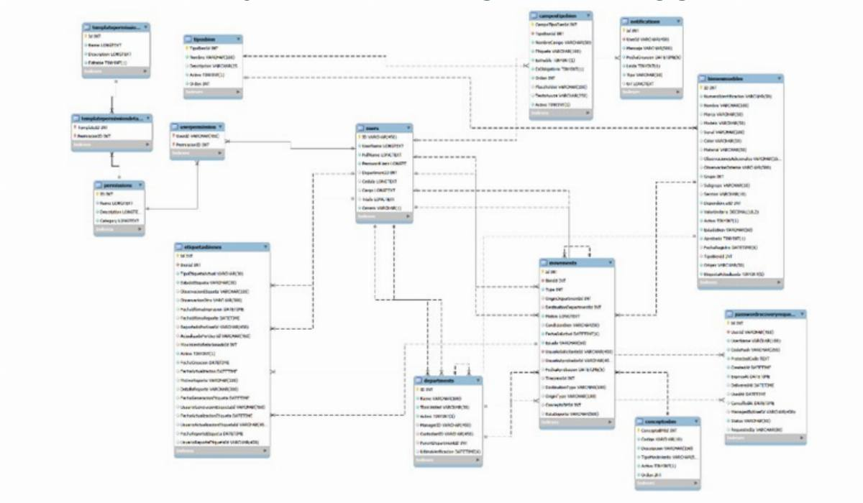
Fuente: Cano, Colmenares, Graterol, Herrera, Perdomo (2026).
Figura N.º 21. Bosquejo visual de la interfaz gráfica del sistema.
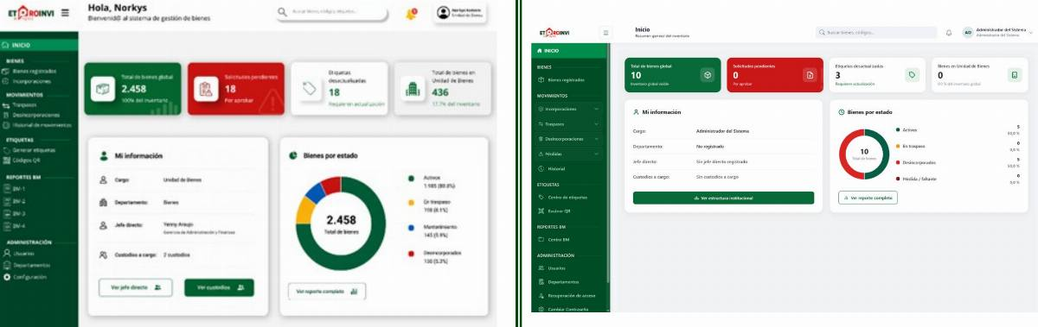
Fuente: Cano, Colmenares, Graterol, Herrera, Perdomo (2026).

Visita N° 11:
El día 10 de abril de 2026, se realizó la Visita № 11 para presentar el prototipo inicial del Sistema de Gestión Digital al personal relacionado con la gestión de bienes. Durante la actividad se revisaron la organización del menú de navegación, el panel principal, los formularios, los botones y los flujos de uso más importantes. Las observaciones recibidas permitieron identificar ajustes en la disposición de los elementos y en la claridad de algunas opciones de la interfaz. Esta validación sirvió para mejorar el prototipo antes de consolidar el diseño definitivo del sistema.
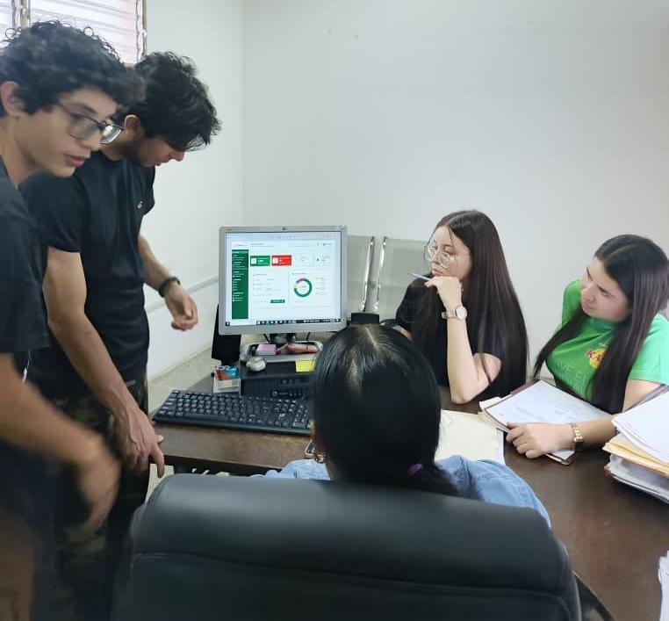
Figura N.º 22. Validación del prototipo.
Fuente Investigadores (2026)
4.1.3. Desarrollo y construcción del sistema
Con base en los requerimientos definidos y en el diseño previamente establecido, se dio inicio al proceso de desarrollo y construcción del sistema. Esta fase comprendió la codificación de los módulos funcionales de la plataforma, empleando tecnologías como C#, ASP.NET MVC, MySQL, HTML, CSS y JavaScript, seleccionadas por su pertinencia para el tipo de solución desarrollada.
Durante esta etapa se construyeron progresivamente los distintos módulos del sistema, incluyendo el inicio de sesión, el panel principal o dashboard, el registro y consulta de bienes, la gestión de solicitudes, el historial de movimientos, la generación de etiquetas, los reportes institucionales, la administración de usuarios, las notificaciones, la recuperación de acceso y las demás funcionalidades requeridas para la operatividad de la plataforma.
Asimismo, el desarrollo se llevó a cabo de forma iterativa, permitiendo revisar avances, incorporar observaciones de los usuarios y ajustar elementos funcionales y visuales conforme se consolidaba el sistema. Este trabajo progresivo permitió garantizar que el producto final respondiera a las necesidades reales detectadas durante el diagnóstico y a las exigencias operativas de la Unidad de Bienes.
Interfaz de inicio de sesión
La interfaz de inicio de sesión permite el acceso seguro al sistema mediante credenciales de usuario. En esta pantalla, el usuario ingresa su nombre de usuario y contraseña para ser validado por la plataforma. Una vez autenticado, el sistema dirige al usuario al panel correspondiente según el rol asignado, garantizando que cada persona acceda únicamente a las funciones autorizadas.
Este módulo representa el primer control de seguridad del sistema, ya que restringe el ingreso a usuarios no registrados y protege la información relacionada con los bienes institucionales.

Figura N.º 23. Interfaz de inicio de sesión del sistema.
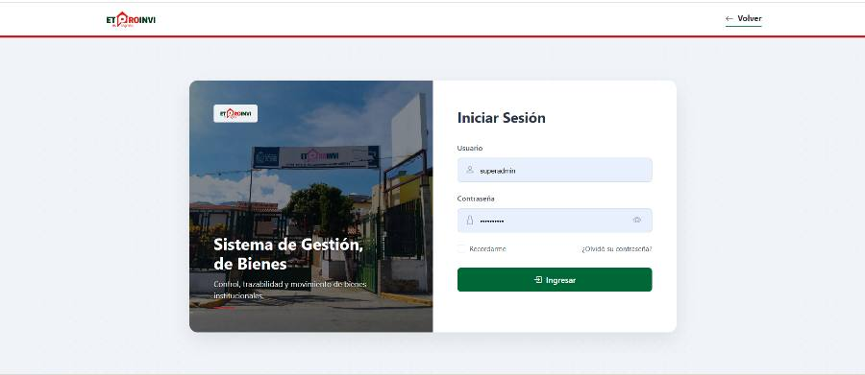
Fuente: Cano, Colmenares, Graterol, Herrera, Perdomo (2026).
Panel principal o Dashboard
El panel principal del sistema permite visualizar de forma resumida la información más importante relacionada con la gestión de bienes. Esta interfaz presenta accesos rápidos a los módulos principales, indicadores generales y datos relevantes según el perfil del usuario que haya iniciado sesión.
Para la Unidad de Bienes, el dashboard facilita la consulta general del inventario, las solicitudes pendientes, los bienes registrados, las etiquetas desactualizadas y otros elementos relacionados con el control institucional. En el caso de los custodios, gerentes y auditores, el panel muestra información ajustada a sus permisos, permitiendo una navegación ordenada y segura.

Figura N.º 24. Panel principal del Sistema de Gestión Digital.
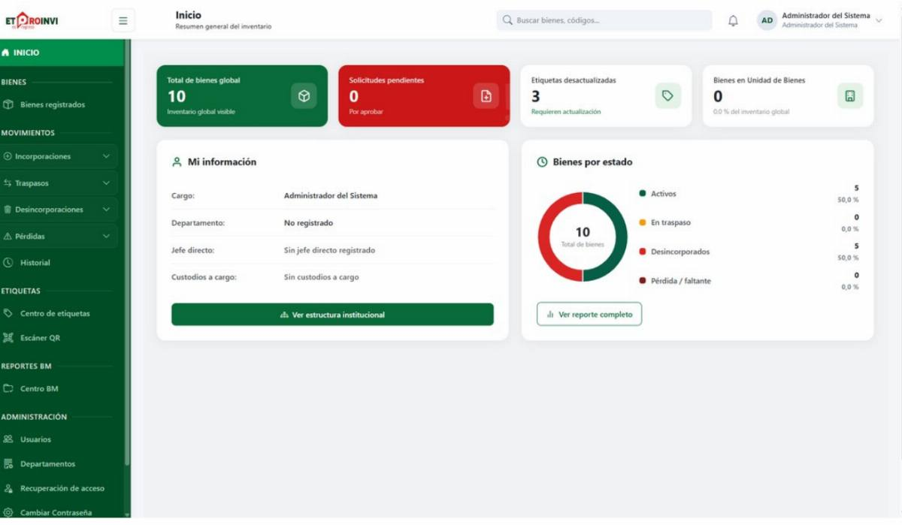
Fuente: Cano, Colmenares, Graterol, Herrera, Perdomo (2026).
Módulo de bienes registrados
El módulo de bienes registrados permite consultar la información de los activos institucionales almacenados en el sistema. En esta vista se muestran los bienes con sus datos principales, tales como código, descripción, departamento, responsable, estado, ubicación y demás características necesarias para su identificación y control.
Este módulo facilita la búsqueda y filtrado de información, permitiendo a los usuarios autorizados ubicar rápidamente un bien específico y conocer su situación actual dentro de la institución. De esta manera, se sustituye la consulta manual en hojas de cálculo por una plataforma centralizada y actualizada.

Figura N.º 25. Módulo de bienes registrados.
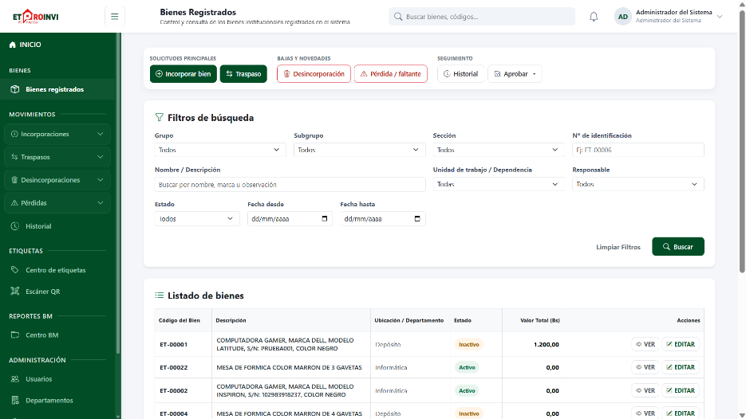
Fuente: Cano, Colmenares, Graterol, Herrera, Perdomo (2026).
Formulario de registro e incorporación de bienes
El formulario de registro e incorporación de bienes permite a la Unidad de Bienes ingresar nuevos activos al sistema. En este apartado se registran los datos necesarios para identificar cada bien, incluyendo su código, descripción, características, ubicación, departamento asignado, responsable, estado y observaciones correspondientes.
Esta funcionalidad permite mantener actualizado el inventario institucional y garantizar que cada bien incorporado cuente con un registro digital dentro de la base de datos. Además, facilita el seguimiento posterior del activo durante su vida administrativa dentro de ETPROINVI S.A.

Figura N.º 26. Formulario de registro e incorporación de bienes.
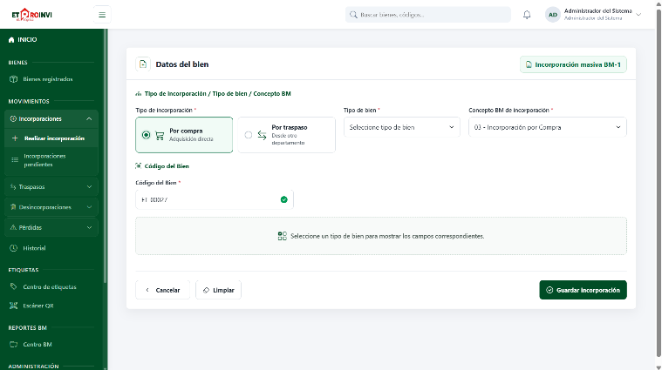
Fuente: Cano, Colmenares, Graterol, Herrera, Perdomo (2026).
Módulo de solicitudes de traspaso
El módulo de solicitudes de traspaso permite formalizar el movimiento de bienes entre departamentos, unidades o responsables dentro de la institución. A través de este formulario, el usuario autorizado puede seleccionar el bien correspondiente, indicar el departamento de origen, el departamento de destino, el responsable involucrado y la observación que justifica el movimiento.
Una vez registrada la solicitud, esta queda disponible para ser revisada por la Unidad de Bienes, quien tiene la responsabilidad de aprobar o rechazar el proceso según corresponda. Esta funcionalidad fortalece la trazabilidad del bien y evita movimientos informales que no queden documentados.

Figura N.º 27. Módulo de solicitud de traspaso de bienes.
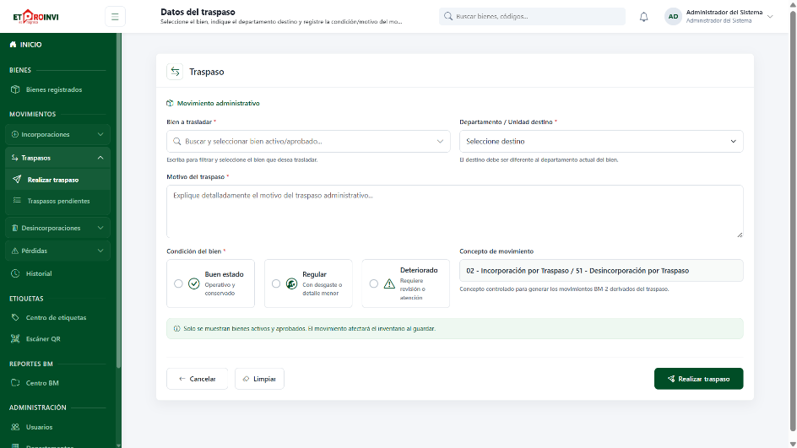
Fuente: Cano, Colmenares, Graterol, Herrera, Perdomo (2026).
Módulo de solicitudes de desincorporación
El módulo de solicitudes de desincorporación permite registrar el proceso mediante el cual se solicita retirar un bien del uso activo institucional, ya sea por deterioro, daño, obsolescencia, pérdida de utilidad u otra causa administrativa válida. En este apartado se especifica el bien, el motivo de la desincorporación, el destino correspondiente y las observaciones necesarias para justificar el procedimiento.
Esta funcionalidad permite que la desincorporación de bienes se realice de forma controlada, dejando evidencia digital del proceso y facilitando su posterior consulta en el historial de movimientos.

Figura N.º 28. Módulo de solicitud de desincorporación de bienes.
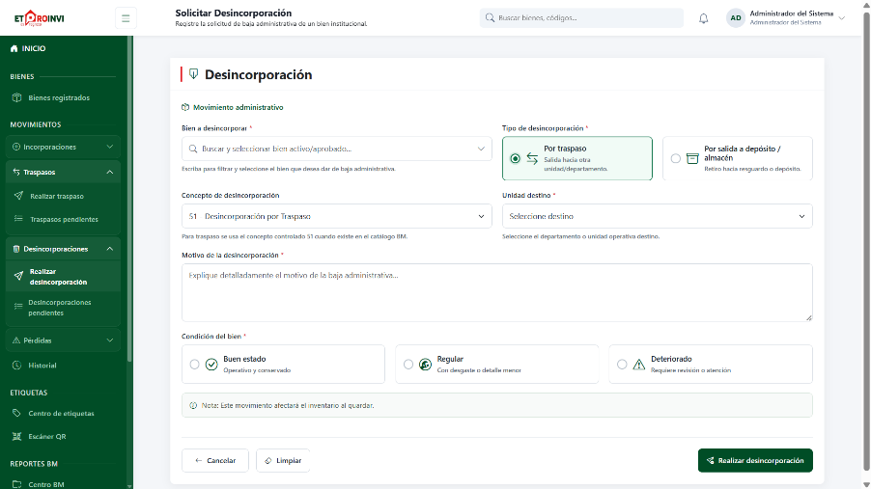
Fuente: Cano, Colmenares, Graterol, Herrera, Perdomo (2026).
Módulo de reporte de pérdida de bienes
El módulo de reporte de pérdida permite registrar novedades relacionadas con bienes extraviados o no localizados dentro de la institución. A través de este apartado, el usuario autorizado puede indicar el bien afectado, la descripción de la situación, la fecha del reporte y las observaciones correspondientes.
Este módulo contribuye al control interno, ya que permite documentar formalmente las incidencias relacionadas con bienes institucionales y facilita el seguimiento por parte de la Unidad de Bienes y Auditoría Interna.
Figura N.º 29. Módulo de reporte de pérdida de bienes.
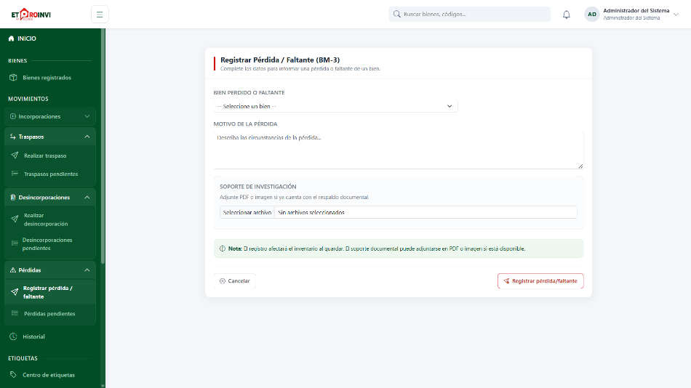
Fuente: Cano, Colmenares, Graterol, Herrera, Perdomo (2026).
Módulo de solicitudes pendientes
El módulo de solicitudes pendientes permite a la Unidad de Bienes visualizar las solicitudes registradas por los usuarios del sistema. En esta sección se muestran las solicitudes de traspaso, incorporación, desincorporación o pérdida, junto con su estado, fecha, usuario solicitante y datos del bien relacionado.
Desde esta vista, el administrador de bienes puede revisar cada solicitud y tomar una decisión administrativa, aprobando o rechazando el proceso según la información suministrada. Esto permite mantener un flujo de trabajo ordenado y centralizado.
Figura N.º 30. Módulo de solicitudes pendientes.
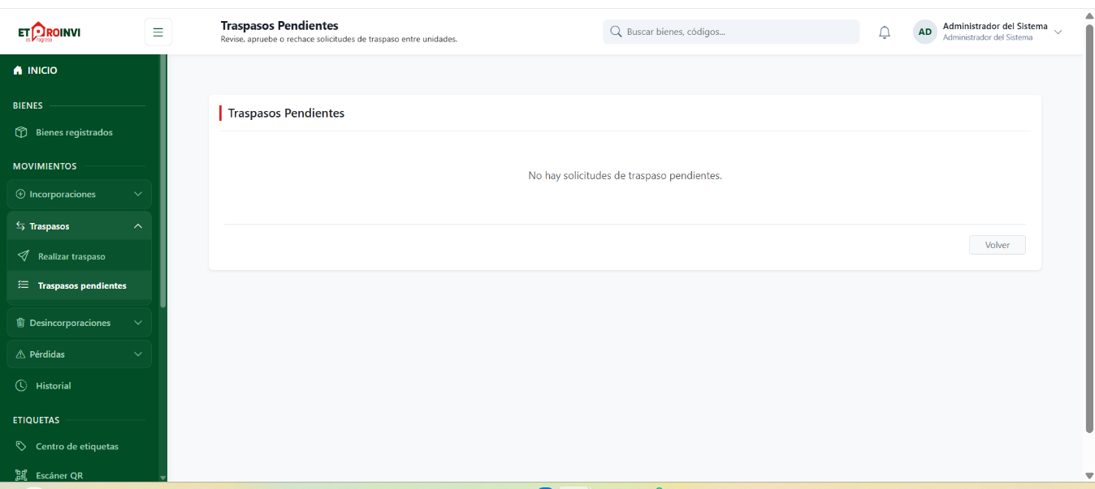
Fuente: Cano, Colmenares, Graterol, Herrera, Perdomo (2026).
Aprobación o rechazo de solicitudes
La funcionalidad de aprobación o rechazo de solicitudes permite a la Unidad de Bienes evaluar cada movimiento solicitado. Al aprobar una solicitud, el sistema actualiza la información del bien, registra el movimiento correspondiente y conserva la trazabilidad del proceso dentro del historial. En caso de rechazo, se mantiene el registro de la solicitud con su estado actualizado, permitiendo conocer la decisión tomada.
Este proceso garantiza que los movimientos de bienes no se realicen de forma directa o informal, sino mediante una revisión administrativa previa, fortaleciendo el control y la transparencia institucional.
Figura N.º 31. Vista de aprobación o rechazo de solicitudes.
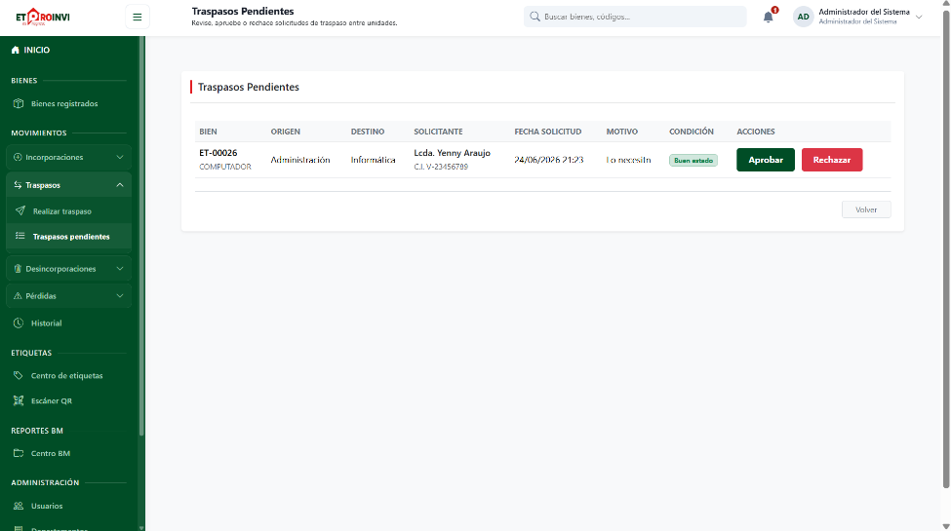
Fuente: Cano, Colmenares, Graterol, Herrera, Perdomo (2026).
Historial de movimientos
El historial de movimientos permite consultar todos los procesos realizados sobre los bienes institucionales, tales como incorporaciones, traspasos, desincorporaciones y reportes de pérdida. Esta vista muestra información como tipo de movimiento, bien involucrado, origen, destino, responsable, estado, fecha y usuario relacionado.
Este módulo constituye uno de los componentes más importantes del sistema, debido a que garantiza la trazabilidad de los bienes desde su incorporación hasta sus distintos movimientos administrativos. Además, facilita la consulta de antecedentes y fortalece los procesos de auditoría interna.
Figura N.º 32. Historial de movimientos de bienes.
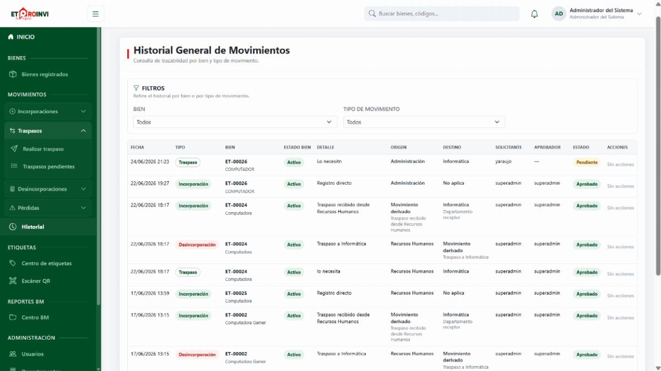
Fuente: Cano, Colmenares, Graterol, Herrera, Perdomo (2026).
Módulo de gestión de etiquetas
El módulo de gestión de etiquetas permite controlar la identificación física de los bienes institucionales mediante etiquetas asociadas a cada activo registrado. Desde esta sección, la Unidad de Bienes puede generar etiquetas para bienes nuevos, reimprimir etiquetas dañadas o perdidas, confirmar etiquetas colocadas físicamente y consultar reportes relacionados con su estado.
Esta funcionalidad contribuye a la organización del inventario físico, permitiendo que cada bien cuente con una identificación clara y vinculada al registro digital del sistema. Asimismo, facilita el control de etiquetas desactualizadas cuando ocurre un traspaso o modificación relevante sobre el bien.
Figura N.º 33. Módulo de gestión de etiquetas.
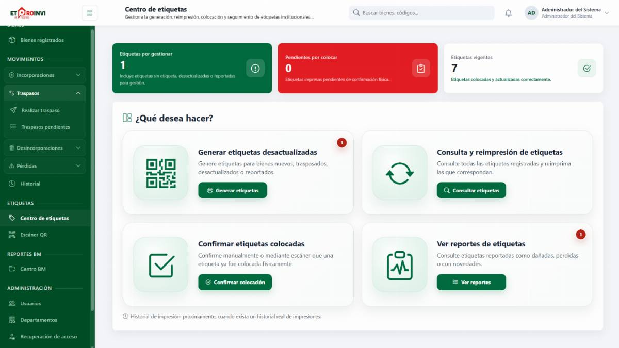
Fuente: Cano, Colmenares, Graterol, Herrera, Perdomo (2026).

Módulo de escáner
El módulo de escáner permite consultar bienes institucionales mediante la lectura de etiquetas físicas asociadas a cada activo, facilitando la búsqueda rápida sin necesidad de ingresar códigos manualmente o revisar listados extensos dentro del sistema.
En esta interfaz, el usuario autorizado puede activar la cámara para escanear el código QR o de barras del bien, accediendo de forma inmediata a su información registrada. Además, cuenta con una opción de búsqueda manual como alternativa, garantizando la accesibilidad y continuidad operativa del sistema.
Figura N.º 34. Módulo de escáner QR de bienes.
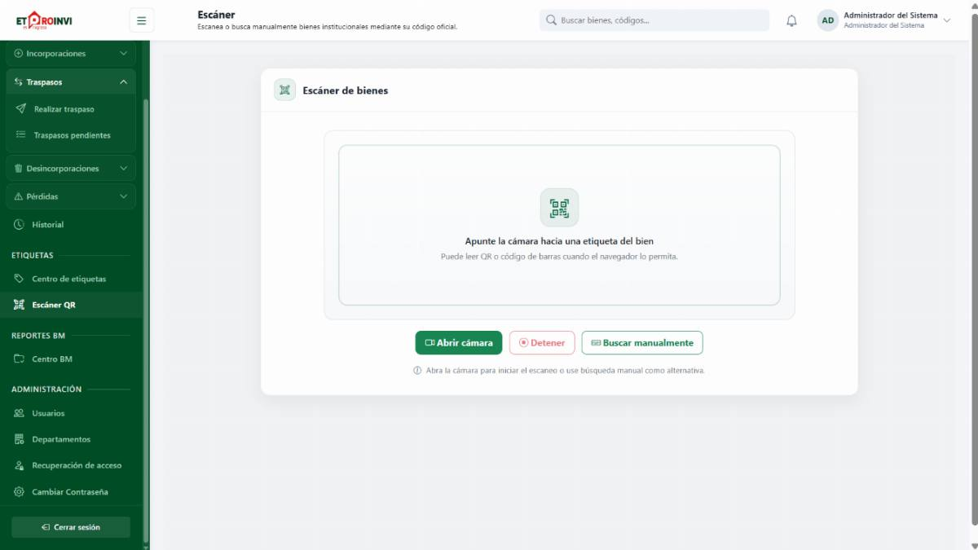
Fuente: Cano, Colmenares, Graterol, Herrera, Perdomo (2026).

Módulo de notificaciones
El módulo de notificaciones permite informar a los usuarios sobre eventos importantes dentro del sistema, tales como nuevas solicitudes, cambios de estado, movimientos aprobados, solicitudes rechazadas o novedades relacionadas con etiquetas. Esta funcionalidad mejora la comunicación interna y permite que los usuarios conozcan oportunamente las acciones que requieren atención.
Las notificaciones se muestran de forma visible dentro de la interfaz del sistema y permiten acceder rápidamente al módulo relacionado, facilitando el seguimiento de los procesos administrativos.
Figura N.º 35. Módulo de notificaciones del sistema.
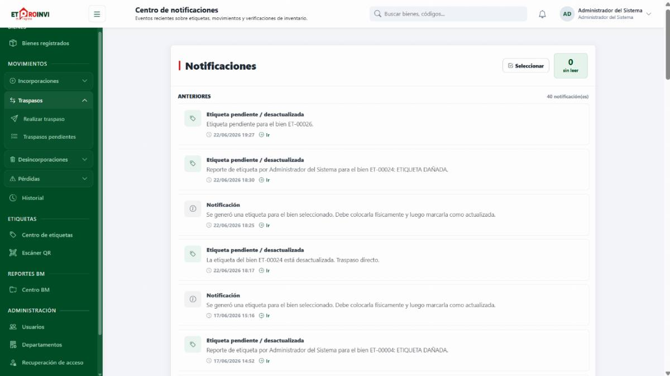
Fuente: Cano, Colmenares, Graterol, Herrera, Perdomo (2026).

Módulo de reportes institucionales
El módulo de reportes permite generar información organizada sobre los bienes registrados, movimientos realizados, estado de los activos, departamentos responsables y demás datos requeridos para apoyar los procesos de control, revisión y fiscalización institucional.
Esta funcionalidad permite a la Unidad de Bienes y a los usuarios autorizados obtener reportes actualizados, reduciendo el tiempo necesario para elaborar informes manuales y mejorando la disponibilidad de información para la toma de decisiones administrativas.
Figura N.º 36. Módulo de reportes institucionales.
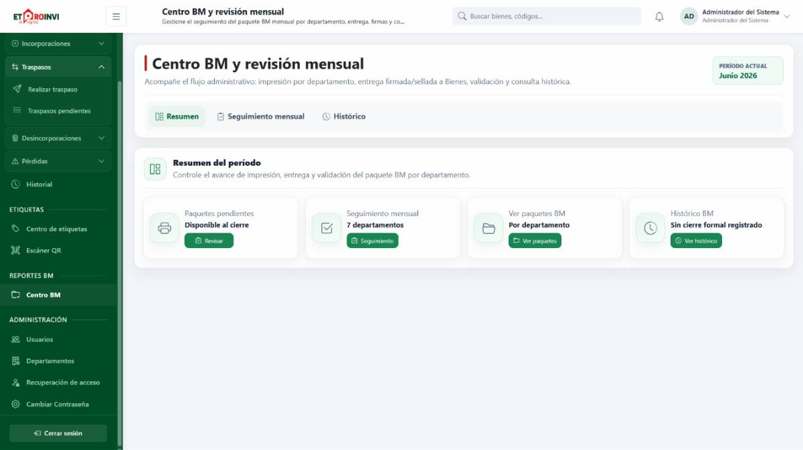
Fuente: Cano, Colmenares, Graterol, Herrera, Perdomo (2026).

Módulo de usuarios, roles y permisos
El módulo de usuarios, roles y permisos permite administrar el acceso al sistema de acuerdo con las responsabilidades de cada usuario dentro de ETPROINVI S.A. Desde esta sección se pueden crear, editar y gestionar usuarios, asignando perfiles como Superadmin, Administrador de Bienes, Gerente, Custodio o Auditor.
Esta funcionalidad garantiza que cada usuario tenga acceso únicamente a los módulos y acciones correspondientes a su rol, fortaleciendo la seguridad del sistema y evitando modificaciones no autorizadas sobre la información institucional.
Figura N.º 37. Módulo de gestión de usuarios, roles y permisos.
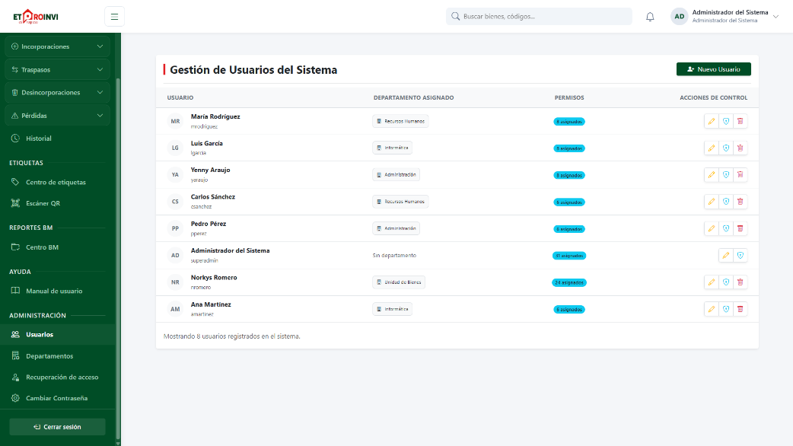
Fuente: Cano, Colmenares, Graterol, Herrera, Perdomo (2026).

Módulo de recuperación de acceso
El módulo de recuperación de acceso permite gestionar solicitudes y códigos para restablecer contraseñas de usuarios institucionales, siendo una funcionalidad destinada al área de Informática para brindar soporte de manera controlada y segura.
En esta interfaz se visualizan las solicitudes con información relevante como usuario, cargo, fechas y estado del proceso. Cada código tiene un tiempo limitado de uso y solo puede emplearse una vez, lo que garantiza un control adecuado y fortalece la seguridad del sistema.
Figura N.º 38. Módulo de recuperación de acceso.
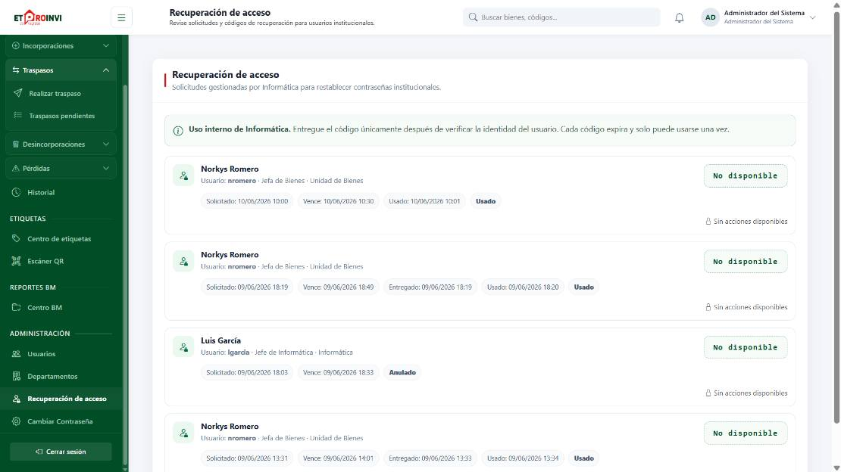
Fuente: Cano, Colmenares, Graterol, Herrera, Perdomo (2026).
En síntesis, la Ejecución del Sprint permitió materializar el desarrollo del sistema mediante la construcción e integración de los módulos definidos en la planificación. Cada funcionalidad fue orientada a resolver una necesidad específica de la Unidad de Bienes, logrando consolidar una plataforma digital culminada e implantada en ETPROINVI S.A., capaz de mejorar el registro, control, trazabilidad, movimiento, etiquetado y generación de reportes de los bienes institucionales.
4.2. Desarrollo de la Propuesta según el Enfoque Metodológico
El desarrollo de la propuesta tecnológica se ejecutó bajo el enfoque metodológico Scrum, el cual permitió organizar el trabajo en ciclos de desarrollo orientados al cumplimiento progresivo de los requerimientos del sistema. A través de este enfoque, fue posible planificar las tareas, establecer prioridades, ejecutar actividades de desarrollo, revisar resultados parciales e incorporar mejoras continuas hasta alcanzar una versión funcional del producto.
En correspondencia con ello, se estructuró el proceso metodológico en actividades relacionadas con la planificación del trabajo, la ejecución de tareas, la revisión de avances y la reflexión sobre los resultados obtenidos. Esta dinámica favoreció la participación de los actores involucrados y permitió mantener una comunicación constante entre los requerimientos institucionales y la solución desarrollada.
4.2.1. Planificación del Sprint
En esta etapa se definieron los objetivos del Sprint, las actividades prioritarias y los módulos a desarrollar, tomando como base los requerimientos establecidos en el Product Backlog. La planificación permitió distribuir el trabajo del equipo y organizar las tareas necesarias para avanzar en la construcción del sistema.
La selección del trabajo partió de los módulos priorizados en el Product Backlog: acceso, bienes, solicitudes, trazabilidad, etiquetas y reportes. El Sprint Backlog distribuyó estas tareas entre los integrantes, de modo que cada incremento pudiera revisarse junto con el personal relacionado con la Unidad de Bienes.
4.2.2. Ejecución del Sprint
La ejecución comprendió el desarrollo técnico de las funcionalidades planificadas, integrando progresivamente cada módulo del sistema y verificando su correcto comportamiento conforme a los criterios de funcionamiento previstos.
La construcción integró vistas, controladores y persistencia en MySQL. El flujo de una solicitud se trató como una secuencia de registro, revisión, decisión y actualización del historial; así, el acceso de gerentes y custodios a la solicitud no se confundió con la facultad de aprobarla.
4.2.3. Revisión del Sprint
Durante la revisión se evaluaron los resultados obtenidos al culminar cada bloque de trabajo, verificando el cumplimiento de las funcionalidades desarrolladas y recopilando observaciones para su mejora.
En las revisiones se mostró el funcionamiento de los módulos y se recogieron observaciones sobre navegación, formularios, visibilidad de solicitudes e historial. La interfaz inicial y la final se compararon durante la validación del diseño, lo que permite reconocer la evolución de la presentación visual.
4.2.4. Retrospectiva del Sprint
La retrospectiva permitió identificar aspectos positivos, dificultades encontradas y oportunidades de mejora durante el proceso de desarrollo, favoreciendo la optimización de las actividades posteriores y la consolidación del producto final.
El equipo revisó la organización de menús, la claridad de los botones y el seguimiento de solicitudes, ajustando el producto antes de su implantación. La retrospectiva se refiere al proceso de trabajo del equipo; la aceptación por usuarios y las pruebas técnicas se detallan por separado.
4.2.5. Pruebas del sistema
Como parte del desarrollo metodológico, se realizaron pruebas orientadas a comprobar el funcionamiento adecuado del sistema. Estas pruebas permitieron validar el comportamiento de los módulos desarrollados, verificar la integridad de los procesos, detectar posibles errores y confirmar que la solución respondiera a los requerimientos planteados.
Visita N.º 12
El día 08 de junio de 2026, se desarrolló la Visita № 12 con el propósito de realizar pruebas y validar el funcionamiento del sistema terminado. Durante la jornada se revisaron el inicio de sesión, las restricciones de acceso según el rol, la gestión de bienes, las solicitudes, los movimientos, el historial, las etiquetas, la lectura de códigos QR y la generación de reportes. Asimismo, se abordaron pruebas de caja negra, caja blanca, integración y usabilidad para comprobar el comportamiento de los módulos y detectar posibles dificultades en su utilización. Esta actividad permitió contrastar el producto desarrollado con los requerimientos definidos para la Unidad de Bienes.
Figura N.º 39. Pruebas y validación del sistema terminado.
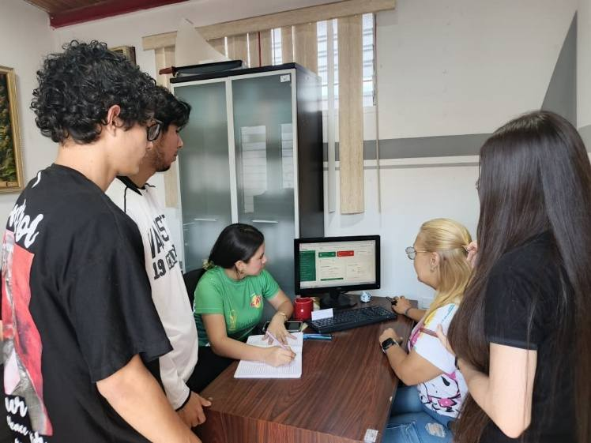
Fuentes Investigadores (2026)

Cuadro N.º 13. Verificaciones funcionales y evidencia disponible.
Caso | Comprobación | Resultado documentado
P-01 Acceso | Intentar ingresar y consultar funciones con perfiles distintos. | La jornada reportó restricción de acceso según roles.
P-02 Formulario | Enviar datos incompletos o inconsistentes. | La jornada reportó validaciones aplicadas en formularios.
P-03 Solicitud | Crear, revisar y resolver una solicitud. | La jornada reportó trazabilidad de solicitudes y movimientos.
P-04 Integración | Consultar un bien tras una operación que modifica su estado. | La jornada reportó integridad de datos y funcionamiento de módulos.
P-05 Usabilidad | Ejecutar tareas habituales con los usuarios finales. | Se registró una jornada de validación; no constan tiempos ni encuestas.
La matriz resume las verificaciones de la jornada; no sustituye las hojas de ejecución individual. Para demostrar formalmente caja blanca y caja negra por módulo faltan entradas, salidas esperadas y reales, fecha, responsable y evidencia de cada caso. No se consignan cantidades de pruebas aprobadas ni defectos corregidos porque esas cifras no figuran en las fuentes disponibles.
4.3. Evaluación y Seguimiento del Proyecto
La evaluación y seguimiento del proyecto estuvo orientada a verificar la calidad, funcionalidad, aceptación y aplicabilidad del sistema desarrollado en el contexto real de ETPROINVI S.A. Esta fase permitió comprobar que la solución tecnológica no solo respondiera técnicamente a los requerimientos definidos, sino que además pudiera ser utilizada de forma adecuada por los usuarios finales.
4.3.1. Pruebas de usabilidad y aceptación
Se realizaron actividades de validación con los usuarios finales, a fin de comprobar la facilidad de uso del sistema, la comprensión de sus funciones y la adecuación de la interfaz a las necesidades del personal encargado de operar la plataforma.
La visita N° 12 registra la participación de usuarios en la validación del sistema durante la visita N° 12. La observación se centró en comprender las opciones, navegar entre módulos y completar tareas habituales. El material disponible acredita la actividad y una valoración cualitativa; no aporta un cuestionario, porcentaje de aceptación ni medición de tiempo por tarea.
4.3.2. Evaluación del cumplimiento de requerimientos
Se verificó que el sistema desarrollado cumpliera con los requerimientos funcionales y no funcionales definidos durante la etapa inicial, garantizando correspondencia entre la solución entregada y las necesidades diagnosticadas.
La correspondencia puede leerse en tres niveles: los requerimientos RF-01 a RF-12 especifican el comportamiento esperado; las pantallas y módulos descritos en 4.1.3 muestran su implementación; y las verificaciones P-01 a P-05 resumen los procesos presentados en la validación. La confirmación individual de cada requisito debe conservarse en la matriz de ejecución y sus anexos.
4.3.3. Instalación e implantación del sistema
En esta etapa se efectuó la instalación del sistema en el entorno institucional correspondiente, así como la configuración básica necesaria para su puesta en funcionamiento.

Visita N° 13:
El día 10 de junio de 2026, se efectuó la Visita № 13 para instalar e implantar el Sistema de Gestión Digital en el entorno tecnológico de ETPROINVI S.A. En coordinación con el área de Informática, se realizaron las configuraciones necesarias para su puesta en funcionamiento y se verificaron la conexión con la base de datos MySQL, el acceso desde los equipos institucionales autorizados y la operatividad de los módulos principales. Con esta actividad, la plataforma quedó disponible para apoyar los procesos de registro, consulta, control y seguimiento de los bienes institucionales.
Figura N.º 40. instalación e implantación con Informática.
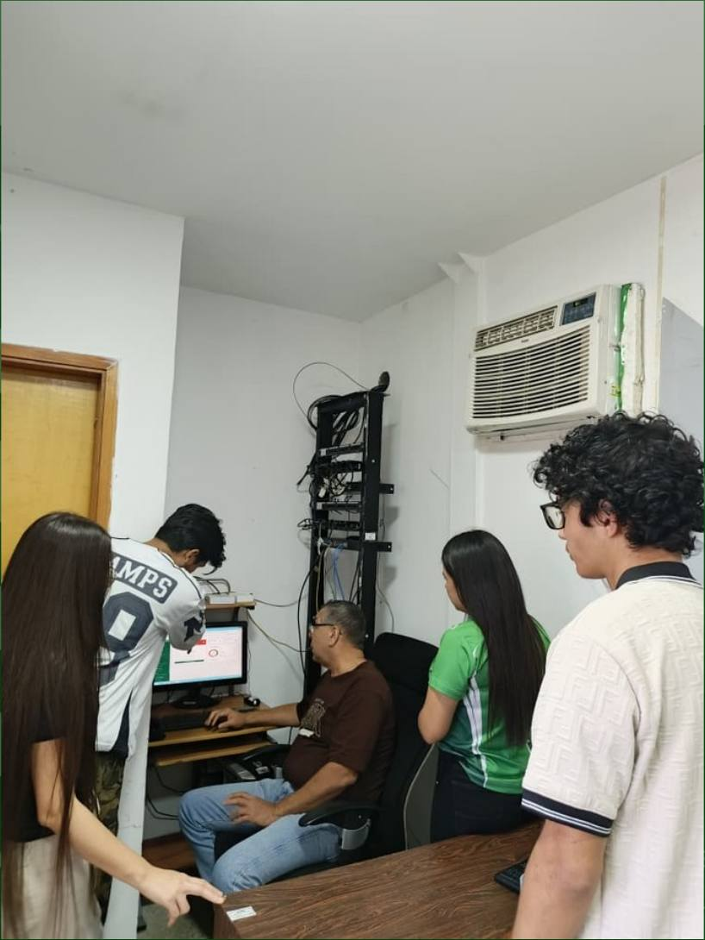
Fuente: Cano, Colmenares, Graterol, Herrera, Perdomo (2026).

4.3.4. Documentación del sistema
Con la finalidad de facilitar el uso, mantenimiento y sostenibilidad de la herramienta tecnológica, se elaboró la documentación correspondiente, incluyendo el manual de usuario y los materiales de apoyo necesarios.
Visita N° 14:
El día 12 de junio de 2026, se llevó a cabo la Visita № 14 para presentar el Manual de Usuario Digital del Sistema de Gestión Digital. Durante la jornada se explicó la organización del documento, la forma de descargarlo desde la plataforma y su utilidad como material de consulta para los usuarios. Se mostraron las orientaciones relacionadas con el acceso al sistema, la navegación y la ejecución de sus funciones principales. La presentación del manual proporcionó un recurso de apoyo para el aprendizaje y para la atención de dudas durante el uso cotidiano de la herramienta.
Figura N.º 41. Presentación del Manual de Usuario Digital.
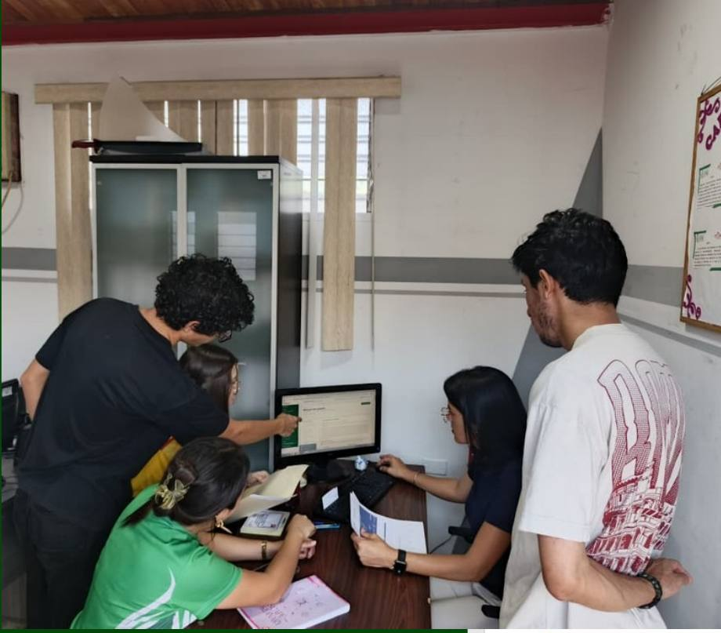
Fuente: Cano, Colmenares, Graterol, Herrera, Perdomo (2026).

4.3.5. Capacitación a los usuarios finales
Se desarrollaron jornadas de capacitación dirigidas a los usuarios del sistema, con el objetivo de orientarlos en el uso adecuado de la plataforma, explicar sus módulos principales y fortalecer sus competencias para la operatividad del sistema.
Visita N° 15:
El día 15 de junio de 2026, se realizó la Visita № 15, dedicada a la capacitación de los usuarios finales del Sistema de Gestión Digital. Mediante un taller práctico se explicó el acceso a la plataforma, las funciones disponibles según cada rol y los procedimientos de gestión de bienes, solicitudes y movimientos. También se abordaron la consulta del historial, el uso de etiquetas con códigos QR y la generación de reportes. Durante la actividad se atendieron las dudas planteadas por los participantes, con el propósito de facilitar la utilización de la herramienta en las actividades institucionales.
Figura N.º 42. Capacitación a los usuarios finales.
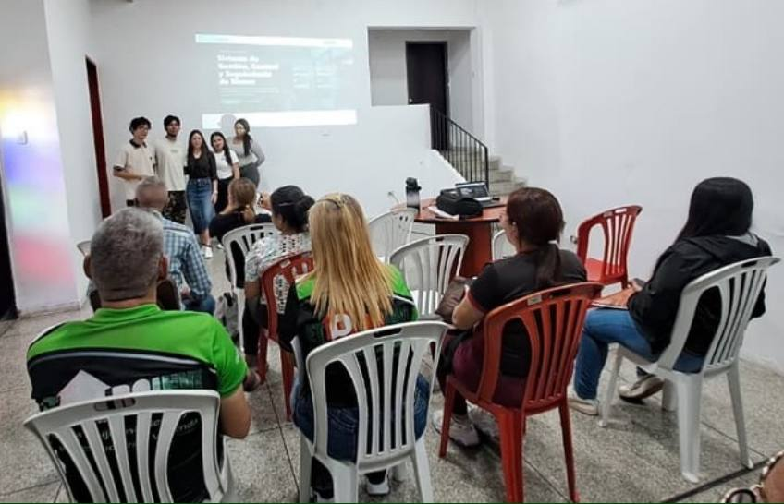
Fuente: Cano, Colmenares, Graterol, Herrera, Perdomo (2026).

4.3.6. Soporte técnico, cierre y realimentación
Finalmente, se establecieron acciones de acompañamiento técnico inicial y se propició un espacio de realimentación con los actores involucrados, con el propósito de conocer su valoración sobre el sistema y dejar constancia del impacto alcanzado con la propuesta.
El seguimiento recomendado comprende atención de incidencias, control de cuentas y permisos, respaldos verificables y revisión periódica de la información de bienes. La documentación disponible no presenta una visita de cierre posterior a la capacitación ni un protocolo firmado de soporte; por ello esta sección consigna la continuidad prevista sin atribuirle resultados no documentados.
Visita N° 16:
El día 17 de junio de 2026, se efectuó la Visita № 16 para brindar acompañamiento técnico inicial y realizar el cierre de las actividades del proyecto sociotecnológico en ETPROINVI S.A. Durante la jornada se atendieron dudas sobre el funcionamiento de la plataforma y se recibieron observaciones y apreciaciones relacionadas con su uso. Asimismo, se formularon recomendaciones para el mantenimiento y la continuidad operativa del sistema. Esta visita permitió recoger la realimentación de los actores institucionales y concluir el proceso de desarrollo, implantación y formación realizado por el equipo investigador.
Figura N.º 43. Soporte, cierre y realimentación.
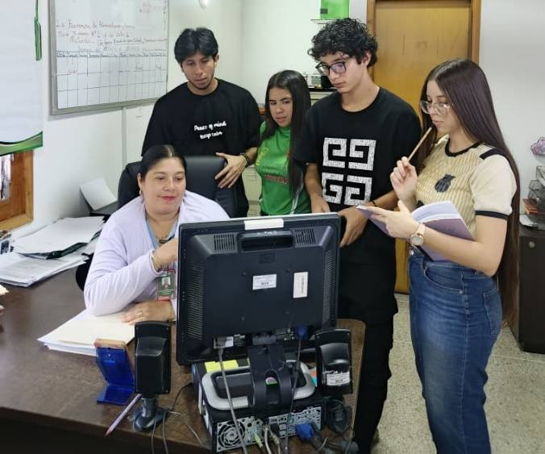
Fuente: Cano, Colmenares, Graterol, Herrera, Perdomo (2026).

PARTE V. CONCLUSIONES Y RECOMENDACIONES.
5.1. CONCLUSIONES
El diagnóstico de la Unidad de Bienes permitió especificar funciones y restricciones para el control digital del inventario. La definición de actores diferenció el registro y la aprobación, reservados al área de Bienes, de las consultas y solicitudes realizadas por gerencia y custodios.
El diseño se plasmó en una arquitectura web MVC con almacenamiento en MySQL, un modelo de datos y prototipos de interfaz. Estas decisiones organizaron la construcción de los módulos y la separación de responsabilidades dentro de la solución.
Se desarrollaron funciones de acceso, registro y consulta de bienes, solicitudes, historial, etiquetas, reportes y administración de usuarios. La trazabilidad permite consultar el origen, el destino y el estado de los movimientos sin perder sus antecedentes.
Se realizó una jornada de validación con comprobaciones de funciones, formularios, permisos, integración y uso. Los resultados comunicados son cualitativos; el informe debe conservar las hojas de prueba individuales para demostrar formalmente cada caso y sus resultados.
Las visitas registran la instalación con Informática, la entrega del Manual de Usuario Digital y la capacitación a usuarios finales en junio de 2026. Estas actividades vinculan el producto construido con su uso institucional y con la formación necesaria para sostenerlo.
En conjunto, el sistema responde al problema de dispersión y manejo manual de la información de bienes. No se cuantifica una reducción de tiempo, errores o costos, porque las fuentes revisadas no contienen una medición comparativa anterior y posterior a la implantación.

5.2. RECOMENDACIONES
A ETPROINVI S.A. y a la Unidad de Bienes se recomienda mantener actualizados los registros, responsables, departamentos y estados de los activos, y revisar periódicamente las solicitudes y el historial para conservar la utilidad del sistema.
Al área de Informática se recomienda definir y documentar una política de respaldos y restauración, administrar las cuentas y permisos por rol, registrar incidencias y mantener versiones controladas del sistema y de sus manuales.
A los responsables de cada departamento se recomienda usar el flujo de solicitudes para los movimientos de bienes y evitar cambios informales fuera de la plataforma; las revisiones periódicas deben dejar constancia de las diferencias detectadas.
A futuros equipos del proyecto y a la universidad se recomienda completar la bitácora de pruebas por caso, anexar actas de instalación y capacitación, y medir tiempos y errores antes y después de la implantación para evaluar el impacto con datos verificables.

REFERENCIAS BIBLIOGRÁFICAS
Ballou, R. (2021). Logística: Administración de la cadena de suministro (6ta ed.). Pearson Educación.
Briceño, M. y Terán, K. (2024). Optimización de los circuitos administrativos de la Unidad de Bienes mediante una herramienta informática de control interno [Proyecto de Ingeniería, Universidad Politécnica Territorial del Estado Trujillo]. Repositorio Institucional UPTTMBI.
Castellanos, R. y Uzcátegui, D. (2024). Automatización de Procesos de Control Interno para el Fortalecimiento de la Gestión Pública en el Estado Trujillo [Proyecto de Ingeniería, Universidad Politécnica Territorial del Estado Trujillo].
Chiavenato, I. (2022). Introducción a la Teoría General de la Administración (11va ed.). McGraw-Hill.
Constitución de la República Bolivariana de Venezuela. (1999). Gaceta Oficial de la República, 36.860 (Extraordinaria), diciembre 30, 1999.
García, J. y López, M. (2024). Arquitectura de Microservicios para la Gestión Automatizada de Activos Fijos en Entidades Públicas [Tesis de Ingeniería, Universidad Distrital Francisco José de Caldas].
Kendall, K. y Kendall, J. (2020). Análisis y Diseño de Sistemas (10ma ed.). Pearson.
Laudon, K. y Laudon, J. (2021). Sistemas de información gerencial (16ta ed.). Pearson Educación.
Ley de Infogobierno. (2013). Gaceta Oficial de la República Bolivariana de Venezuela, 40.274, octubre 17, 2013.
Müller, M. (2019). Fundamentos de administración de inventarios. Editorial Norma.
Peña, A. (2020). Sistemas de Información: Una visión de ingeniería. Editorial Universitaria.
Pressman, R. (2020). Ingeniería de Software: Un enfoque práctico (9na ed.). McGraw-Hill.
Rodríguez, P. y Vargas, F. (2024). Sistema de Control de Bienes Nacionales basado en la Ley de Infogobierno y Estándares de Interoperabilidad [Tesis de Ingeniería, Universidad Simón Bolívar].
Sommerville, I. (2019). Ingeniería de Software (10ma ed.). Pearson.

